

Raporti i Veprimtarisë Akademike të Shkollës së Magjistraturës

Viti 2017-2018



PËRMBAJTJA

- PROGRAMI I FORMIMIT FILLESTAR
  - Objektivat e Programit të Formimit Fillestar për vitin akademik 2017-2018
  - Realizimi i programit mësimor të Trajnimit Fillestar për vitin akademik 2017-2018
1.2.1 Mbi provimin e pranimit në Shkollën e Magjistraturës për vitin akademik 2017-2018
  - Realizimi i programit të vitit të parë të Shkollës
  - Realizimi i programit mësimor të vitit të dytë të Shkollës
1.4.1 Plani mësimor i vitit të dytë
  - Viti i tretë

- PROGRAMI I FORMIMIT VAZHDUES
  - Realizimi i Programit të Formimit Vazhdues për vitin akademik 2017-2018
  - Përmbajtja dhe tematika e Programit të Formimit Vazhdues për vitin akademik 2017- 2018
  - Organizimi i sesioneve trajnuese dhe rezultatet
2.3.1 Auditori
2.3.2 Pajisja me certifikatë dhe frekuentimi
2.3.3 Pyetësorët e vlerësimit
2.3.4 Fluksi i sesioneve për muaj
  - Ekspertiza. Ekspertët
  - Bashkëpunimi me aktorë të rëndësishëm të sistemit të drejtësisë në vendin tonë
  - Metodologjia e përdorur në hartimin e përmbajtjes tematike të Programit
  - Trajnimi i trajnerëve

- BASHKËPUNIMI ME PARTNERËT NDËRKOMBËTARË
  - Mbështetja financiare e aktiviteteve trajnuese nga partnerët ndërkombëtarë gjatë vitit akademik 2017- 2018
  - Takime pune/konferenca/seminare dhe vizita studimore gjatë vitit akademik 2017-2018

- BOTIME, PUBLIKIME DHE STUDIME
  - Botime të revistës “Jeta Juridike” për vitin akademik 2017 - 2018
  - Raporti për botimet e teksteve shkencore të Shkollës së Magjistraturës 2017 - 2018
  - Publikimet dhe puna kërkimore-shkencore
  - Biblioteka

- PËRDORIMI I TEKNOLOGJISË SË PËRPARUAR TË INFORMACIONIT
  - Aksesi në faqen zyrtare të Shkollës së Magjistraturës
  - Sistemet dhe pajisjet teknologjike
  - Risia e teknologjisë: Platforma E-learning “Moodle”

- PERSPEKTIVA DHE VIZIONI PËR TË ARDHMEN
  - Trajnimi Fillestar
  - Trajnimi i Vazhduar
  - Publikimet dhe puna kërkimore-shkencore
  - Biblioteka
  - Avancimi i Teknologjisë së Informacionit

1. PROGRAMI I FORMIMIT FILLESTAR

1.1. Objektivat e Programit të Formimit Fillestar për vitin akademik 2017-2018

Procesi i mësimdhënies në Shkollën e Magjistraturës gjatë vitit akademik 2017-2018 solli si rezultat plotësimin e objektivave të mëposhtme:
- Rritjen e shprehive teorike, në komentimin dhe interpretimin e ligjeve në nivele më të avancuara dhe më të thelluara se ato të programit mësimor të përmbushur në fakultetet e drejtësisë.
- Njohjen me përmbajtjen e ligjeve të reja të aprovuara rishtazi, me mënyrën e zbatimit dhe të analizimit të tyre, si dhe me mënyrën e ndërthurjes së tyre me kornizën ligjore ekzistuese.
- Rritjen e shprehive praktike të magjistratëve në drejtim të zbatimit të ligjeve në zgjidhjet konkrete të rasteve të praktikës gjyqësore.
- Rritjen e aftësive intelektuale dhe shkencore në drejtim të argumentimit logjik dhe analitik të praktikës gjyqësore, drejt bazueshmërisë së vendimeve gjyqësore dhe akteve të tjera procedurale në prova dhe në ligj.
- Rritjen e shprehive në nivele bashkëkohore në drejtim të shkrimit dhe arsyetimit ligjor.
- Unifikimin e zgjidhjeve ligjore të rasteve praktike, me qëllim mënjanimin e zgjidhjeve paralele apo të kundërta, për rastet që janë të ngjashme.
- Rritjen e shkallës së komunikimit dhe të sjelljes së magjistratëve të ardhshëm brenda normave të etikës profesionale.
- Edukimin e magjistratëve me shprehitë e nevojshme për zbatimin në punën e tyre të parimeve të:
• pavarësisë;
• paanësisë;
• ndershmërisë profesionale;
• në dhënien e vendimeve dhe shqyrtimin e çështjeve penale e civile.
- Organizimin e praktikës aktive si gjyqtarë dhe prokurorë në vitin e tretë të Shkollës së Magjistraturës.

Objektivat e sipërpërmendura gjatë vitit akademik 2017-2018 u realizuan nëpërmjet:
- Mësimdhënies tradicionale me leksione teorike, me kujdesin e shmangies së përsëritjes së njohurive të marra në Fakultetin Juridik.
- Organizimit të debateve juridike lidhur me dispozita të diskutueshme juridike apo boshllëqe ligjore, sqarime termash e shprehjesh, realizime interpretimesh e komentesh ligjore dhe me analizat përkatëse.
- Diskutimit dhe zgjidhjes së rasteve të nxjerra nga praktika gjyqësore nga kandidatët me grupe pune ose me gjithë auditorin në tërësi.
- Realizimit të gjyqeve imituese, duke ndarë kandidatët në rolin e aktorëve të procesit, si: gjyqtarë, prokurorë, avokatë, ekspertë e të tjera, në mënyrë që të marrin shprehitë e duhura të qëndrimit dhe të menaxhimit të procesit gjyqësor.
- Përgatitjes së eseve, temave dhe materialeve të tjera lidhur me probleme të mprehta të praktikës gjyqësore dhe të jurisprudencës në përgjithësi për të fituar shprehitë e shfrytëzimit të literaturave dhe të burimeve bashkëkohore të internetit.
- Organizimit të takimeve dhe të vizitave pranë institucioneve të drejtësisë të të gjitha shkallëve etj.
Gjatë vitit akademik 2017 - 2018 në mjediset e Shkollës së Magjistraturës janë përgatitur përkatësisht 56 kandidatë për magjistratë, sipas ndarjes së mëposhtme:

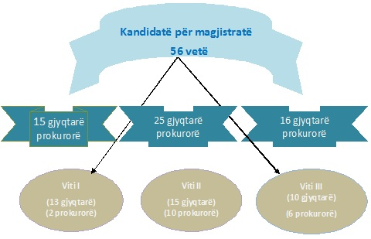
Figura nr. 1 Kandidatët për magjistratë

1.2. Realizimi i programit mësimor të Trajnimit Fillestar për vitin akademik 2017-2018

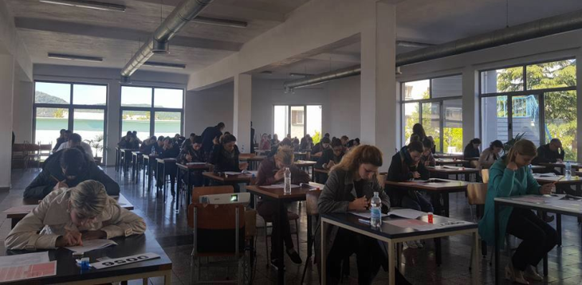
Figura nr.2 Faza e parë e provimit të pranimit 21.4.2017

1.2.1. Mbi provimin e pranimit në Shkollën e Magjistraturës për vitin akademik 2017-2018

Në zbatim të ligjit nr. 115/2016, “Për organet e qeverisjes së sistemit të drejtësisë”, ligjit nr. 96/2016, “Për statusin e gjyqtarëve dhe prokurorëve në Republikën e Shqipërisë”, si dhe ligjit nr. 84/2016, “Për rivlerësimin kalimtar të gjyqtarëve dhe prokurorëve në Republikën e Shqipërisë”, Shkolla e Magjistraturës zhvilloi provimin e pranimit për vitin akademik 2017-2018.
Këshilli Drejtues i Shkollës së Magjistraturës i mbledhur më datë 31.1.2017, pasi shqyrtoi situatën e krijuar me hyrjen në fuqi të ligjeve të sipërcituara, miratoi Rregulloren e Brendshme me të gjitha ndryshimet dhe risitë që solli reforma në drejtësi në lidhje me veprimtarinë e SHM-së në përgjithësi dhe procesin e rekrutimit në veçanti.
Me vendimin nr. 2, datë 31.1.2017, të Këshillit Drejtues dhe në zbatim të nenit 68, të ligjit nr. 84/2016 dhe nenit 285 të ligjit nr. 115/2016 dhe në mungesë të një marrëveshjeje midis dy organeve kompetente KLD dhe Prokurori e Përgjithshme, për ndarjen e profileve, Këshilli Drejtues vendosi mbi fillimin e procedurave të provimit të pranimit për vitin akademik 2017-2018, numri i vendeve vakante 25 kandidatë, të ndarë sipas profileve: 15 gjyqtarë dhe 10 prokurorë.
Në datën 1.2.2017 Shkolla e Magjistraturës publikoi njoftimin për zhvillimin e provimit të pranimit, kriteret e pranimit dhe periudhën e regjistrimit. Ky njoftim u bë publik në faqen e internetit të Shkollës së Magjistraturës www.magjistratura.edu.al dhe në dy gazeta me tirazh të madh.
Në zbatim të nenit 30 të ligjit nr. 96/2016, periudha për t’u regjistruar ishte 1 - 27 shkurt 2017. U regjistruan gjithsej 82 konkurrentë të diplomuar në Universitetet e Drejtësisë, publike dhe private, të akredituara, brenda Shqipërisë dhe në Universitetet e tjera jashtë saj, pas ekuivalentimit të tyre nga Ministria e Arsimit dhe e Sportit. Në datë 21.3.2017, komisioni i verifikimit të dokumentacionit të regjistrimit në konkursin e pranimit, publikoi në faqen e internetit të Shkollës listën e aplikantëve, që plotësonin kriteret për pjesëmarrje në këtë konkurs.
Në datën 19.4.2017, në mjediset e Shkollës u zhvillua procesi i trajnimit të aplikantëve në lidhje me rregullat e provimit në përgjithësi dhe në veçanti të fazës së parë, për mënyrën e plotësimit të fletës, si dhe të vlerësimit i cili bëhet në formë elektronike me anë të pajisjes scan-tron.
Këshilli Drejtues i Shkollës së Magjistraturës, me vendimin nr. 7, datë 20.4.2017 miratoi Komisionin Administrator të provimit të pranimit për vitin 2017 - 2018.
Duke pasur në vëmendje ndryshimet në Kushtetutën e Republikës së Shqipërisë, Kodin e Procedurave Administrative dhe rregullimet e reja mbi Etikën dhe Sjelljen e Prokurorëve, Drejtoria e Shkollës ngriti grupin e punës për rishikimin e tezave të provimit për këto lëndë. Për secilën fushë u hartuan jo më shumë se 30 teza, sipas modelit të miratuar nga Këshilli Drejtues.
Provimi i pranimit u zhvillua në datat: 21.4.2017 faza e parë dhe 27.4.2017 faza e dytë, pranë Akademisë së Sigurisë, Sauk, Tiranë.
Monitorimi dhe survejimi i kandidatëve gjatë provimit u realizua nga një ekip i përbërë nga monitorues të huaj dhe vendas, jo juristë. Në këtë proces asistuan përfaqësues nga Këshilli i Europës, OSBE, EURALIUS, OPDAT.

1. Faza e parë e provimit - Testi i përgjithshëm
Teza përmban 100 pyetje, e përbërë nga 9 rubrika, nga fusha të ndryshme të së drejtës, test inteligjence, apo pyetje të tjera të karakterit të përgjithshëm, si edhe nga gjuha shqipe, e cila ka 20 pikë. Tezat e çdo rubrike ishin vendosur në zarfe (9 zarfe gjithsej). Teza e rënë në këtë fazë u përzgjodh nga konkurrentët në sallë, në mënyrë rastësore, për çdo rubrikë. Pyetjet u lexuan publikisht para kandidatëve dhe pasi u formua teza me 100 pyetje u fotokopjua në prani të tyre në sallën e provimit. Teza ishte e njëjtë për të gjithë. Kjo fazë kishte natyrë kualifikuese dhe vlerësimi u bë elektronik.
Testi zgjati 2.5 orë dhe morën pjesë 77 kandidatë. Përgjigjet në mënyrë skematike pa fjalë sipas teknikës së scan-tron-it në përfundim u lexuan nga pajisja scan-tron në mënyrë elektronike dhe u shpallën fitues 50 kandidatë të cilët morën jo më pak se 60% të pikëve në total.

2. Faza e dytë e provimit - Testi profesional
Pas shpalljes publike në datë 21.4.2017, të rezultateve të fazës së parë, të listës së konkurrentëve të kualifikuar për fazën e dytë, u njoftua data dhe vendi i zhvillimit të fazës së dytë të provimit datë 27.4.2017 pranë Akademisë së Sigurisë, Sauk.
Shkolla e Magjistraturës kishte krijuar një fond prej gati 3000 pyetjesh/tezash, të cilat u futën në 7 zarfe. Teza u konceptua me pesë pyetje teorike nga fushat më të rëndësishme të së drejtës dhe dy kazuse praktike. Në provim çdo zarf, (përmbante tezat e një fushe), ku u zgjodhën pyetjet e provimit në mënyrë rastësore nga kandidatët në sallë që dolën vullnetarisht për të tërhequr tezat. Pyetjet u lexuan publikisht para kandidatëve. Tezat u fotokopjuan në sallë.
Kohëzgjatja e provimit ishte 4 orë dhe morën pjesë 50 kandidatët të cilët u kualifikuan nga faza e parë (scan-tron).
Pyetjet e provimit të testit profesional ishin të njëjta për të gjithë konkurruesit dhe u caktuan me short të hedhur nga një ose disa konkurrues, për secilin grup pyetjesh të ndara sipas fushave.
Me mbarimin e fazës së dytë të konkursit, në bashkëpunim me monitoruesit ndërkombëtarë u realizua faza e sekretimit të zarfeve të mëdhenj dhe të vegjël që mbanin emrin e kandidatëve të mbyllur dhe vulosur në prani të tyre. Kutitë me zarfet e sekretuara u dërguan pranë zyrave të OSBE-së.
Po atë ditë që u zhvillua faza e dytë e provimit, pas përfundimit të tij, Këshilli Drejtues i Shkollës, me vendimin nr. 11, datë 28.4.2017, miratoi anëtarët e Komisionit të Vlerësimit të përgjigjeve të provimit të përbërë nga 7 anëtarë, të cilët u propozuan nga Drejtori i Shkollës nga radhët e pedagogëve të brendshëm dhe të jashtëm të Shkollës, këta të fundit me eksperiencë, jo më pak se 5 vjet mësimdhënie në Shkollën e Magjistraturës.
Çdo anëtar i komisionit dorëzoi vlerësimet me pikët për çdo numër sekretimi të pyetjes që korrigjoi. Shkolla bëri publike për kandidatët rezultatet e vlerësimit me pikë për çdo numër sekretimi. Korrigjimi u realizua nga data 2 maj deri në 4 maj 2017.
Pas daljes së rezultateve sipas numrave të sekretimit, u njoftuan kandidatët konkurrues që të paraqiteshin në Shkollë në një orar të caktuar, për të zhvilluar në mënyrë sa më transparente procedurën e përputhjes së numrave me emrat, për të mësuar renditjen e tyre sipas pikëve. Një përfaqësues i OSBE-së solli në Shkollë, kutitë me zarfet e vegjël të emrave (që nuk dolën asnjëherë që nga dita e provimit nga selia e OSBE-së). Në këtë moment u zhvillua në prani të kandidatëve të provimit hyrës procedura e hapjes së zarfeve të vegjël për të mësuar emrat e fituesve, duke lexuar me zë të lartë emrat e pjesëmarrësve.
Radhitja e rezultateve përfundimtare sipas hierarkisë së pikëve, u shpall publikisht e afishuar në mjediset e Shkollës, që në atë moment. Nga 50 kandidatë që konkurruan në këtë fazë, u shpallën fitues vetëm 15 prej tyre pavarësisht numrit 25 të miratuar, kjo në zbatim të ligjit nr. 115/2016 dhe Rregullores së Brendshme të Shkollës së Magjistraturës. Këta kandidatë u kualifikuan me pikët më të larta në rend zbritës (deri në 60% të pikëve të marra nga ky testim), pavarësisht limitit të vendeve të shpallura vakante.
15 kandidatë u kualifikuan me mbi 60% të pikëve totale.
Pas përfundimit të kësaj procedure Këshilli Drejtues i Shkollës pasi u njoh me rezultatet e testimit dhe ankesat e secilit prej kandidatëve miratoi listën e rezultateve të testimit profesional, e cila u bë publike në mjediset e Shkollës dhe në faqen e saj të internetit.

3. Testimi i shëndetit mendor dhe psikologjik
Me vendimin nr. 13, datë 9.5.2017, Këshilli Drejtues i Shkollës miratoi Komisionin e Testimit të Shëndetit Mendor dhe Psikologjik, (referuar dhe listës me emrat e psikologëve dhe psikiatërve të miratuar paraprakisht nga Ministria e Drejtësisë), i përbërë nga dy psikologë, dy psikiatër dhe një pedagog i brendshëm me rolin e vëzhguesit nga Shkolla e Magjistraturës.
Ky testim u realizua me shkrim dhe me gojë, u realizua në 4 ditë dhe rezultatet e tij iu bënë me dije Komisionit Administrator dhe Këshillit Drejtues të Shkollës.
Kandidatët për magjistratë u testuan mbi aftësitë psikologjike të tyre, mbi vlerësimin e përshtatshmërisë së tyre me profesionin dhe jo mbi gjendjen e tyre shëndetësore.
Testi u zhvillua me shkrim dhe me gojë, nëpërmjet vlerësimit të funksionimit në grup dhe vlerësimit të një interviste individuale.
Këshilli Drejtues me vendimin nr. 14, datë 15.5.2017, shpalli listën me rezultatet përfundimtare, sipas të cilës u shpallën fitues 15 kandidatë për magjistratë, për të ndjekur studimet në vitin akademik 2017-2018.
Gjatë vitit akademik 2017-2018, Shkolla e Magjistraturës realizoi Programin Mësimor të Trajnimit Fillestar për vitin e parë, të dytë dhe të tretë.
Ky vit dëshmoi përsëri për vazhdimësinë e kësaj tradite pozitive të krijuar nga Shkolla e Magjistraturës në një stad më të lartë. Kjo mbetet edhe një nga objektivat e punës në Shkollë për të ardhmen, duke synuar gjithmonë në konsolidimin e procesit të Trajnimit Fillestar, si një pjesë e rëndësishme e procesit të konsolidimit dhe të rritjes së qëndrueshmërisë së vetë Shkollës, si një institucion bashkëkohor, që ndjek modelet e shkollave europiane homologe më të përparuara.
Grupi i parë:

1. E drejta civile
2. E drejta penale
3. Procedura civile
4. Procedura penale
5. E drejta kushtetuese
6. Të drejtat e njeriut
7. E drejta e BE-së
8. E drejta administrative
9. Shkrim & arsyetim ligjor (pjesa e parë)
10. Etika profesionale
11. E drejta familjare
12. E drejta tregtare dhe e kompanive

Grupi i dytë:

1. E drejta e punës dhe e drejta e sigurimeve shoqërore
2. E drejta ndërkombëtare private
3. E drejta tatimore-doganore
4. Menaxhimi i gjykatave/ prokurorive
5. Pronësia intelektuale
6. Ndërmjetësimi, arbitrazhi

arbitrazhiunknown printer took a galley of type and scrambled it to make a type specimen book. It has survived not only five centuries, but also the leap into electronic typesetting, remaining essentially unchanged. It was popularised in the 1960s with the release of Letraset sheets containing LoremIpsum passages, and more recently with desktop publishing software like Aldus PageMaker including versions of LoremIpsum.

1.3. Realizimi i programit të vitit të parë të Shkollës

Gjatë vitit akademik 2017-2018 në vitin e parë në Shkollën e Magjistraturës u përgatitën 13 kandidatë për magjistratë në profilin gjyqtar dhe 2 kandidatë për magjistratë në profilin prokuror.

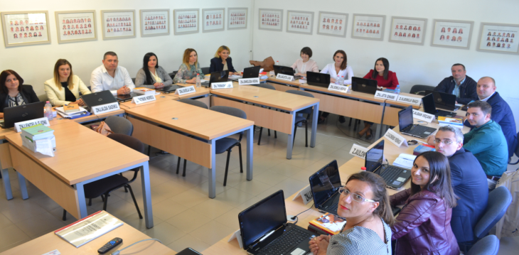
Figura nr.3 Viti i parë akademik 2017-2018

- Vlerësimi në vitin e parë

Vlerësimi i kandidatëve për magjistratë gjatë vitit të parë teorik-praktik për lëndët teorike që ata zhvilluan në këtë vit u bë sipas skemës:
- Vlerësimi i vazhdueshëm gjatë gjithë vitit akademik;
- Provimi përfundimtar.

Lëndët e vitit të parë:

Totali i pikëve të vlefshme për vlerësimin e kandidatëve për çdo lëndë në fund të vitit/semestrit është 100 pikë, nga të cilat, për vlerësimin e vazhdueshëm u lanë në dispozicion 30 pikë, ndërsa për vlerësimin me provimin përfundimtar 70 pikë. Kufijtë maksimalë dhe minimalë të këtyre vlerësimeve u vendosën rast pas rasti nga çdo lëndë në varësi të natyrës dhe specifikave të saj. Këto limite u përcaktuan në çdo program lënde para fillimit të vitit akademik.
Mënyra dhe skema e vlerësimit, si dhe pikavarazhi për secilën pjesë të vlerësimit u bë e ditur nga pedagogët përgjegjës të lëndëve për kandidatët për magjistratë në fillim të çdo kursi apo lënde, mbështetur në kriteret e vlerësimit.

- Vlerësimi i vazhdueshëm gjatë gjithë vitit akademik

Vlerësimi i vazhdueshëm i detyrave periodike u bazua në një plan vlerësimi të përcaktuar, i cili iu paraqitet magjistratëve pas zhvillimit të provimit përfundimtar me shkrim.
- Gjatë procesit të vlerësimit të vazhdueshëm dhe periodik u analizuan komponentët e mëposhtëm:
- Detyrat e kursit, esetë, projektet e dhëna për t’u përgatitur me shkrim nga kandidatët në mënyrë anonime dhe jo më shumë se 3-4 në vit për lëndët vjetore, të cilat ishin planifikuar në program;
- Aktivizimi, oratoria apo logjika e arsyetimi në diskutimin interaktiv;
- Mënyra e diskutimit dhe zgjidhjes së rasteve të praktikës gjyqësore;
- Mënyra e organizimit dhe realizimit të gjyqeve imituese, e të tjera të ngjashme me to;
- Testet periodike me shkrim ishin:
a) testet për njohuritë aktuale;
b) testet e semestrit, me karakter përmbledhës;
c) testet për çështjet sintetike që finalizonin tematikën për debate;
ç) punët me shkrim.
Testet me shkrim kishin karakter praktik.
Të dhënat e nxjerra nga analiza e mësipërme u hodhën në një procesverbal vlerësimi që përmbante emrat, pikët, kriteret, kohën e caktuar, afatin e detyrës, kriteret e vlerësimit.
Rezultatet e arritura nga kandidatët në Procesverbalin e Vlerësimit të Vazhdueshëm iu bënë publike kandidatëve, së bashku me provimin përfundimtar të lëndës.

- Vlerësimi me provimin përfundimtar

Vlerësimi me provimin përfundimtar u bë në fund të vitit akademik apo të semestrit, kur përfundoi edhe trajtimi i lëndës përkatëse.
Provimi përfundimtar i lëndës u bë me shkrim, duke iu nënshtruar procesit të sekretimit, me qëllim ruajtjen e objektivitetit.
Vlerësimi me shkallë i kandidatëve për magjistratë.
Niveli “Shkëlqyeshëm” është 100 (njëqind) pikë;
Niveli “Shumë mirë” është 90-99 (nëntëdhjetë deri nëntëdhjetë e nëntë) pikë;
Niveli “Mirë” është 70-89 (shtatëdhjetë deri tetëdhjetë e nëntë) pikë;
Niveli “Mjaftueshëm” është 50-69 (pesëdhjetë deri gjashtëdhjetë e nëntë) pikë.

Skema e vlerësimit në fund të vitit të parë është:

$$\sum_{p}{=}\sum_{VitiI}{\{\left(x_{1}*f_{1})+(x_{1/2}*f_{2 }\right)\}}$$

$\sum_{p}{=}$ Shuma e ponderuar
${ x}_{1 }$= Shuma e pikëve të provimit të lëndëve të Grupit I
$x_{1/2}$= Shuma e pikëve të provimeve të Grupit II në vitin e parë
$f_{1}$$f_{1}$= 1.5 (një pikë pesë) Koeficienti i vështirësisë së Grupit I
$f_{2}$= 1 (një) Koeficienti i vështirësisë së Grupit II

1.4. Realizimi i programit mësimor të vitit të dytë të Shkollës

Në vitin e dytë Shkolla e Magjistraturës pati 25 kandidatë për magjistratë.
Gjatë vitit akademik kandidatët kishin ngarkesën mësimore si më poshtë:
Në total një ngarkesë mësimore dhe praktike prej 1272 orësh, nga të cilat:
- 896 orë praktikë vëzhguese në organet e drejtësisë dhe institucione të tjera;
- 376 orë të formimit teorik dhe praktik.
Ndarja e ngarkesës së tyre në institucione dhe në auditor sipas semestrave është si më poshtë:
- 4 ditë në javë në praktikë - 1 ditë në javë në Shkollë - Semestri I;
- 3 ditë në javë në praktikë - 2 ditë në javë në Shkollë - Semestri II.

Në vitin e dytë u zhvilluan:

Grupi i dytë
1. Kurset në funksion të formimit të përgjithshëm
- Psikologji dhe komunikim;
- Anglishtja ligjore;
- Kriminalistikë;
- Informatikë ligjore.

2. Kurse praktike
- Klinika ligjore dhe shkencore;
- Aftësimi i prezantimit të çështjes në gjyq;
- Shkrimi dhe arsyetimi ligjor.

3. Praktika sipas këtyre fushave
- Diskutime të çështjeve të praktikës;
- Çështje që lidhen me fushën penale;
- Çështje që lidhen me fushën civile;
- Çështje që lidhen me fushën administrative;
- Çështje që lidhen me fushën kushtetuese.

4. Gjyqe imituese / debat
Përgatitje aktesh.

5. Diskutime të çështjeve të praktikës në institucione
Përgatitje e Dosjeve (Civile, Penale)

1.4.1. Plani mësimor i vitit të dytë

Organizimi dhe konceptimi i programit dhe planit të vitit të dytë ishte si më poshtë:
1. Kurse me natyrë teoriko-praktike të formimit të përgjithshëm:
1) Psikologjia dhe komunikimi;
2) Anglishtja ligjore;
3) Aspekte praktike të informatikës ligjore;
4) Kriminalistikë.
2. Kurse me natyrë praktike:
1) Klinika ligjore dhe shkencore;
2) Aftësimi i prezantimit të çështjes në gjyq;
3) Shkrimi dhe arsyetimi.
3. Në rubrikën Debat kishte trajtime nga praktika gjyqësore, si dhe përgatitje të dosjeve për gjyqin imitues në një ose disa çështje konkrete gjyqësore, të tilla si për shembull: nga fusha e sigurimeve, e kriminalistikës, e mjekësisë ligjore, e kontabilitetit, e prokurimeve e të tjera. Një kurs përfshin më shumë se 2-4 çështje, në varësi të problematikës që lidhet me praktikën gjyqësore.
4. Përgatitje e akteve ligjore të nevojshme për realizimin e gjyqeve imituese, si dhe raportimeve për praktikën gjyqësore. Çdo gjyq imitues ka sesionin e tij të përgatitjes së akteve nga kandidatët. Aktet u përgatitën në mënyrë të pavarur nga kandidatët sipas ndarjes së punës në grupe. Në auditor u nxorën konkluzionet e versioneve finale të tyre.
5. Gjatë vitit u organizuan 6 gjyqe imituese.
6. U përgatit në mënyrë të pavarur nga secili kandidat, një dosje me një rast penal, të zgjedhur nga ata vetë gjatë praktikës, në të cilin u plotësuan e u kryen të gjitha veprimet e aktet procedurale të nevojshme, nga fillimi i procesit e deri në përfundim të tij.
7. Organizimi i temës së vitit të dytë, u orientua më fort drejt praktikës gjyqësore, nën drejtimin e një udhëheqësi shkencor.
Praktika e konceptuar si lëndë më vete përfundoi me dorëzimin e raporteve. Këtë vit u dorëzuan 4 raporte sipas këtyre lëndëve kryesore: e drejtë civile, e drejtë penale, e drejtë administrative dhe e drejtë kushtetuese.
Raporti përmbante:
- Përshkrimin e fakteve të çështjes që u shtrua për gjykim. Në këtë mënyrë kandidatët u trajnuan për të bërë seleksionimin e fakteve nga njëra anë, por edhe parashtrimin e tyre në mënyrë logjike dhe të rrjedhshme nga ana tjetër.
- Përshkrimin e procedurës. Qëllimi i këtij komponenti ishte për të parë nëse procedura e ndjekur në praktikë ishte e njëjta me atë që kandidatët kishin mësuar gjatë formimit të tyre teorik. Nga konstatimet e tyre, ata vunë re ndryshime të mundshme ndërmjet teorisë dhe praktikës.
- Identifikimin dhe diskutimin e dy instituteve ligjore që u hasën gjatë gjykimit. Çdo gjykim përmbajti një sërë institutesh, materiale apo procedurale. Për shembull, gjykimi në mungesë në gjyqin penal, aksesi në mbrojtësin ligjor, njoftimi etj., (procedurë) ose tentativa, neglizhenca, dashja etj., (ligji material). Kandidatët identifikuan dy (rekomandohet dy për të pasur një produkt sa më konciz) institute, materiale apo procedurale, që ata vunë re gjatë gjykimit të çështjes. Mandej, kandidatët sqaruan se në cilin kontekst u shtruan për diskutim këto institute gjatë gjykimit. Pas kësaj, kandidatët bënë një analizë të shkurtër teorike të instituteve përkatëse. Analiza teorike vijoi me një përshkrim të trajtimit të instituteve nga gjykata. Ky komponent u mbyll me një krahasim të teorisë me praktikën. Qëllimi i këtij komponenti ishte identifikimi krahasues i teorisë me praktikën.
- Konkluzionet, ku fokusi iu përmbajt marrëdhënies ndërmjet law in the books dhe law in action. Gjithashtu, konkluzionet përmbajtën mendimin e kandidatëve në lidhje me ndryshimet e mundshme që ata vunë re ndërmjet praktikës dhe teorisë. Pyetje të tilla, si p.sh: përse mendoni se ka një ndryshim ndërmjet teorisë dhe praktikës, gjetën përgjigje në këtë komponent. Kjo i mundësoi kandidatët të reflektonin për atë çfarë ata mësuan në shkollë dhe çfarë panë në praktikë.

Praktika vëzhguese u krye në institucionet e mëposhtme:
Gjykata e shkallës së parë Tiranë, Prokuroria e Rrethit Gjyqësor Tiranë, Gjykata Administrative e shkallës së parë Tiranë, Gjykata e shkallës së parë e Krimeve të Rënda, Gjykata e Apelit Tiranë, Gjykata e Apelit për Krimet e Rënda, Gjykata e Apelit Administrativ, Gjykata e Lartë, Gjykata Kushtetuese, Prokuroria e shkallës së parë për Krimet e Rënda, Prokuroria e Apelit Tiranë, Prokuroria e Apelit për Krimet e Rënda. Gjithashtu, kandidatët për magjistratë, për t’u njohur me anën praktike edhe të institucioneve të tjera, u parashikua në Planin Mësimor dhe u realizua, në bashkëpunim me drejtuesit e institucioneve njohja me punën në një Zyrë Avokatie, Avokati i Popullit, Avokati i Shtetit, njohja e punës në një Qendër Ndërmjetësimi, njohja e punës në një Qendër Arbitrazhi, vizitë në Zyrën e Regjistrit Tregtar, vizitë në Zyrën e Regjistrimit të Pasurive të Paluajtshme, vizitë në një zyrë noteriale, Zyra e Përmbarimit, Shoqata “Refleksione”, Qendra e Këshillimit për Gra dhe Vajza, Qendra për Nisma Ligjore Qytetare, Qendra e të Drejtave të Njeriut në Demokraci, Strehëza për Gra dhe Vajza, Tiranë, Laboratori i kriminalistikës.

Vlerësimi në vitin e dytë
Në vitin e dytë, u vlerësuan në mënyrë të vazhdueshme disa komponentë:

    - Pjesa teorike:
Mënyra e vlerësimit të kurseve në funksion të formimit të përgjithshëm dhe kurseve praktike të vitit të dytë u bë me pikë në varësi të specifikës së kursit, me provim ose me forma të tjera vlerësimi.
Rezultatet iu bashkëngjitën lëndëve të grupit të dytë dhe vlerësimit përfundimtar.
- Mënyra e vlerësimit të kurseve me formim të përgjithshëm ishte: 4 kurse me 100 pikë (koef. 1);
- Mënyra e vlerësimit të kurseve me karakter praktik ishte:
2 kurse me 100 pikë (koef. 1)
1 kurs me 100 pikë (koef. 1.5).
Vlerësimi i të gjithë komponentëve, të cilët mbulojnë pjesën e kurseve u bë në procesverbale përfundimtare të nënshkruara nga specialistët, pedagogët dhe Drejtori. Në total ishte 750 pikë.

  - Pjesa praktike:
Mënyrat që u zbatuan për vlerësimin e kurseve që u realizuan përmes diskutimit të çështjeve gjyqësore:
a) Mënyra e vlerësimit të gjyqeve imituese
Realizimi i gjyqeve imituese gjatë vitit dhe vlerësimi, u bë nga pedagogët përgjegjës. U vlerësuan me 100 pikë me koeficient vështirësie 1.5.
b) Mënyra e vlerësimit të praktikës në institucione të ndryshme (gjykata dhe prokurori):
Vlerësimi i praktikës u bë nga pedagogët përgjegjës, pas marrjes së vlerësimit nga udhëheqësit e stazhit paraprofesional. Praktika në institucionet e gjyqësorit dhe prokurori u vlerësua me 100 pikë në total me koeficient vështirësie 1.5.
c) Mënyra e vlerësimit të praktikës dhe diskutimeve të çështjeve në sesionet interaktive në auditor:
Vlerësimi u bë nga pedagogët përgjegjës përmes raporteve, debateve dhe diskutimeve të çështjeve në sesionet interaktive, të cilat u zhvilluan për çdo lëndë. Vlerësimi përfundimtar ishte me 100 pikë totali me koeficient vështirësie 1.5.
Vlerësimi i të gjithë komponentëve të cilët mbulojnë pjesën e praktikës u bë në një procesverbal përfundimtar të nënshkruar nga pedagogët e brendshëm, të ngarkuar me drejtimin e praktikës së vitit të dytë dhe në total ishte 450 pikë.

3.Tema:
Mënyra e vlerësimit të temës
Tema u miratua nga Drejtoria e Shkollës në fillim të vitit akademik. Ajo u përgatit nën udhëheqjen e Shkollës së Magjistraturës, e cila zgjodhi një drejtues me eksperiencë praktike e shkencore. Mbrojtja e temës u bë para një jurie të përbërë si rregull nga pesë pedagogët e brendshëm me urdhër të brendshëm të Drejtorit të Shkollës për caktimin e anëtarëve të komisionit të mbrojtjes së temave. Vlerësimi maksimal për çdo temë është 100 pikë me koeficient vështirësie 2.

4. Provimi përfundimtar:
Për herë të parë për vitin akademik 2017-2018 në vitin e dytë u zhvillua provimi përfundimtar.
- Provimi u zhvillua në datën 18 qershor 2018.
- Provimi u zhvillua me shkrim. Teza ishte e ndërtuar me katër raste praktike nga fushat e mëposhtme:
a) pjesa I - E drejta private (civile, familjare e punës, tregtare) dhe e drejta procedurale civile;
b) pjesa II - E drejta penale dhe procedurale penale;
c) pjesa III - E drejta administrative materiale dhe e drejta procedurale administrative;
ç) pjesa IV - E drejta publike (kushtetuese, të drejtat e njeriut, ndërkombëtare, legjislacioni i BE-së etj.).
- Provimi përfundimtar u vlerësua nga një komision i përbërë nga katër anëtarë, nga radhët e pedagogëve të brendshëm dhe të jashtëm të Shkollës së Magjistraturës pasi Këshilli i Lartë Gjyqësor dhe Këshilli i Lartë i Prokurorisë nuk janë ngritur ende. Me vendimin nr. 15, datë 8.5.2018 u caktuan anëtarët e Komisionit të Provimit Përfundimtar të vitit të dytë akademik.
- Provimi përfundimtar i vitit të dytë u bë me shkrim, duke iu nënshtruar procesit të sekretimit, me qëllim ruajtjen e objektivitetit. Procedura e sekretimit ishte e njëjtë si provimi i pranimit të kandidatëve. Gjatë provimit, 25 kandidatëve iu shpërnda një zarf i vogël ku shkruan emrin, i cili u mbyll në momentin e dorëzimit të provimit. Mbyllja e tij u bë në fund e u vulos nga personi i caktuar përgjegjës. Zarfi i madh mbyllej nga kandidati me mbarimin e provimit dhe brenda tij ndodheshin 4 (katër) tezat me përgjigjet. Zarfi vulosej nga personi përgjegjës. Përmbajtja e çdo zarfi është në përgjegjësinë e kandidatit përkatës. Tezat që mungojnë në zarf vlerësohen nga Komisioni me 0 pikë. Anëtari i Komisionit që konstaton i pari mungesën e tezës në zarf e bën këtë gjë publike duke mbajtur një procesverbal të veçantë për këto mungesa, i cili nënshkruhet nga të gjithë anëtarët e komisionit. Në fund të provimit, zarfi i vogël së bashku me zarfin e madh, iu dorëzuan Drejtorit të Shkollës dhe Përgjegjësit të Trajnimit Fillestar. Nga Komisioni i Provimit nuk u konstatuan raste të mungesës së tezave në zarfet e mëdha. Zarfi i vogël u depozitua në kasafortën e Drejtorisë, ndërsa zarfet e mëdhenj iu dorëzuan komisionit për vlerësim.
- Kohëzgjatja e provimit, e parashikuar në Rregulloren e Brendshme është 4 orë.
- Pas përfundimit të provimit, u bë sekretimi i zarfeve. Pas dorëzimit të fletëve të provimit, u vendos numri, si në zarfin e vogël, ashtu dhe në zarfin e madh të çdo kandidati. Komisionit të Provimit iu vu në dispozicion vetëm zarfi i madh, me numrin përkatës, i cili kishte brenda vetëm fletë me zgjidhen e provimit.
- Korrigjimi i provimit me shkrim u bë në një sallë të mbyllur (mjedis zyrtar) brenda godinës së Shkollës së Magjistraturës. Gjithashtu, asnjë anëtar i komisionit nuk lejohej të merrte me vete fletët e provimit. Gjatë provimit, e gjithë salla u mbikëqyr nga një komision i ngritur për këtë qëllim nga Drejtoria e Shkollës.
- Zarfat e mëdhenj me fletët e përgjigjeve u hapën vetëm në ditët e korrigjimit në prezencë të komisionit të korrigjimit.
- Shpallja e rezultateve në bazë të numrave të sekretimit u bë një javë më pas në datë 25 qershor. Po në këtë datë, u bë dhe hapja e zarfeve të vegjël me emrat në prani të kandidatëve për magjistratë, në mjediset e Shkollës së Magjistraturës.
- Pas marrjes së rezultateve, kandidatët verifikuan përgjigjet e tyre. Fletët e provimit u panë nga kandidatët, vetëm në sallën e vënë në dispozicion nga Shkolla. Nuk u lejua fotokopjimi ose marrja e fletëve të provimit.
- Provimi përfundimtar, parashikuar në Planin Mësimor të vitit të dytë për vitin akademik 2017-2018, vlerësohet me 100 pikë, me koeficient vështirësie 2.
- Vlerësimi total i të gjithë komponentëve në provimin përfundimtar u bë me procesverbalin e përgatitur dhe të nënshkruar nga Komisioni i Provimit.

- Vlerësimi total i të gjithë komponentëve të vitit të parë dhe të dytë u bë me procesverbalin e nënshkruar nga Këshilli Pedagogjik dhe është shumatorja e:
- 2250 pikëve të vitit të parë;
- 1400 pikë të vitit të dytë: dhe
- 200 pikëve të provimit përfundimtar

Totali i vlerësimit të dy viteve të para është 3850 pikë.

- Vlerësimi maksimal i të gjithë komponentëve të vitit të dytë është 1400 pikë dhe u bë me vendim të Këshillit Pedagogjik në fund të çdo viti akademik dhe del si rezultat i mbledhjes së pikëve të pjesës teorike, pjesës praktike si dhe e provimit përfundimtar.
Niveli “Shkëlqyeshëm” është 100 (njëqind) pikë;
Niveli “Shumë mirë” është 90-99 (nëntëdhjetë deri nëntëdhjetë e nëntë) pikë;
Niveli “Mirë” është 70-89 (shtatëdhjetë deri tetëdhjetë e nëntë) pikë;
Niveli “Mjaftueshëm” është 50-69 (pesëdhjetë deri gjashtëdhjetë e nëntë) pikë.

5. Skema e vlerësimit për vitin e dytë:

$$\sum_{p}{=}+\sum_{VitiII}{\left\{\left(x_{2}*f_{2 }\right)+\left(x_{3}*f_{1})+(x_{4 }*f_{1})+(x_{5}*f_{3})+(x_{6 }*f_{1}\right)\right\}+x_{7 }*f_{3}}$$

$\sum_{p}{=} S$huma e ponderuar;
$x_{2}$= Shuma e pikëve të kurseve të vitit II;
$x_{3}$ = Gjyqet imituese dhe debatet profesionale;
$x_{4}$ = Vlerësimi i stazhit paraprofesional dosjet e përgatitura civile dhe penale;
$x_{5}$= Vlerësim i stazhit paraprofesional në institucione;
$x_{6}$= Vlerësimi i temës së vitit II;
$x_{7}$= Vlerësimi i provimit përfundimtar i vitit të dytë;
$f_{1}$$f_{1}$= 1.5 (një pikë pesë) koeficienti i vështirësisë $x_{1}),$($x_{2} 1 kurs ),$($x_{3}),\left(x_{4 }\right),\left(x_{5}\right)$;
$f_{2}$= 1 (një) koeficienti i vështirësisë të Grupit II (viti i II-të);
$f_{3}$$f_{1}$= 2 (dy) koeficienti i vështirësisë për temën e vitit të dytë $(x_{6 })$;
$f_{3}$= 2 (dy) keoficenti i vështirësisë për provimin përfundimtar të vitit të dytë (x7).

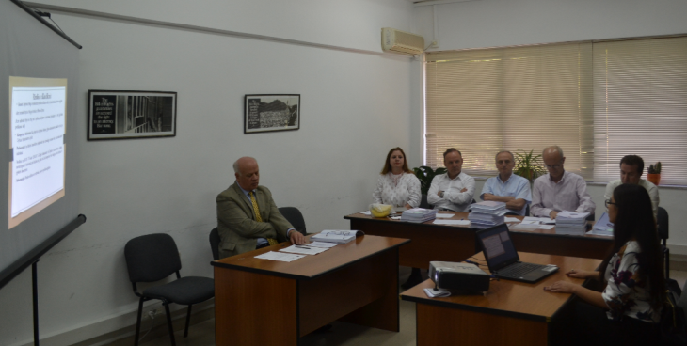
Figura nr.4 Mbrojtja e temave, qershor 2018

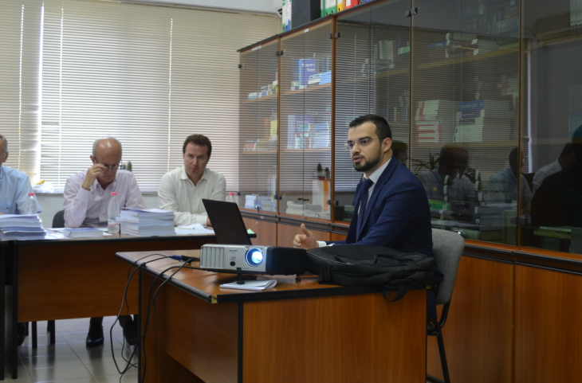
Figura nr.5 Mbrojtja e temave, qershor 2018

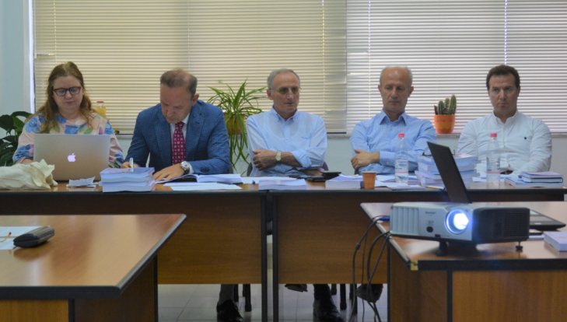 Figura nr.6 Mbrojtja e temave, qershor 2018

1.5. Viti i tretë

Në vitin akademik 2017-2018, Shkolla e Magjistraturës në vitin e tretë pati 16 kandidatë për magjistratë në Programin e Formimit Fillestar.
Plani mësimor i vitit të tretë, i ndryshuar nga ligjet që rregullojnë veprimtarinë e Shkollës, konkretisht: ligji nr. 96/2016, “Për statusin e gjyqtarëve dhe prokurorëve në Republikën e Shqipërisë”; ligji nr. 98/2016, “Për organizimin e pushtetit gjyqësor në Republikën e Shqipërisë”; ligji nr. 115/2016, “Për organet e qeverisjes së sistemit të drejtësisë”; në Rregulloren e Brendshme të Shkollës ku u rikonceptua në mënyrën e organizimit dhe të vlerësimit.
Bazuar në nenin 33 të ligjit nr. 96/2016, “Për statusin e gjyqtarëve dhe prokurorëve në Republikën e Shqipërisë”, praktika profesionale zgjati 12 muaj, duke filluar në muajin korrik 2017 dhe duke përfunduar në muajin qershor 2018.
- Me ndryshimet që pësoi legjislacioni, kandidatët për magjistratë të vitit të tretë, kryejnë praktikën profesionale pranë gjykatave dhe prokurorive të shkallës së parë, të udhëhequr nga një trup magjistratësh udhëheqës, të cilët kryejnë vlerësimin profesional dhe etik të secilit kandidat, bazuar në kriteret dhe nivelet e vlerësimit të përcaktuara në ligj.
- Në kushtet kur nuk u arrit të krijohej Këshilli i Lartë Gjyqësor dhe Këshilli i Lartë i Prokurorisë, Shkolla e Magjistraturës iu drejtua Këshillit të Lartë të Drejtësisë dhe Prokurorisë së Përgjithshme duke i vënë në dijeni për situatën e krijuar, me synim gjendjen e një zgjidhjeve të arsyeshme për të mos krijuar pengesë për kandidatët për magjistratë në realizimin e planit mësimor të parashikuar.
- Këshilli Drejtues, i mbledhur më datë 29 qershor 2017, pasi u informua mbi situatën e krijuar, nisur nga detyrimi ligjor për fillimin e praktikës gjyqësore në korrik, për tri periudha të ndryshme katërmujore, duke synuar përfitimin e përvojës profesionale të kandidatëve për magjistratë, u autorizua Drejtori i Shkollës së Magjistraturës për ndërmjetësim dhe kërkimin e një zgjidhjeje midis institucioneve: Gjykata e Rrethit Gjyqësor Tiranë; Gjykata Administrative e shkallës së parë për gjyqtarët dhe Prokuroria e Rrethit Gjyqësor Tiranë, bazuar në këta tregues:
a) disponueshmërinë e gjyqtarëve dhe prokurorëve udhëheqës;
b) infrastrukturën e gjykatës dhe të prokurorisë;
c) disponueshmërinë e hapësirës dhe mjediseve të punës për kandidatët magjistratë;
ç) mundësinë për t’u njohur me një numër të madh ligjesh dhe shumëllojshmëri çështjesh gjatë praktikës profesionale.
Shkolla e Magjistraturës, në bashkëpunim me këto institucione, realizoi zhvillimin e praktikës profesionale për kandidatët për magjistratë, duke krijuar kushtet optimale pranë një magjistrati udhëheqës, duke caktuar një udhëheqës për secilin prej kandidatëve magjistratë, me qëllim që secili prej tyre:
a) të ketë udhëheqës të ndryshëm për secilën nga tri periudhat katërmujore të njëpasnjëshme;
b) të fitojë përvojë profesionale në fushat e së drejtës civile, penale dhe administrative;
c) të përfshijë sa më shumë që të jetë e mundur në aspektet e punës së përditshme të magjistratit udhëheqës, pavarësisht nga fakti se nuk ushtron ende funksionin e magjistratit, duke përfshirë:
i) shpjegimet dhe diskutimet për çështjet e papërfunduara;
ii) pjesëmarrjen në seancat dëgjimore ose në marrjet në pyetje;
iii) aspektet në menaxhimin e çështjeve;
iv) përvojën në menaxhimin e dosjeve;
v) përgatitjen dhe diskutimin e projektvendimeve;
vi) përvojën në administratën e gjykatës ose prokurorisë;
vii) aspekte për standardet e etikës dhe rregullat e sjelljes së magjistratëve.
- U caktua një trupë magjistratësh udhëheqës, ku çdo magjistrat udhëheqës përmbush njëkohësisht kriteret:
a) ka të paktën pesë vjet përvojë si gjyqtar ose prokuror;
b) është vlerësuar në përputhje me ligjin, “shumë mirë” në vlerësimin e fundit etik dhe profesional;
c)ka respektuar afatet ligjore për hetimin apo gjykimin e çështjeve në vitin paraardhës, përpara se të caktohej si udhëheqës.
- Në bashkëpunim me misionin EURALIUS, Shkolla e Magjistraturës organizoi një trajnim me temë “Praktika profesionale e kandidatëve për magjistratë në vit të tretë të Programit të Formimit Fillestar”, për magjistratët udhëheqës të kandidatëve për magjistratë gjatë stazhit të tyre profesional. Ky ishte sesioni i parë trajnues, pas ndryshimeve ligjore, i cili ishte shumë i vlefshëm për njohjen me situatën e re ligjore të krijuar mbi detyrat e një magjistrati udhëheqës dhe vlerësimin përfundimtar të vitit të tretë të një kandidati për magjistrat.
- Magjistrati udhëheqës bëri vlerësimin etik dhe profesional të secilit kandidat magjistrat, duke u bazuar në kriteret dhe nivelet e vlerësimit, të përcaktuara në ligj.
- Me propozim të Shkollës së Magjistraturës, u nxorën udhëzime për vlerësimin e cilësisë së veprimtarisë së udhëheqjes.
Për këtë vit akademik 2017-2018, praktikën profesionale kandidatët për magjistratë e kryen përkatësisht:
- Kandidatët për gjyqtarë në Gjykatën e Rrethit Gjyqësor Tiranë, të ndarë në Dhomën Civile dhe Penale, në periudha të ndryshme, Gjykatën Administrative të shkallës së parë Tiranë;
- Kandidatët për prokurorë, në Prokurorinë e Rrethit Gjyqësor Tiranë.

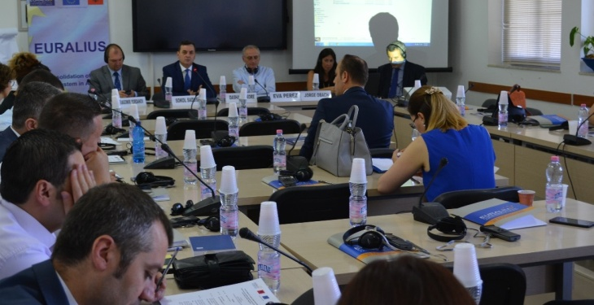
Figura nr.7 Trajnim për mentorët, Shkolla e Magjistraturës në bashkëpunim me EURALIUS-in, 7 korrik 2017

Vlerësimi në vitin e tretë
- Në vitin e tretë, vlerësimi i kandidatëve magjistratë u krye nga magjistrati udhëheqës.
Magjistrati udhëheqës bëri vlerësimin etik dhe profesional, si dhe të cilësisë së kandidatëve për magjistratë, me qëllim garantimin e një formimi sa më të mirë të tyre.
- Kriteret e vlerësimit bëhen në bazë të kritereve të përcaktuara në nenin 71 të ligjit nr.96/2016, “Për statusin e gjyqtarit dhe prokurorit në Republikën e Shqipërisë”:
a) aftësitë profesionale të gjyqtarit dhe prokurorit;
b) aftësitë organizative;
c) etika dhe angazhimi ndaj vlerave profesionale të gjyqtarit dhe prokurorit;
ç) aftësitë personale dhe angazhimi profesional.
- Vlerësimi i kandidatëve për magjistratë bëhet sipas kategorive që vijojnë:
a) “shkëlqyeshëm”, në rast të një performance etike dhe profesionale jashtëzakonisht të mirë;
b) “shumë mirë”, në rast të një performance etike dhe profesionale mbi mesataren;
c) “mirë”, në rast të një performance etike dhe profesionale mesatare;
ç) “mjaftueshëm”, në rast të një performance etike dhe profesionale nën mesataren;
d) “i pamjaftueshëm”, në rast të një performance etike dhe profesionale jashtëzakonisht të dobët.
- Vlerësimi i përgjithshëm “shkëlqyeshëm” jepet në ato raste kur magjistrati është vlerësuar “shkëlqyeshëm” për të katërta kriteret.
- Vlerësimi i përgjithshëm “shumë mirë” jepet vetëm në ato raste kur magjistrati vlerësohet “shumë mirë” për tri kritere dhe “mirë” për njërin prej tyre dhe, në çdo rast, nëse kryetari i gjykatës nuk ka dhënë për gjyqtarin vlerësimin përfundimtar “i pamjaftueshëm”. Në çdo rast, kriteret “aftësitë profesionale të gjyqtarit dhe prokurorit” dhe “etika dhe angazhimi ndaj vlerave të gjyqësorit dhe të prokurorisë” duhet të jenë vlerësuar “shumë mirë”.
- Vlerësimi i përgjithshëm “mirë” jepet në rastin kur aftësitë e magjistratit vlerësohen “mirë” për dy kritere dhe “mjaftueshëm” për dy kriteret e tjera. I njëjti rregull zbatohet edhe në rastin kur ka barazi në vlerësimin e kritereve në nivelet “mjaftueshëm” dhe “i pamjaftueshëm”, me përjashtim të rastit kur parashikohet ndryshe në pikën 3, të këtij neni. Në çdo rast, kriteret “aftësitë gjyqësore ose të prokurorisë” dhe “etika dhe përkushtimi ndaj vlerave të gjyqësorit ose të prokurorisë” duhet të vlerësohen të paktën “shumë mirë”.
- Vlerësimi i përgjithshëm “i pamjaftueshëm” jepet në këto raste: a) kur magjistrati vlerësohet “i pamjaftueshëm” për të paktën në 3 kritere; b) kur magjistrati vlerësohet “i pamjaftueshëm” për kriteret “aftësitë profesionale të gjyqtarit dhe prokurorit” dhe “etika dhe angazhimi ndaj vlerave të gjyqësorit ose të prokurorisë” dhe jo më shumë se “mirë” për dy kriteret e tjera. Në çdo rast, vlerësimi “i pamjaftueshëm” nuk i jepet magjistratit nëse kryetari i gjykatës e ka vlerësuar magjistratin “shumë mirë”.
- Vlerësimi për secilin kandidat për magjistrat bëhet nga tre magjistratë udhëheqës, përkatësisht sipas periudhave katër mujore në të cilat realizohet praktika profesionale. Çdo magjistrat udhëheqës vlerëson me 100 pikë kandidatin për magjistrat, në bazë të kritereve dhe niveleve të përcaktuara në ligjin, “Për statusin e gjyqtarëve dhe prokurorëve në Republikën e Shqipërisë”. Në total vlerësimi i bërë nga tre magjistratët udhëheqës është 300 pikë.
- Llogaritja e pikëve finale për çdo nivel të çdo kandidati del si rezultat i shumëzimit të shumës së tri vlerësimeve të magjistratëve udhëheqës me koeficientin e vështirësisë 2:
Niveli “Shkëlqyeshëm” është 300 (treqind) pikë, i ponderuar me koeficientin 2=600 pikë;
Niveli “Shumë mirë” është 270-299 (dyqind e shtatëdhjetë deri në dyqind e nëntëdhjetë e nëntë) pikë, i ponderuar me koeficientin 2=540-598 pikë;
Niveli “Mirë” është 210-269 (dyqind e dhjetë deri në dy qind e gjashtëdhjetë e nëntë pikë), i ponderuar me koeficientin 2=420-538 pikë;
Niveli “Mjaftueshëm” është 150-219 (njëqind e pesëdhjetë deri në dyqind e nëntëmbëdhjetë) pikë, i ponderuar me koeficientin 2 = 300-418;
Niveli “I pamjaftueshëm” është 0 - 149 (zero deri në një qind e dyzetë e nëntë) pikë, i ponderuar me koeficientin 2=0-148.

Vlerësimi përfundimtar i kandidatëve për magjistratë

1. Këshilli Pedagogjik me vendimin nr. 1, datë 26.6.2018, bëri vlerësimin përfundimtar për të tri vitet, në bazë të rezultateve të provimeve të vitit të parë, të rezultateve të vitit të dytë si dhe pikëve të vitit të tretë të stazhit profesional, sipas sistemit me 5 nivele, mbi bazën e një renditje përfundimtare të tyre me pikë.
2. Vlerësimi total i të gjithë komponentëve të vitit të parë, të dytë dhe të tretë u bë me vendim të Këshillit Pedagogjik në fund të vitit akademik dhe është shumatorja e:
a) 2250 pikëve të vitit të parë;
b) 1250 pikëve të vitit të dytë;
c) 600 pikë të vlerësimit të stazhit profesional të vitit të tretë, sipas Tabelës bashkëngjitur këtij dokumenti. Rezultati përfundimtar i vitit të tretë del pas shumëzimit të vlerësimit prej 300 pikësh me koeficientin 2.

Vlerësimi përfundimtar i përgjithshëm është 4250 pikë.

Klasifikimi i kandidatëve për magjistratë
- Këshilli Pedagogjik, më datë 26.06.2018, në përfundim të stazhit profesional, bëri vlerësimin përfundimtar të kandidatëve për magjistrat, sipas sistemit me 5 shkallë, mbi bazën e një renditje përfundimtare të tyre me pikë. Drejtori i Shkollës i paraqiti, një raport Këshillit Drejtues, së bashku me Vendimin e Këshillit Pedagogjik mbi renditjen përfundimtare të kandidatëve për magjistratë të diplomuar.
- Këshilli Drejtues, me vendimin nr. 20, datë 28.6.2018, “Për miratimin e raportit të vlerësimit përfundimtar të kandidatëve për magjistratë të vitet të tretë akademik 2017-2018” miratoi renditjen përfundimtare të kandidatëve magjistratë të diplomuar 2015-2018.
- Sipas parashikimit ligjor, pika 1 e nenit 34 të ligjit nr. 96/2016, publikoi listën e kandidatëve magjistratë, të diplomuar në Formimin Fillestar për periudhën 2015-2018 në faqen zyrtare www.magjistratura.edu.al më datë 29.6.2018, duke bërë publike edhe renditjen përfundimtare të tyre.
- Të diplomuarit u renditën në listë, bazuar në:
- rezultatet e provimeve të vitit të parë;
- rezultatet e vitit të dytë – të kurseve, gjyqet imituese dhe debatet profesionale; vlerësim i praktikës; vlerësimi i stazhit paraprofesional në institucione; vlerësimi i temës;
- rezultatet e vitit të tretë: të stazhit profesional.
- Të diplomuarit përfshihen përkatësisht në listën e të diplomuarve për kandidatët gjyqtarë dhe në listën e të diplomuarve për kandidatët prokurorë. Kandidatët magjistratë renditen në listën e të diplomuarve në përputhje me pikën 2 të këtij neni.

Skema e vlerësimit pas vitit të tretë
$$\sum_{p}{=}\sum_{VitiI}{\{\left(x_{1}*f_{1})+(x_{1/2}*f_{2 }\right)\}+\sum_{VitiII}{\left\{\left(x_{2}*f_{2 }\right)+\left(x_{3}*f_{1})+(x_{4 }*f_{1})+(x_{5}*f_{3})+(x_{6 }*f_{1}\right)\right\}+}} *f3\sum_{VitiIII}{x_{7 }}*f_{3}$$

$\sum_{p}{=} S$huma e ponderuar;
${ x}_{1}$= Shuma e pikëve të lëndëve të Grupit I;
$x_{1/2}$= Shuma e pikëve të lëndëve të Grupit II të vitit të parë;
$x_{2}$ = Shuma e pikëve të kurseve të vitit të dytë;
$x_{3}$ = Gjyqet imituese dhe debatet profesionale;
$x_{4}$ = Vlerësimi i stazhit paraprofesional dosjet e përgatitura civile dhe penale;
$x_{5}$= Vlerësimi i stazhit paraprofesional në institucione;
$x_{6}$ = Vlerësimi i temës së vitit të dytë;
x7 = Vlerësimi i stazhit profesional nga tre magjistratët udhëheqës;
$f_{1}$$f_{1}$=1.5(një pikë pesë) koeficienti i vështirësisë ($x_{1}),$($x_{3}),\left(x_{4 }\right),\left(x_{5}\right)$;
$f_{2}$= 1 (një) koeficienti i vështirësisë së Grupit II (viti I & viti II);
$f_{3}$ $f_{1}$= 2 (dy) koeficienti i vështirësisë për temën e vitit të dytë $(x_{6 })$;
$f_{3}$$f_{1}$= 2 (dy) koeficienti i vështirësisë për vlerësimin e stazhit profesional nga tre magjistratët udhëheqës (x7).

2. PROGRAMI I FORMIMIT VAZHDUES

2.1. Realizimi i Programit të Formimit Vazhdues për vitin akademik 2017-2018

Baza ligjore:
Baza ligjore në fuqi lidhur me Programin e Formimit Vazhdues [PFV] është:
1. Ligji nr. 115/2016, “Për organet e qeverisjes së sistemit të drejtësisë”;
2. Ligji nr. 96/2016, “Për statusin e gjyqtarëve dhe prokurorëve në Republikën e Shqipërisë”;
3. Ligji nr. 97/2016, “Për organizimin dhe funksionimin e prokurorisë në Republikën e Shqipërisë”;
4. Ligji nr. 98/2016, “Për organizimin e pushtetit gjyqësor në Republikën e Shqipërisë”.
Hyrja në fuqi e këtyre ligjeve është shoqëruar me ndryshime të konsiderueshme përsa i takon Formimit Vazhdues të gjyqtarëve dhe prokurorëve në detyrë, por jo vetëm.
Me ndryshimet e reja ligjore, subjekte të Formimit Vazhdues në Shkollën e Magjistraturës janë jo vetëm gjyqtarët e prokurorët në detyrë pranë gjykatave dhe prokurorive të rretheve gjyqësore dhe gjykatave dhe prokurorive të apelit, por edhe: gjyqtarët e Gjykatës së Lartë dhe prokurorët e Prokurorisë së Përgjithshme dhe të SPAK-ut; avokatët e shtetit në detyrë; këshilltarët dhe ndihmësit ligjorë në detyrë në gjykata dhe prokurori; kancelarët në detyrë në gjykata dhe prokurori si edhe gjyqtarët dhe prokurorët që nuk kalojnë procesin e vetingut.
Ndryshimet në legjislacion, kanë ndikuar edhe te rregullat lidhur me Formimin Vazhdues, që përbën një prej veprimtarive më të mëdha dhe më të rëndësishme të Shkollës së Magjistraturës.
Në nenin 253 të ligjit nr. 115/2016, “Për organet e qeverisjes së sistemit të drejtësisë” është parashikuar një përfshirje më e drejtpërdrejtë e Këshillit Pedagogjik në disa aspekte të Formimit Vazhdues. Këshilli Pedagogjik:
a) merr pjesë në përgatitjen e Programit Tematik të Formimit Vazhdues;
b) jep mendim për hartimin e listës së trajnerëve të jashtëm dhe të brendshëm të Shkollës, duke analizuar çdo propozim që Drejtori i përcjell Këshillit Drejtues;
c) analizon raportet e vlerësimit të punës së trajnerëve dhe i përcjell Këshillit Drejtues mendimin për vijimësinë e ushtrimit të detyrës prej tyre etj.
Në vëmendje të këtij raporti, sjellim nenin 272 të ligjit nr. 115/2016, ku ndër të tjera nënvizohet se: “Shkolla e Magjistraturës, në bashkëpunim me Këshillin e Lartë Gjyqësor, me Këshillin e Lartë të Prokurorisë dhe sipas rastit, me Avokaturën e Shtetit harton dhe organizon Programin e Formimit Vazhdues. Programi i Formimit Vazhdues miratohet nga Këshilli Drejtues i Shkollës. Pas miratimit të Programit të Formimit Vazhdues nga Këshilli Drejtues i Shkollës, Këshilli i Lartë Gjyqësor dhe Këshilli i Lartë i Prokurorisë, miratojnë pjesëmarrjen e gjyqtarëve dhe prokurorëve në Trajnimin Vazhdues, sipas programit të përcaktuar të Formimit Vazhdues dhe ia dërgojnë Shkollës së Magjistraturës në fillim të vitit akademik”.
Gjithashtu, sjellim në vëmendje pikën 6 të nenit 5 të ligjit nr. 96/2016, “Këshillat bashkëpunojnë me Shkollën e Magjistraturës për analizën e nevojave për trajnim, zhvillimin e kurikulave dhe programeve trajnuese. Këshillat miratojnë rregulla më të hollësishme për përshtatshmërinë dhe përmbajtjen e programeve të Formimit Vazhdues, shërbimet lehtësuese të lejuara, si dhe për procedurën e pajisjes me leje për ndjekjen e këtyre trajnimeve”. Përmbajtja e këtyre dispozitave ligjore kërkon zbatim rigoroz, jo vetëm në procesin makro të vlerësimit trevjeçar, por edhe në vlerësimin e nevojave të përvitshme.
Duhet të theksojmë se me ndryshimet e reja në legjislacion, nuk kemi më të njëjtat rregullime lidhur me numrin e ditëve që gjyqtari dhe prokurori mund/duhet të trajnohet në Shkollën e Magjistraturës brenda një viti akademik ose periudhës pesëvjeçare. Sipas nenit 5, pika 3, të ligjit nr. 96/2016, ku bëhet fjalë për klauzolën ligjore lidhur me Formimin Vazhdues me një kohëzgjatje prej “jo më pak se pesë ditë të plota në vit dhe jo më pak se 30 ditë të plota gjatë pesë viteve” dhe “jo më shumë se 40 ditë në vit dhe 200 ditë gjatë pesë viteve”, vetë legjislatori, siç vihet re, e ka parashikuar pjesëmarrjen e gjyqtarëve dhe prokurorëve në Formimin Vazhdues si një të drejtë-detyrë. Kjo ka bërë, që herë pas here, të rikujtojmë gjyqtarët e prokurorët lidhur me përmbajtjen e kësaj dispozite dhe nga ana tjetër të koordinojmë më mirë me KLD-në dhe PP-në, sepse organet e reja: Këshilli i Lartë Gjyqësor dhe Këshilli i Lartë i Prokurorisë nuk janë konstituuar ende. Ndërkohë që, sfida jonë e vazhdueshme, ka qenë ofrimi i një Programi të Formimit Vazhdues sa më cilësor në të gjithë komponentët e tij, si: tematika, ekspertiza, metodologjia, materialet didaktike etj.
Shkolla e Magjistraturës, ka mbajtur në konsideratë sistemin e ri të vlerësimit të gjyqtarëve/prokurorëve në detyrë, sipas kërkesave që vijnë nga ligji për vlerësimin e magjistratëve. Kjo ka ndikuar në larminë tematike dhe cilësinë e sesioneve trajnuese, si dhe në frekuentimin korrekt të tyre.

Programi dhe kalendari trevjeçar

Shkolla e Magjistraturës, sikurse është bërë e qartë edhe në raportet e mëparshme drejtuar KLD-së, ka ndërtuar një mekanizëm të vlerësimit të nevojave, i cili ka shtrirje “makro” dhe “mikro” dhe konkludon me miratimin e programit tematik trevjeçar lidhur me Formimin Vazhdues në formatin e një kalendari të përvitshëm dhe të përditësuar vit pas viti me tema të reja. Shkolla operon përmes programeve dhe kalendarëve njëvjeçarë. Ajo ka më shumë se një dekadë që ka ndryshuar në thelb vlerësimin e nevojave, duke kaluar nga nevojat e diktuara nga jashtë në ato të diktuara kryesisht nga gjyqtarët dhe prokurorët në detyrë.
Ky raport, përfshin aktivitetet e PFV-së për vitin akademik 2017-2018. Çdo vit, programi detajohet në një kalendar aktivitetesh dhe ndodh që në kalendar, të gjejmë edhe një pasurim të vetë programit, çka mundëson që Shkolla, t’u përgjigjet nevojave në çështje të caktuara në mënyrë dinamike dhe të vazhdueshme. Neni 272, pika 4 i ligjit nr. 115/2016 parashikon se: “Shkolla e Magjistraturës, për raste të veçanta dhe përjashtimore, për të mos penguar procesin e trajnimit, nisur nga nevojat e gjyqtarëve dhe prokurorëve për trajnim, të ndryshimeve të legjislacionit dhe problemeve të praktikës, me kërkesë të tyre, ose me iniciativën e vet, mund të përditësojë programin tematik dhe listat e pjesëmarrësve në Trajnimin Vazhdues. Shkolla e Magjistraturës, në këtë rast, vë në dijeni Këshillin e Lartë Gjyqësor dhe Këshillin e Lartë të Prokurorisë për miratimin e listave”.
Çdo prurje e re tematike dhe ekspertize në Formimin Vazhdues, ndjek rigorozisht të njëjtën procedurë miratimi sipas parashikimeve ligjore dhe akteve rregulluese të Shkollës së Magjistraturës.

Standardet e Programit të Formimit Vazhdues në sfidën e një metodologjie bashkëkohore

Standardet e të gjithë komponentëve të Formimit Vazhdues janë në përmirësim të vazhdueshëm. Ka përmirësime cilësore të drejtimeve të ndryshme, të cilat janë prioritare për realizimin e kërkesave të një formimi të nivelit të lartë profesional, si edhe të garantimit të cilësisë edhe në disa drejtime të tjera, si në ato të karakterit logjistik dhe infrastrukturor.
Po sjellim në vëmendje, në mënyrë të përsëritur, aspektet e konsoliduara dhe ato të reja lidhur me metodologjinë e ndjekur nga SHM-ja për hartimin e programit tematik. Kjo edhe me qëllim që të konsiderohen dhe të sugjerohen, sipas rastit, përmirësime eventuale. Kështu:
- Programi dhe kalendari janë hartuar me kujdes, duke u bazuar në kërkesat e drejtpërdrejta të gjyqtarëve dhe prokurorëve në detyrë, por jo vetëm. Për këtë është respektuar një metodologji bashkëkohore dhe e kryqëzuar informacioni duke shfrytëzuar:
- realizimin e takimeve rajonale me gjyqtarë e prokurorë dhe me drejtuesit e gjykatave e prokurorive në rreth dhe në apel;
- përgatitjes, mbledhjes dhe analizës së pyetësorëve për të tërhequr interesimin e çdo drejtuesi të gjykatave dhe prokurorive në nivel rrethi e apeli për çështjet e hasura në praktikë e që kanë interes për trajnim;
- analizës së rubrikës mbi sugjerime për trajnime të ardhshme që gjendet në çdo pyetësor, të shpërndarë gjatë sesioneve trajnuese;
- interesat e evidentuara gjatë realizimit të diskutimeve të drejtpërdrejta gjatë sesioneve trajnuese ose aktiviteteve specifike të natyrës së brainstorming të përcjella nga ekspertët ose/dhe lehtësuesit;
- marrjes së mendimit të të gjitha institucioneve të tjera të interesuara për reformën në drejtësi, ose veprimtaria e të cilave është e lidhur me sistemin e drejtësisë;
- konsultave me partnerët ndërkombëtarë dhe miqtë e Shkollës;
- verifikimit të prioriteteve të qeverisë lidhur me legjislacionin e ri që ndikon në veprimtarinë e drejtësisë dhe në kuadrin e përqasjes me legjislacionin e BE-së, dokumentet strategjike, reformën ligjore dhe institucionale, si dhe angazhimeve të marra nga Shqipëria, në kuadër të procesit të Integrimit Europian;
- konsultimit me jurisprudencën e GJEDNJ-së dhe të GJED-së;
- njohjes me detyrimet që burojnë nga instrumente ndërkombëtare të ratifikuara etj.
- Programi dhe kalendari pasqyron risitë dhe efektet e reformës ligjore dhe të reformës në drejtësi në përgjithësi, të cilat kanë efekt mbi veprimtarinë e gjyqtarëve dhe të prokurorëve.
- Temat e përsëritura: duam ta nënvizojmë këtë çështje, sepse herë pas here në KLD është mbajtur një qëndrim jo miratues ndaj temave të cilat duket se përsëriten. Për këtë, vlen të sqarojmë se: përsëritja e temave të caktuara nuk ka të bëjë me vetëvendosje të stafit të SHM-së, por me vlerësimin e nevojave:
- Së pari, janë vetë përfituesit e shërbimit që i kërkojnë këto tema (vlen të theksojmë se pjesëmarrësit janë të ndryshëm në çdo temë të përsëritur);
- Së dyti, ekspertët instruktohen lidhur me zhvillimet e mëparshme të këtyre temave dhe varësisht auditorit, ndërtojnë një zhvillim të një niveli më të lartë dhe të përditësuar me problemet e reja të praktikës.
- Së treti, ekspertëve ju vihet në dispozicion lista e pjesëmarrësve në aktivitetet e mëparshme dhe të aktivitetit që do të realizohet, kjo me qëllim që të shmanget çdo përsëritje ose anasjelltas.
- Së katërti, në kalendarin e aktiviteteve trajnuese të Shkollës së Magjistraturës, gjenden disa tema solide, të kërkuara në mënyrë të përsëritur, por të trajtuara në brendi në mënyrë, ose novatore, ose në një standard të ri edhe më të lartë e më të thelluar, ose me një grup të ri pjesëmarrësish.
- Së fundmi, vlen të theksojmë se duke dashur të mësojmë nga shkollat e vendeve të tjera, kemi konstatuar se kjo nuk është veçori e Programit të Trajnimit Vazhdues të Shkollës së Magjistraturës të Republikës së Shqipërisë, por e të gjitha shkollave dhe lidhet me nevoja dhe çështje të së drejtës, në të përditshmen e veprimtarisë së gjykatës dhe prokurorisë.
- Programi trajnues, ndërsa ka konsideruar si prioritet nevojat e evidentuara nga gjyqtarët dhe prokurorët, ka vlerësuar edhe çështje të rëndësishme që dalin nga konstatimet e partnerëve ndërkombëtarë apo të përvojave të marra nga shkollat e përparuara të magjistraturës në rajon e në botë, p.sh., e tillë ishte ndihmesa e Shkollës së Magjistraturës së Holandës si dhe trajnimet e mbështetura prej KHH [Komitetit të Helsinkit të Holandës], PAMECA, EURALIUS etj.
- Programi i Formimit Vazhdues është kujdesur që në të, të gjejnë pasqyrim gjithë zhvillimet që diktohen nga jurisprudenca e GJEDNJ-së dhe GJED-së me rëndësi të veçantë për gjyqtarët e prokurorët, si dhe standardet ndërkombëtare, të cilat bëhen pjesë e legjislacionit shqiptar. Në këtë drejtim, një rol të veçantë ka luajtur konsultimi me ekspertë ndërkombëtarë, veçanërisht të Këshillit të Europës, standardet e CEPEJ-t, platforma HELP, HUDOC etj.
- Për të elaboruar më tej standardet ndërkombëtare, përfshirë këtu të GJEDNJ-së dhe GJED-së, janë realizuar takime të ndryshme me përfaqësues të partnerëve ndërkombëtarë, si Fondacioni SLYNN, organizata ISLP, Shkolla Holandeze etj. Veç kësaj, ekspertët ndërkombëtarë në të gjitha trajtesat e tyre, i janë referuar standardeve ndërkombëtare dhe jurisprudencës së GJEDNJ/GJED-së.
- Lidhur me pasqyrimin e jurisprudencës së GJEDNJ-së dhe GJED-së, në marrëveshjen e bashkëpunimit me ekspertët/lehtësuesit, një nga detyrimet e tyre ka qenë që ata:
  - të punojnë në grup për çdo seminar dhe në bashkëpunim me njëri-tjetrin dhe me asistencën e Shkollës së Magjistraturës të hartojnë programin/agjendën e trajnimit, të cilin do ta depozitojnë pranë Shkollës jo më vonë se 30 ditë përpara trajnimit. Ky afat i lejon SHM-së të mbajë në kontroll procesin lidhur me standardet ndërkombëtare dhe fokusin në problematikën e nevojave;
  - të depozitojnë pranë Shkollës së Magjistraturës temën e përgatitur në kopje fizike edhe elektronike, një listë me rubrikë pyetjesh për auditorin, një listë sintetike bibliografie (të asaj ku janë mbështetur dhe të asaj që sugjerohet për studime të mëtejshme), një listë kazusesh dhe vendimesh unifikuese të Gjykatës së Lartë, sipas rastit të Gjykatës Kushtetuese dhe vendime të gjykatave ndërkombëtare të rëndësishme për çështje si të GJEDNJ-së dhe të GJED-së, si dhe bazën ligjore që gjyqtarët dhe prokurorët duhet të disponojnë gjatë trajnimit;
  - të jenë të pranishëm në mënyrë të vazhdueshme gjatë të gjithë trajnimit; të njoftojnë Shkollën e Magjistraturës për çdo pamundësi pjesëmarrjeje jo më vonë se 1 muaj nga dita e trajnimit me përjashtim të rasteve të paparashikueshme. Në një rast të tillë ekspertët duhet të rekomandojnë ekspertin zëvendësues të mundshëm, duke pasur në konsideratë listën me emrat e miratuar nga Këshilli Drejtues, si dhe standardet e Shkollës së Magjistraturës dhe do të vënë në dispozicion punën parapërgatitore;
  - të mbajnë shënime gjatë aktivitetit trajnues lidhur me: sugjerime dhe vërejtje të audiencës mbi tematikën aktuale dhe perspektive të trajnimit, ecurinë, metodologjinë e mësimdhënies së sugjeruar nga audienca dhe ata vetë.
  - Sugjerimet për modifikime dhe/apo ndryshime të legjislacionit të dala nga seancat “diskutime dhe debat”, t’i depozitojnë në Shkollë sipas rastit;
  - Të bëhet një vlerësim i përgjithshëm i aktivitetit trajnues nga trajnuesit (gjyqtarë apo prokurorë) ose trajneri përgjegjës, eksperti dhe/apo specialisti i shkencave pedagogjike, në lidhje me standardet e kërkuara; pjesëmarrjen në seminare; aftësinë e pjesëmarrësve për t’u përqendruar brenda tematikës së seminarit; bashkëkoordinimi ekspert/lehtësues; bashkëbisedimi me auditorin apo edhe bashkërendimi i punës me stafin administrativ të Shkollës në organizimin dhe mbarëvajtjen e një aktiviteti trajnues. Të gjitha këto dhe të tjera që lidhen me Formimin Vazhdues paraqiten në një “procesverbal” pranë Shkollës së Magjistraturës, jo më vonë se 2 javë pas trajnimit.
  - Pjesëmarrësit bëjnë një vlerësim të seminarit referuar formularëve të vlerësimit, të cilët shpërndahen në përfundim të çdo aktiviteti trajnues.

Lidhur me metodologjinë e trajnimit:
Trajnerët/lehtësuesit/moderatorët e Formimit Vazhdues, përmes sesioneve të trajnimit të trajnerëve, janë udhëzuar që:
- të zhvillojnë një metodë interaktive trajnimi, ku auditori të trajtohet si partner;
- të bëjnë përpjekje për të ruajtur një ekuilibër mes trajtimit teorik dhe atij praktik të çështjeve objekt diskutimi, ku prioritet të kenë aspektet praktike;
- të kujdesen për ndërhyrje konstruktive, të shpërndara dhe jo dominuese, duke i lënë hapësirë të bollshme diskutimeve nga pjesëmarrësit;
- të kenë aftësinë për të kombinuar disa metoda të mësimdhënies (prezantimi verbal, prezantimi me shkrim, puna në grup, pyetjet, përdorimi i mjeteve audiovizive etj.);
- të kenë aftësi për të prezantuar materialin e seminarit pa ndonjë mbështetje dokumentare dhe për të përgatitur materialet burimore të mësimdhënies së nevojshme për seminarin, mbështetjen e aspekteve teorike dhe praktike, për të vëzhguar nivelin e duhur të ndërveprimit dhe mbështetjen e metodave të mësimdhënies, qëllimit dhe tematikës së prezantimeve dhe për të qëndruar brenda kohës së përcaktuar për një prezantim;
- të bashkëpunojnë me trajnerët e tjerë që janë të përfshirë në të njëjtin seminar apo tematikë, me qëllim bashkërendimin dhe përcaktimin e rolit përkatës që gjithsecili do të ketë.
Me krijimin e KLGJ-së dhe KLP-së do të bashkëpunohet me Shkollën për çdo përmirësim që nuk gjendet i pasqyruar si në procesin e vlerësimit të nevojave, përzgjedhjes së ekspertëve/lehtësuesve, marrëveshjes, metodologjisë etj.

Kalendari i TV-së gjatë vitit akademik 2017-2018 është pasuruar me tema të reja të rëndësishme, ku krahas problematikës vendase është parë në mënyrë krahasuese edhe jurisprudenca e vendeve të tjera.
Vlen të përmendim aktivitetet trajnuese në të cilat janë trajtuar:
Raporti prokurori-gjykatë, roli i gjyqtarit të seancës paraprake, risitë dhe ecuria e praktikës gjyqësore. Seanca paraprake, si një nga risitë e sjella në Kodin e Procedurës Penale (ligji nr. 35/2017 në Kodin e Procedurës Penale). Veçoritë e seancës paraprake dhe të drejtat e palëve. Vendimi për plotësimin e hetimeve. Ndryshimi i akuzës në seancën paraprake. Paraqitja e kërkesës për gjykim të shkurtuar në seancën paraprake dhe roli që ka gjyqtari i seancës paraprake në shqyrtimin e saj. Llojet e vendimeve që merr gjyqtari në përfundim të seancës paraprake. Elementet e vendimit të seancës paraprake dhe fashikulli i gjykimit. Drejtësia penale për të mitur, legjislacioni në këtë fushë. Standardet ndërkombëtare lidhur me parimet e drejtësisë miqësore për të miturit dhe risitë e legjislacionit shqiptar (Kodi i Procedurës Penale dhe Kodi i Drejtësisë Penale për të Mitur). Drejtësia restauruese dhe ndërmjetësimi viktimë-kundërvuajtës për të miturit. Hetimi i krimit financiar në rastet e trafikimit të qenieve njerëzore. Vendet e parajsës fiskale: karakteristikat dhe instrumentet ndërkombëtare për gjurmimin e evazionit fiskal. Asistencë për mbrojtjen më të mirë në lidhje me nenin 10 (Liria e shprehjes) të KEDNJ-së, përmes zbatimit të standardeve të Gjykatës Europiane të të Drejtave të Njeriut. Zhvillime të legjislacionit të prokurimeve publike dhe fiskale, në këndvështrimin e gjykimeve administrative. Konfiskimi i aseteve në kuadër të ligjit antimafia. Risitë procedurale në gjykimet administrative. Zhvillime të legjislacionit fiskal, në këndvështrimin e gjykimeve administrative. Teknikat e ngritjes së akuzës. Ekzekutimi i vendimeve gjyqësore të formës së prerë. Dënimet alternative dhe shërbimi i provës. Efektet e vendimmarrjes së Gjykatës Kushtetuese për vendimmarrjen e gjykatave të zakonshme. Krimi kibernetik. Roli i sistemit të drejtësisë në mbrojtjen dhe promovimin e standardeve të barazisë dhe mosdiskriminimit gjinor. Bashkëpunimi ndërkombëtar në çështjet penale. Vlerësimi i interesit më të lartë të fëmijës në çështjet me elementë të huaj. Mbrojtja në gjykatë e grave viktima/të mbijetuara të dhunës në familje. Konventa e Këshillit të Europës për Parandalimin dhe Luftimin e Dhunës ndaj Grave dhe Dhunës në Familje (Konventa e Stambollit). Instituti juridik res iudicata, kuptimi material dhe procedural, dimensionet kushtetuese, konventore dhe ligjore. Ligji europian. Konkurrenca. E drejta administrative në kontekstin ndërkombëtar. Refleksione rreth praktikës gjyqësore në lidhje me institutin e bashkëpunimit në veprën penale dhe problematikat e krijuara pas daljes së Vendimit Unifikues nr.4, datë 15.4.2011 të Kolegjeve të Bashkuara të Gjykatës së Lartë. Pavlefshmëria dhe mospërdorimi i provave atipike në një procedim penal. Shkeljet e Pronësisë Intelektuale në Internet, si dhe veprat në vende publike. Veprat penale në fushën e tatimeve. Etika gjyqësore, parimet, respektimi i solemnitetit në drejtim të etikës gjyqësore. Roli i gjyqtarit kombëtar dhe zbatimi i legjislacionit të BE-së. Gjykimi në mungesë në procesin civil. Administrimi modern i gjykatave. E drejta e internetit. Çështje rregullatore dhe tregtare. Pavlefshmëria e themelimit të shoqërive tregtare. Shkrimi ligjor dhe arsyetimi i vendimeve gjyqësore, elementet e tij sipas dispozitave procedurale dhe materiale. Të drejtat e njeriut. Juridiksioni kushtetues vs juridiksionit gjyqësor administrativ. Etika dhe komunikimi në seancat gjyqësore dhe sjellja me palët. Kontrabanda. Zgjidhja administrative e kontrabandës. Kuptimi dhe zbatimi i drejtë i nenit 3 të KEDNJ-së dhe legjislacionit të brendshëm në këtë fushë. Prezantimi i modelit kroat i Zyrës së Prokurorisë për shtypjen e korrupsionit dhe krimin e organizuar, kontrolli i sigurisë për gjyqtarët dhe prokurorët. Mbrojtja e të dhënave personale, me fokus të veçantë mbrojtjen e të dhënave sensitive që publikohen në vendimet gjyqësore. Pozita e viktimës në procesin penal. Ndihma juridike. Nënshkrimi elektronik. Institute të së drejtës procedurale administrative sipas Kodit të ri të Procedurave Administrative. Teknikat e hetimit proaktiv, teknikat për hetimin e trafikut të drogës. Kuptimi kushtetues dhe ligjor i parashikimit të detyrueshmërisë për nisjen e procesit penal (regjistrimin e veprave penale) dhe shkalla e ndikimit të tij në ushtrimin e ndjekjes penale. Barra e provës në çështjet e konkurrencës, procedurat para gjykatës. Gjyqësori dhe media. Falimenti. Mbrojtja e viktimave, në fokusin e padisë civile në procesin penal. Vlerësimi profesional dhe etik i gjyqtarëve (të dhëna bazë mbi procedurën dhe kriteret, si dhe përqasja me standardet dhe praktikat e mira europiane). Roli i Avokatit të Shtetit në procesin gjyqësor, ndarja e kompetencave midis Avokaturës së Shtetit dhe institucioneve publike. E drejta e azilit. Procedimi disiplinor i gjyqtarëve (të dhënat bazë mbi procedurën dhe kriteret, si dhe përqasja me standardet dhe praktikat e mira europiane, nisur edhe nga ndryshimet e fundit të legjislacionit). Trajnime mbi acquis communautaire për pjesë të reja të legjislacionit shqiptar që kanë përqasur Acquis Communautaire. Rregullimi ligjor i marrëdhënieve të punës dhe problemet që ndeshen në praktikën gjyqësore. Zbatueshmëria e parimit kushtetues të së drejtës për të mos u gjykuar dy herë (ne bis in idem) në këndvështrimin e KEDNJ-së (neni 4 i Protokollit nr.7). Veprat penale që prekin zgjedhjet e lira dhe sistemin demokratik të zgjedhjeve. Vendi dhe roli i jurisprudencës së GJEDNJ-së në Strasburg dhe Gjykatës Europiane të Drejtësisë në Luksemburg në zhvillimin e sistemit ligjor në Shqipëri. Rëndësia e interpretimit nëpërmjet jurisprudencës në drejtim të garantimit të sigurisë juridike, si element i procesit të rregullt ligjor në kuptim të nenit 6 të KEDNJ-së dhe nenit 42 të Kushtetutës. Gjobat në çështjet e mos-konkurrencës, shqyrtimi gjyqësor i gjobave.
Programi i Formimit Vazhdues dhe kalendari i aktiviteteve trajnuese për vitin akademik 2017-2018, ka pasur si karakteristikë dinamizmin dhe fleksibilitetin: a) përditësimin rast pas rasti sipas interesave të audiencës së gjyqtarëve/prokurorëve; b) ndjekjen e së njëjtës linjë me zhvillimin e proceseve të reformës ligjore dhe të sistemit të drejtësisë për shkak të proceseve integruese; c) vlerësimin dhe pasqyrimin më pas të çdo sugjerimi të ardhur në mënyrë të vazhdueshme në Shkollë.
Duke ndjekur këtë traditë, Shkolla e Magjistraturës në mënyrë konsekuente ka vlerësuar qasjen e Programit të Formimit Vazhdues me nevojat në dinamikë të prokurorëve/gjyqtarëve në detyrë dhe jo vetëm, me qëllimin e vetëm, formulimin e një programi sa më eficient dhe sa më pranë nevojave të gjyqtarë/prokurorëve si edhe aktorëve të tjerë të sistemit të drejtësisë. Vëmendja për mundësi përditësimi me tematika të reja nuk resht edhe pse, Programi i Formimit Vazhdues miratohet çdo trevjeçar, duke u pasuruar vazhdimisht gjatë viteve akademike nëpërmjet sugjerimeve të auditorit, vetë ekspertëve apo lehtësuesve, partnerëve tanë, nevojave rast pas rasti të tematikave sipas zhvillimeve të legjislacionit vendas apo të trajtimeve të praktikave më të mira ndërkombëtare. Por, në pjesën më të madhe të rasteve, kjo ka ardhur si pasojë e kërkesave të partnerëve tanë ndërkombëtarë për organizimin e aktiviteteve trajnuese të përbashkëta. Shkolla, ka qëndruar gjithnjë vigjilente ndaj çdo kërkese të ardhur nga gjyqtarët, prokurorët, avokatët, juristët etj., të cilët mendojnë se kanë ekspertizë personale në një nga fushat dhe temat e Programit të Formimit Vazhdues, apo mendojnë se ndonjë prej kolegëve të tyre ka eksperiencë të spikatur për një temë të caktuar. Në zbatim të legjislacionit në fuqi si edhe Rregullores së Brendshme të Shkollës së Magjistraturës, çdo i interesuar për të qenë pjesë e panelit të aktiviteteve trajnuese në TV, aplikon për ekspert apo lehtësues pranë Shkollës, aplikime të cilat vlerësohen nga Këshilli Drejtues, me qëllim dhënien e mundësisë gjithkujt që shpreh interes të përcjellë eksperiencën personale dhe profesionale, qoftë në rolin e ekspertit apo lehtësuesit.
Shkolla e Magjistraturës, ka treguar kujdes të veçantë në marrjen e mendimit të çdo aktori të sistemit të drejtësisë dhe respektimin me rigorozitet të të gjitha kërkesave dhe detyrimeve ligjore të vlerësimit të nevojave, duke përfshirë në programin tematik të saj, tema lidhur me detyrimet që burojnë nga proceset e integrimit, reformës ligjore në sistemin e drejtësisë, jurisprudencën e GJEDNJ-së etj.

Sfidat e vazhdueshme

Kujdesi i Shkollës së Magjistraturës, që gjyqtarët dhe prokurorët në detyrë, por jo vetëm, të kenë mundësinë të ndjekin një program trajnues sa më pranë kërkesave dhe interesave të tyre, nuk ka ndryshuar. Ashtu sikurse Shkolla, nuk ka hezituar të ofrojë një program perspektiv në përputhje me standardet e brendshme dhe ato ndërkombëtare, duke iu përgjigjur proceseve të reformës ligjore në sistemin e drejtësisë, si edhe çështjeve të përqasjes dhe harmonizimit me standardet ndërkombëtare. Kjo është realizuar përmes nxitjes së temave të reja apo të temave që kanë një gjendje “të fshehur” për nga rëndësia, por që në fakt efektojnë drejtpërdrejtë në aksesin në drejtësi dhe në standardet e procesit të rregullt ligjor e gjyqësor.
Duke qenë se ligji ka përcaktuar afate të qarta të frekuentimit, kjo e ka vënë Shkollën e Magjistraturës përpara sfidës së plotësimit të këtij detyrimi në mënyrë cilësore.
Financimi:

Grafiku nr. 1 Fluksi i aktiviteteve për vitin akademik 2017-2018 parë nga këndvështrimi i mbështetjes financiare.
Objektivat e Programit të Formimit Vazhdues
Objektivat e PFV-së duken si të pandryshueshme në thelbin e tyre. Objektivi kryesor është rritja e profesionalizmit të gjyqtarëve dhe prokurorëve në detyrë, pranë gjykatave dhe prokurorive të rretheve gjyqësore dhe gjykatave e prokurorive të apelit, njëkohësisht, me ndryshimet e reja ligjore, edhe e: a) gjyqtarëve të Gjykatës së Lartë dhe prokurorëve të Prokurorisë së Përgjithshme dhe të SPAK-ut; b) avokatëve të shtetit në detyrë; c) këshilltarëve dhe ndihmësve ligjorë në detyrë në gjykata dhe prokurori; d) kancelarëve në detyrë në gjykata dhe prokurori; si edhe e) gjyqtarëve dhe prokurorëve që nuk kalojnë procesin e vetingut, faktor ky që ndikon në mënyrë të drejtpërdrejtë në rritjen e aksesit te drejtësia, si dhe në pavarësinë e paanësinë e sistemit të drejtësisë.

LoremIpsum is simply dummy text of the printing and typesetting industry. LoremIpsum has been the industry's standard dummy text ever since the 1500s, when an unknown printer took a galley of type and scrambled it to make a type specimen book. It has survived not only five centuries, but also the leap into electronic typesetting, remaining essentially unchanged. It was popularised in the 1960s with the release of Letraset sheets containing LoremIpsum passages, and more recently with desktop publishing software like Aldus PageMaker including versions of LoremIpsum.

Grafiku nr. 1 paraqet fluksin e aktiviteteve trajnuese për vitin akademik 2017-2018 nisur nga mbështetja e tyre përmes buxhetit të shtetit ose partnerëve ndërkombëtarë. Vihet re se për këtë vit akademik, numri i aktiviteteve në total është 213 (dyqind e trembëdhjetë), nga të cilat 90 (nëntëdhjetë) u mbuluan nga donatorët dhe 123 (njëqind e njëzet e tre) nga vetë buxheti i Shkollës së Magjistraturës. Krahasuar me një vit më parë (2016-2017) vihet re se është rritur numri i aktiviteteve të mbështetura nga donatorët, i cili ka qenë 67 (gjashtëdhjetë e shtatë). Megjithatë, vlen të theksohet se edhe në këto aktivitete, me qëllim plotësimin e ekspertizës, Shkolla ka caktuar ekspertë/lehtësues ose moderatorë, të cilët janë paguar nga buxheti i shtetit. Gjithashtu, duhet të theksojmë se për vitin akademik 2017-2018 ka pasur edhe ToT (trajnime trajnerësh), konkretisht janë zhvilluar në total 3 (tri) ToT. Gjithnjë e më shumë është rritur interesi i partnerëve ndërkombëtarë për të bashkëpunuar me SHM-në, çka tregon se për ta, Shkolla e Magjistraturës është një partner me cilësi të larta në fushën e trajnimit.

Objektivat strategjike të Formimit Vazhdues
- Programi i Formimit Vazhdues, me të gjithë indikatorët e cilësisë dhe të larmishmërisë nga këndvështrimi tematik, është bërë edhe më operativ përmes kalendarit të aktiviteteve trajnuese të detajuara në këtë dokument. Programi dhe kalendari i Formimit Vazhdues për vitin akademik 2017-2018 ka synuar të trajtojë një tematikë:
  - të një natyre gjithëpërfshirëse, ku të gjithë gjyqtarët e prokurorët mund të kenë interes, ashtu siç është gama e çështjeve që paraqiten përpara sistemit të drejtësisë, të tilla, si: etika profesionale, barazia dhe mosdiskriminimi etj.
  - të një natyre më të specializuar, në fusha të veçanta, ashtu siç kërkohet ndërhyrja e sistemit në një rast konkret, duke respektuar parimet e unitetit dhe të diversitetit, që fokusohet më shumë tek aspektet sociale, duke i sjellë këto në vëmendje në çdo aktivitet, por kryesisht në temat me ndjeshmëri të lartë, si: dhuna në familje, interesi më i lartë i fëmijëve, drejtësia penale për të miturit etj.
Aktivitete me tematikë të veçantë, kushtuar kryesisht prokurorëve, gjyqtarëve, si dhe trajnime të përbashkëta, përmendim:
  - aktivitete të dedikuara për prokurorët gjatë këtij viti akademik kanë qenë: Metodat speciale të hetimit, veprimet simuluese. Krimi ekonomik, hetimi dhe nxjerrja e pasurisë kriminale. Mbrojtja e viktimave në fokusin e padisë civile në procesin penal. Trafikimi i qenieve njerëzore. Organizimi dhe funksionimi i prokurorisë – reforma në drejtësinë penale. Procedurat e falimentit. Njohuri me standardet ndërkombëtare dhe legjislacionin e ri shqiptar. Roli i prokurorit etj.
  - aktivitete të dedikuara për gjyqtarët përmendim: Pavarësia dhe paanësia e gjyqësorit, drejtësia duhet jo vetëm të bëhet, por edhe të shihet. Menaxhimi aktiv i çështjeve. Shkrim dhe arsyetim ligjor. Juridiksioni kushtetues vs juridiksioni administrativ. E drejta e BE-së, Gjykata Europiane dhe juridiksioni i saj.
  - si dhe trajnime të përbashkëta siç janë: Raporti: prokurori-gjykatë. Roli i gjyqtarit të seancës paraprake, risitë dhe ecuria e praktikës gjyqësore. Seanca paraprake, si një nga risitë e sjella në Kodit(n) e Procedurës Penale, me ligjin nr. 35/2017, në Kodin e Procedurës Penale. Veçoritë e seancës paraprake dhe të drejtat e palëve. Vendimi për plotësimin e hetimeve. Ndryshimi i akuzës në seancën paraprake. Paraqitja e kërkesës për gjykim të shkurtuar në seancën paraprake dhe roli që ka gjyqtari i seancës paraprake në shqyrtimin e saj. Llojet e vendimeve që merr gjyqtari në përfundim të seancës paraprake. Elementet e vendimit të seancës paraprake dhe fashikulli i gjykimit. Drejtësia penale për të mitur. Standardet ndërkombëtare lidhur me parimet e drejtësisë miqësore për të miturit dhe risitë e legjislacionit shqiptar (Kodi i Procedurës Penale dhe Kodi i Drejtësisë Penale për të Mitur). Roli i gjyqtarëve dhe prokurorëve në zbatimin e të drejtave të pronësisë intelektuale. Refleksione rreth praktikës gjyqësore në lidhje me institutin e bashkëpunimit në veprën penale dhe problematikat e krijuara pas daljes së Vendimit Unifikues nr. 4, datë 15.4.2011, të Kolegjeve të Bashkuara të Gjykatës së Lartë. Mbi standardet e kërkuara në marrëdhëniet midis gjyqtarëve dhe prokurorëve etj.
- Plotësimi i kërkesave dhe i nevojave të seksioneve të reja ose të gjyqtarëve që kanë lëvizur në këto seksione, si për shembull, trajnimet e dedikuara për gjyqtarët e Gjykatave Administrative në rreth e apel me tematikë: Risitë që sjell Kodi i ri i Procedurave Administrative në krahasim me Kodin e mëparshëm. Marrëdhëniet e punës dhe problemet që ndeshen në praktikën gjyqësore në kuadër të zbatimit të dispozitave të Kodit të Punës, ligjit nr. 49/2014, si dhe ligjit nr. 152/2013, “Për nëpunësin civil”. Transferimi (transferimi i përkohshëm dhe i përhershëm) si dhe përfundimi i marrëdhënies së punës sipas Kodit të Punës dhe lirimi nga shërbimi civil. Dallimi mes gjykimit administrativ dhe atij civil në aspektin e zbatimit të rregullave procedurale. Roli i gjykatës civile dhe administrative në këto gjykime dhe trajtimi i problemeve që shfaqen aktualisht. Procedura administrative nën këndvështrimin e Kodit të ri. Drejtësia administrative. E përbashkëta dhe dallimet me sistemet e tjera europiane dhe me të drejtën e BE-së. Kontrata administrative e prokurimit publik, analizuar edhe në ndryshimet që sjell Kodi i ri i Procedurave Administrative. E drejta administrative në kontekstin ndërkombëtar etj.
- Plotësimi i kërkesave dhe i nevojave të gjyqtarëve mbi tematika të veçanta, si: parandalimi dhe goditja e krimit të organizuar, trafikimit, korrupsionit dhe veprave të tjera penale, lufta kundër terrorizmit, krimi kibernetik, emigracioni i paligjshëm etj.
- Plotësimi i kërkesave dhe i nevojave, parë edhe në këndvështrimin e një tematike rajonale. Në këtë aspekt janë ndërmarrë organizimi dhe zhvillimi i 6 (gjashtë) tryezave diskutimi me temë: “Menaxhimi aktiv i çështjeve në gjykata” me pjesëmarrës gjyqtarë të gjykatave të rretheve të ndryshme gjyqësore, duke zhvilluar aktivitetin e parë me gjyqtarë të Gjykatës së Rrethit Gjyqësor Fier. Duke marrë shkas nga ndryshimet e bëra në Kodin e Procedurës Penale, janë zhvilluar 9 (nëntë) aktivitete trajnuese rajonale me tematikë ndryshimet në këtë Kod; janë zhvilluar 2 (dy) aktivitete trajnuese rajonale për administratën gjyqësore si edhe në bashkëpunim me KiE-në janë zhvilluar 5 (pesë) aktivitete trajnuese rajonale me tematikë lirinë e shprehjes si edhe 4 (katër) aktivitete trajnuese rajonale me tematikë të drejtën e pronës.
- Ofrimi i një trajnimi që synon drejt praktikave më përparimtare të përditësuara edhe me standardet e evidentuara nga Gjykata Europiane e të Drejtave të Njeriut edhe nga praktika e vendeve të tjera apo e Gjykatës Europiane të Drejtësisë. Thuajse në të gjitha sesionet trajnuese ekspertët kanë përditësuar temat e tyre me këtë jurisprudencë.
- Thellimi dhe specializimi në fusha të veçanta.
- Seleksionimi i ekspertizës më të mirë të brendshme dhe ndërkombëtare në fusha të veçanta. Në lidhje me ekspertizën vendase përmendim ekspertët nga gjyqësori: Admir Belishta, Albana Boksi, Altina Nasufi, Amarildo Laçi, Ardian Dvorani, Elda Vrioni, Ervin Metalla, Ervin Pollozhani, Fatri Islamaj, Fjoralba Prifti, Kastriot Selita, Klodian Kurushi, Lindita Sinanaj, Margarita Buhali, Saida Dollani, Sandër Simoni, Valbona Vata, Vitore Tusha, Xhezair Zaganjori; Admir Thanza; Valbona Vata(e perseritur); ndër ekspertët nga prokuroria: Arian Muçaj, Arqile Koça, Artur Selmani, Adnand Kosova; Arben Kraja; Altin Dumani; Dritan Rreshka, Henrik Ligori, Olsian Çela; ekspertë të tjerë: Alma Hicka, Arben Isaraj, Artan Hoxha, Skënder Kaçupi, Artan Hajdari, Arta Mandro, Arben Rakipi, Dashamir Kore, Sokol Berberi, Elira Kokona, Eralda Met’hasani, Evis Alimehmeti, Idlir Peçi, Mariana Semini, Manjola Xhaxho, Marsida Xhaferllari, Shamet Shabani, Sokol Sadushi, Vilma Sharofi, Vangjel Kosta, Arben Malaj, Arta Vorpsi, Gent Ibrahimi, Ardjana Kalo, Ilir Mandro, Bledar Stefa, Romeo Nazarko, Mit’hat Tola, Anila Sulstarova, Livia Nano, Eugjen Sotiri.
- Ballafaqime me sfidat dhe eksperiencat më pozitive etj.

Realizimi konkret i programit
Shkolla e Magjistraturës ka hyrë në vitin e shtatëmbëdhjetë të zbatimit të Programit të Formimit Vazhdues të gjyqtarëve dhe prokurorëve bazuar në një program dhe kalendar paraprak.

Dinamizmi i PTV-së
Tashmë janë të qarta përfitimet e hartimit të një programi trevjeçar. E nënvizojmë këtë, sepse ndërkohë që përditësimi i programit bëhet pa pengesë ndër vite, duke pasur një bërthamë tematike të përcaktuar në fillim të trevjeçarit, kursehet kohë dhe energji; kontrollohet më mirë procesi, sepse Shkolla ka mundësi më të mëdha të ndjekë në mënyrë progresive aktivitetet trajnuese në kuptimin që të ofrojë një program të larmishëm; krijohet mundësi që të menaxhohet më mirë shpërndarja tematike në rastet e temave të përsëritura në vite të ndryshme dhe me grupe të ndryshme. Një sërë temash janë zhvilluar si module për herë të parë; por kjo nuk e ka penguar aspak në përfshirjen e risive në program, duke lënë një kohë më të madhe për përgatitjen e atyre që konsiderohen si çështje të reja.
Programi i Formimit Vazhdues trevjeçar, pasuar me formularët e regjistrimit për këtë periudhë, janë baza nga ku lind edhe kalendari për çdo vit akademik, duke parashikuar sasinë e trajnimeve apo ripërsëritjen e një teme/kursi të shpërndarë brenda këtyre tri viteve. Kalendari i çdo viti akademik ka natyrë elastike, pasi gjatë një viti pasurohet duke përmbushur kërkesat e përfituesve. Për të mbështetur këtë, mjafton të shohim numrin e aktiviteteve të miratuara nga Këshilli Drejtues në fillim të vitit akademik dhe çfarë ndryshimesh kemi në fund të tij. Kështu, për vitin 2017-2018 ndërsa Këshilli Drejtues i SHM-së miratoi 184 (njëqind e tetëdhjetë e katër) aktivitete trajnuese, ky numër shkoi në 213 (dyqind e trembëdhjetë) aktivitete të realizuara.
Dinamizmi shfaqet edhe në disa drejtime të tjera, p.sh.: te rasti i temave të përsëritura dinamizmi reflektohet në pasurimin e tyre me praktikë dhe standarde të reja ligjore e praktikë kombëtare e ndërkombëtare. Sa i përket çështjeve të reja mund të themi se interesi për to, bëhet edhe më i dukshëm kur praktika ka nxjerrë problemet e veta të para.

Stafi i PFV-së
Përbëhet nga dy pedagogë me kohë të plotë, ku njëri prej tyre është Përgjegjësi i Departamentit, i cili është njëkohësisht edhe anëtar i Këshillit Drejtues të Shkollës së Magjistraturës; një përgjegjës i Sektorit të Formimit Vazhdues dhe dy sekretarë shkencorë, që kanë marrë detyrën këtë vit akademik. Nisur nga rekomandimet e vazhdueshme të partnerëve ndërkombëtarë dhe nisur nga eksperiencat e shkollave homologe, Formimi Vazhdues për vetë natyrën e veprimtarisë së vet duhet të mbështetet në dy aspekte: në aspektin shkencor dhe atë praktik. Vendimi i Këshillit Drejtues të Shkollës për të përzgjedhur njërin nga pedagogët e Formimit Vazhdues nga radhët e gjyqësorit ose të prokurorisë, jep mundësinë e gërshetimit të teorisë me aspektet praktike. Mund të themi se stafi i Formimit Vazhdues është i ri nga pikëpamja e sekretariatit dhe po kujdeset që të përballojë ngarkesën tipike të këtij sektori. Shtimet organike do të ishin të mirëpritura.

2.2 Përmbajtja dhe tematika e Programit të Formimit Vazhdues për vitin akademik 2017-2018
Aktivitetet trajnuese kanë filluar në muajin shtator 2017 dhe kanë përfunduar në muajin korrik 2018.
Nr. | Muajt | Trajnime SHM | Trajnime të mbështetura/të zhvilluara me donatorë | Trajnim Trajnerësh
1. | Shtator 2017 | 0 | 3 | 0
2. | Tetor 2017 | 0 | 10 | 0
3. | Nëntor 2017 | 1 | 14 | 3
4. | Dhjetor 2017 | 13 | 11 | 0
5. | Janar 2018 | 15 | 10 | 0
6. | Shkurt 2018 | 17 | 10 | 0
7. | Mars 2018 | 18 | 10 | 0
8. | Prill 2018 | 14 | 3 | 0
9. | Maj 2018 | 17 | 6 | 0
10. | Qershor 2018 | 22 | 11 | 0
11. | Korrik 2018 | 6 | 2 | 0
 | TOTAL | 123 | 90 | 3

Tabela nr. 1 Shpërndarja mujore e aktiviteteve për vitin akademik 2017-2018

Grafiku nr. 2 Numri i trajnimeve sipas muajve për vitin akademik 2017-2018

Grafiku nr. 2 paraqet në pamje vizuale numrin e trajnimeve në çdo muaj të vitit akademik. Bazuar në tabelën nr. 1 si dhe në grafikun nr. 2, vihet re një mbingarkesë e kalendarit dhe programit gjatë muajve qershor (me 33 aktivitete trajnuese në total), muajit mars (me 28 aktivitete trajnuese në total), muajit shkurt (me 27 aktivitete trajnuese në total). Nisur nga mjediset tepër të limituara të Shkollës, për një pjesë të trajnimeve është përdorur salla e gjyqit imitues; auditori i kandidatëve-magjistratë si edhe janë marrë salla me qira. Në aktivitetet e mbështetura nga donatorët janë përdorur mjedise jashtë Shkollës.
Përgjithësisht, pjesa më e madhe e temave janë ato që ndodhen në variantin e publikuar të PFV-së, por pavarësisht nga kjo, falë elasticitetit dhe hapësirave që krijon programi dhe kalendari, tema të reja u përfshinë si pjesë integrale e tij, duke iu përgjigjur kërkesave të reja dhe bashkëpunimit me partnerët ndërkombëtarë.
Grafiku nr. 4 synon të japë në mënyrë të detajuar në shifra dhe përqindje frekuentimin e aktiviteteve trajnuese jo vetëm të gjyqtarëve dhe prokurorëve, por edhe të kategorive të tjera, ku përfshihen: oficerë të policisë gjyqësore, kandidatë për magjistratë, juristë, punonjës të administratës gjyqësore etj. Një informacion më të detajuar në lidhje me fushën e trajnimit, temën specifike, kohën e zhvillimit të aktivitetit, numrin e pjesëmarrësve aplikues dhe të atyre që u pajisën me certifikatë, mund ta gjeni në tabelat anekse që i janë bashkëngjitur këtij raporti.
Programi në përmbajtjen e vet përfshin një tematikë shumë të gjerë dhe të larmishme në pjesën më të madhe të fushave të së drejtës dhe të problematikës praktike, por edhe të proceseve të reformës në sistemin e drejtësisë dhe të proceseve të harmonizimit e të përqasjes, të cilat kërkojnë një reagim në kohë të gjyqtarëve dhe prokurorëve me standardet e BE-së. Ky program i larmishëm tematik nxiti pjesëmarrjen e një numri të konsiderueshëm të gjyqtarëve dhe prokurorëve. Grafikët e paraqitur demonstrojnë në mënyrë statistikore frekuentimin e sesioneve trajnuese të vitit akademik 2017-2018.
Aktiviteti trajnues dhe cilësia e tij janë të lidhura ngushtësisht me cilësinë e ekspertizës. Sa i përket grupit të trajnuesve dhe pozicionit profesional të tyre, për këtë na ndihmon grafiku nr.3. Shkolla e Magjistraturës dhe Këshilli Drejtues ka bërë shumë kujdes që të përzgjedhë në cilësinë e ekspertit profesionistët më në zë të fushave të caktuara, por edhe të pajisur me aftësi pedagogjike që kanë të bëjnë me formimin profesional.

Grafiku nr.3 Ekspertët shqiptarë sipas kategorive, viti akademik 2017-2018.
Kjo është arsyeja që asnjë kandidat-ekspert nuk caktohet pa marrë mendimin e Këshillit Drejtues. Në vijimësi, Shkolla ka bërë kujdes që të përfshijë në listë ekspertë të rinj krahas atyre me përvojë. Gjithashtu, një vëmendje dhe kujdes i veçantë i kushtohet edhe përzgjedhjes dhe caktimit të lehtësuesve dhe moderatorëve. Pra, në procesin e Formimit Vazhdues aktivizohen edhe moderatorët, që kujdesen për mbarëvajtjen e aktivitetit trajnues në tërësi, organizimin dhe drejtimin e diskutimeve dhe debateve në seminaret e Trajnimit Vazhdues, interaktivitetin e pjesëmarrësve me njëri-tjetrin dhe të tyre me trajnuesit. Gjithashtu, në aktivitetet e Formimit Vazhdues aktivizohen edhe lehtësuesit, të cilët mbështesin ekspertët për përgatitjen e rasteve praktike dhe të pistave të diskutimit.
Ndërkohë, i njëjti kujdes është kushtuar edhe në rastin e ekspertizës së huaj, e cila ofrohet dhe mbështetet nga partnerët ndërkombëtarë. Nisur nga kujdesi i vazhdueshëm për të pasur sa më shumë profesionistë të zbatimit të së drejtës dhe dhënies së drejtësisë, vihet re që në grafikun e të dhënave lidhur me ekspertizën këta zënë edhe vendin kryesor. Kështu, rreth 65% vijnë nga gjyqësori dhe prokuroria. Pjesa tjetër janë avokatë, pedagogë etj. Gjithnjë ka një kombinim të ekspertëve duke qasur standardet teorike me ato praktike.

2.3 Organizimi i sesioneve trajnuese dhe rezultatet
2.3.1. Auditori

Për efekt të këtij raportimi të përvitshëm, disa nga informacionet janë thuajse të njëjta. Kjo sepse disa standarde nuk janë risi dhe për më tepër funksionojnë siç duhet, e disa elemente edhe përmirësohen në vijimësi. Për efekte informimi po e paraqesim edhe në vijim:
- Tematika e kalendarit vjetor i dërgohet çdo kryetari gjykate dhe prokurorie në nivel rrethi dhe apeli. Bashkë me të, atyre ju bëhet një rikujtesë e detyrimeve që burojnë nga ligji nr. 115/2016, “Për organet e qeverisjes së sistemit të drejtësisë”, si edhe ligjit nr. 96/2016, “Për statusin e gjyqtarëve dhe prokurorëve në Republikën e Shqipërisë” lidhur me përfshirjen e tyre institucionale në procesin e përzgjedhjes së pjesëmarrësve për PFV-në.
- Shoqërimi i sa më sipër me një formular aplikimi për çdo gjyqtar e prokuror të gjykatave dhe prokurorive të rretheve dhe të apeleve. Edhe ky formular me rikujtesën, që të bëjnë kujdes të mos përzgjedhin të njëjtin trajnim dhe të mbajnë parasysh detyrimin e nenit 5 të ligjit nr. 96/2016 lidhur me ditët e trajnimit në vit dhe në 5 vjet.
- Formularët me përgjigjet e kurseve të përzgjedhura administrohen nga Shkolla, konkretisht nga Sektori i Formimit Vazhdues dhe hartohen listat e pjesëmarrësve për çdo kurs trajnimi.
- Përcaktimi i numrit të sesioneve në varësi të numrit të aplikuesve.
- Dërgimi i listave për çdo sesion për miratim nga KLGJ-ja për gjyqtarët dhe KLP-ja për prokurorët dhe miratimi i tyre.
Në shumicën e rasteve aktivitetet trajnuese zhvillohen pranë mjediseve të Shkollës së Magjistraturës, por ka raste që është i domosdoshëm organizimi i sesioneve trajnuese jashtë saj, në rastet kur: a) në të njëjtën ditë ka më tepër se dy aktivitete trajnuese; b) për shkak të përbërjes së auditorit, lind nevoja e zhvillimit të aktiviteteve trajnuese rajonale; c) mbështeten financiarisht nga donatorët.
Në këtë mënyrë, çdo aktivitet trajnues kërkon një bashkëpunim të ngushtë me çdo gjykatë dhe prokurori, përmes kryetarëve/drejtuesve të tyre. Ndërkohë, vetë Shkolla është në gjendje të vlerësojë nevojat e sistemit në tërësi, sipas veçorive të fluksit të çështjeve në çdo gjykatë dhe prokurori, nisur nga specifikat edhe rajonale.
Në bazë të ligjit nr. 115/2016, “Për organet e qeverisjes së sistemit të drejtësisë” dhe ligjit nr. 96/2016, “Për statusin e gjyqtarëve dhe prokurorëve në Republikën e Shqipërisë”, kryetarët e gjykatave dhe drejtuesit e prokurorive, ashtu sikundër edhe Këshilli i Lartë Gjyqësor dhe Këshilli i Lartë i Prokurorisë, kanë detyrimin ligjor për të shprehur mendimin e tyre në lidhje me Programin e Formimit Vazhdues. Dhënia e një mendimi të tillë do të ndikonte pozitivisht në tërë procesin e organizimit të sesioneve trajnuese, duke shmangur zvarritjet, shpenzimet dhe duke rritur efektivitetin e këtyre trajnimeve. Kryetarët e gjykatave dhe drejtuesit e prokurorive, duke qenë në kontakt të vazhdueshëm me problematikat e përditshme të drejtësisë (gjyqësor/prokurori), do të krijonin një “urë lidhëse” me Shkollën e Magjistraturës, në funksion të rritjes së efektivitetit të formimit vazhdues të gjyqtarëve dhe të prokurorëve. Në këtë vështrim, Shkolla do të jetë në gjendje të vlerësojë drejt nevojat për trajnim të sistemit në tërësi, duke u fokusuar në ato çështje, që paraqesin problematikat më komplekse në praktikën gjyqësore. Mund të themi, që ky bashkëpunim, ka nevojë të përmirësohet. Në disa takime rajonale me gjykatat e rrethit dhe të apelit të zhvilluara gjatë muajit dhjetor, u vlerësua se kjo mënyrë komunikimi është e nevojshme dhe kapërcen informacionet e marra mbi nevojat vetëm përmes mënyrës virtuale, e cila është e rëndësishme të programohet dhe të ketë mbështetjen e duhur financiare. Është shumë e rëndësishme që të gjithë ta ndiejnë trajnimin si një të drejtë, por edhe detyrim, ku secili duhet të japë kontributin e vet.
Programi, konsiston në ballafaqimin dhe shpërndarjen e eksperiencave sipas niveleve dhe perceptimeve lokale dhe rajonale të ndryshme. Shkolla ka bërë kujdes të veçantë në përfshirjen në listat e aplikuesve të një lloj shpërndarjeje edhe gjeografike të pjesëmarrësve. Herë pas here, organizimi i sesioneve me pjesëmarrës mbi bazë apelesh është bërë i mundshëm. Ndërkohë, ka sesione, të cilat kanë qenë të kombinuara në pjesëmarrje si edhe sesione të modeluara vetëm për gjyqtarë ose vetëm për prokurorë.
Shkolla e Magjistraturës ka bërë kujdes që të pasurojë auditorin e trajnimeve me aktorë të tjerë të sistemit të drejtësisë, si: inspektorë të KLD-së, oficerë të policisë gjyqësore etj., por duke pasur në qendër të vëmendjes grupin për të cilin ka detyrë të hartojë programe trajnuese.

2.3.2 Pajisja me certifikatë dhe frekuentimi

Në bazë të nenit 272, pika 5 të ligjit nr. 115/2016, “Për organet e qeverisjes së sistemit të drejtësisë”, gjyqtarët dhe prokurorët që marrin pjesë në Formimin Vazhdues, pajisen me certifikatë, të lëshuar nga Drejtori i Shkollës. Një kopje e certifikatës vendoset në dosjen personale të gjyqtarëve dhe prokurorëve.

Grafiku nr. 4 Pjesëmarrja sipas kategorive në aktivitetet për vitin 2017-2018.

Gjyqtarët, prokurorët, oficerët e policisë gjyqësore, si dhe kategori të tjera, që morën pjesë në aktivitetet trajnuese të Programit të Formimit Vazhdues gjatë vitit akademik 2017-2018, në mbarim të tyre u pajisën me certifikatë të posaçme të lëshuar nga Drejtori i Shkollës së Magjistraturës. Certifikata është pjesë e dosjes së gjyqtarit dhe prokurorit, që dëshmon për kualifikimin e tij, pasi ka ndjekur me rigorozitet të gjitha sesionet e aktivitetit trajnues ku ka marrë pjesë.
Vetëm pas një frekuentimi të plotë të sesioneve trajnuese (listat për pjesëmarrje janë të përbëra nga sesioni i paradites dhe i pasdites, ku çdo pjesëmarrës është i detyruar që të firmosë prezencën e tij për të vërtetuar ndjekjen në mënyrë të vazhdueshme të aktivitetit në të gjitha sesionet e tij, në rast të kundërt nuk certifikohet), kemi realizuar pajisjen me certifikatë. Kështu, komponenti i frekuentimit është ndjekur me prioritet nga sekretaria shkencore e Formimit Vazhdues, e cila ka mbajtur rekorde të sakta lidhur me këtë çështje. Nuk janë të rralla rastet kur frekuentimi ka qenë i ulët, por gjatë vitit akademik 2017-2018 jemi përpjekur që këtë aspekt të trajnimeve ta përmirësojmë dukshëm. Në mënyrë sistematike, Shkolla ka raportuar raste shqetësuese në instancat respektive për sa më sipër. Por, duhet vënë në dukje fakti se, gjatë vitit të fundit nuk kemi pasur raste shqetësuese apo problematika serioze, kjo edhe për shkak të bashkëpunimit më të ngushtë me auditorin pjesëmarrës nëpër sesionet trajnuese që kemi zhvilluar. Nga eksperienca e vitit që lamë pas, vërejmë se sistemi i dokumentimit të prezencës së pjesëmarrësve në të gjitha sesionet e aktiviteteve të Programit të Formimit Vazhdues është perfeksionuar, megjithatë në këtë aspekt ende ka nevojë për përmirësime. Të njëjtën gjë, mund të themi edhe për sistemin e certifikimit. Është ndjekur pothuajse frekuentimi i çdo pjesëmarrësi dhe mbi këtë bazë është bërë edhe certifikimi. I është dhënë vëmendje maksimale saktësisë së rekordeve që mbahen në sekretarinë shkencore në lidhje me frekuentimin dhe certifikimin e pjesëmarrësve. Kemi treguar rigorozitet dhe përgjegjshmëri të lartë në lëshimin e certifikatave në fund të secilit aktivitet trajnues, duke respektuar procedurën që ndjek institucioni ynë për pajisjen me certifikatë pjesëmarrjeje.
Dy problematikat që janë shfaqur më dukshëm në lidhje me Programin e Formimit Vazhdues të gjyqtarëve dhe prokurorëve janë:
- pjesëmarrja/frekuentimi i sesioneve trajnuese dhe
- përzgjedhja e ekspertëve vendas.
Shkolla e Magjistraturës, në lidhje me frekuentimin e sesioneve trajnuese (ndonëse nuk ka asnjë detyrim t’u kujtojë gjyqtarëve dhe prokurorëve se duhet të respektojnë ligjin), ka informuar çdo gjyqtar e prokuror për detyrimin e tyre ligjor, duke nënvizuar periudhën e Formimit Vazhdues për secilin.
Shkolla vlerëson se në këtë drejtim është shumë e rëndësishme të vendoset një “urë komunikimi” e vazhdueshme mes kryetarëve të gjykatave dhe drejtuesve të prokurorive, si përfaqësues të këtyre institucioneve në marrëdhënie me të tretët dhe Shkollës së Magjistraturës. Ajo e ka realizuar këtë objektiv nëpërmjet vendosjes së pikave të kontaktit me çdo gjykatë e prokurori dhe me anë të një shërbimi me kosto sa më të ulët dhe të shpejtë, është vendosur komunikimi i çdo njoftimi lidhur me Formimin Vazhdues me anën e platformës E-learning dhe postës elektronike. Përmes këtij komunikimi të vazhdueshëm, Shkolla mund të informohet në lidhje me pretendimet e gjyqtarëve dhe të prokurorëve për nivelin e trajnimeve, për çështjet që paraqesin më shumë interes për t’u trajtuar brenda një sesioni, për probleme të praktikës gjyqësore me të cilat ato ndeshen çdo ditë, me qëllim përditësimin e kalendarit të Formimit Vazhdues dhe pasurimin tij në të ardhmen. Një risi në këtë drejtim është implementimi i platformës E-learning, nëpërmjet të cilës bëhet i mundur aksesi i çdo gjyqtari dhe prokurori, për t’u njohur jo vetëm me temat e kalendarit të trajnimeve, por edhe me materialet që përdoren nga ekspertët/lehtësuesit në çdo trajnim të zhvilluar.
Pjesëmarrja në Programin e Formimit Vazhdues është pjesë e rëndësishme e sistemit të vlerësimit të gjyqtarëve e prokurorëve, përpos faktit që trajnimet ndikojnë në rritjen e performancës së tyre në ushtrimin e funksionit. Nga kjo pikëpamje, shprehim bindjen se do të kemi edhe mbështetjen e KLGJ-së dhe KLP-së në realizimin sa më efektiv të Programit të Formimit Vazhdues, pasi kjo është në interesin e vetë sistemit të drejtësisë.

Grafiku nr. 5 Frekuentimi i rregullt i aktiviteteve me pasojë certifikimin ose jo të kategorisë gjyqtarë,
viti akademik 2017-2018

Grafiku nr. 6 Frekuentimi i rregullt i aktiviteteve me pasojë certifikimin ose jo të kategorisë prokurorë,
viti akademik 2017-2018

Në grafikët nr. 5 dhe nr. 6 vihet re se frekuentimi i sesioneve trajnuese për tema/kurse nga ana e gjyqtarëve/prokurorëve i llogaritur në numër total, është përkatësisht 1992 (njëmijë e nëntëqind e nëntëdhjetë e dy) gjyqtarë dhe 1501 (njëmijë e pesëqind e një) prokurorë. Pra, vihet re se edhe pse frekuentimi në tema/kurse nga gjyqtarët është në 1992 (njëmijë e nëntëqind e nëntëdhjetë e dy), certifikimi bie në 1509 (njëmijë e pesëqind e nëntë), kjo për shkak të mosqëndrimit në mënyrë permanente gjatë gjithë kohëzgjatjes së aktivitetit. Po e njëjta situatë, paraqitet edhe për prokurorët, ku frekuentimi në tema/kurse është dukshëm më i ulët, pra në 1501 (njëmijë e pesëqind e një) të ardhur, ndërsa certifikimi për tema/kurse shkon në 1124 (njëmijë e njëqind e njëzet e katër).

Pjesëmarrja dhe certifikimi sipas muajve paraqitet në tabelë si më poshtë:
Muaji | Gjyqtarë pjesëmarrës | Gjyqtarë  të certifikuar | Prokurorë  Pjesëmarrës | Prokurorë  të certifikuar
Janar 2018 | 249 | 123 | 273 | 177
Shkurt 2018 | 278 | 210 | 162 | 100
Mars 2018 | 237 | 192 | 207 | 177
Prill 2018 | 147 | 130 | 130 | 111
Maj 2018 | 159 | 142 | 77 | 59
Qershor 2018 | 242 | 209 | 165 | 124
Korrik 2018 | 49 | 45 | 34 | 29
Nëntor –dhjetor  2017 | 523 | 360 | 370 | 276
Tetor 2017 | 75 | 66 | 81 | 69
Shtator 2017 | 33 | 32 | 2 | 2
Totali | 1992 | 1509 | 1501 | 1124
Tabela nr.2 Pjesëmarrja dhe certifikimi sipas muajve
Këtë vit akademik të dhënat janë mbajtur në mënyrë manuale dhe digjitale.

Por, si risi, në këtë pjesë, vlen të përmendim, implementimin e platformës E-learning, nëpërmjet të cilës, ndër të tjera, synohet të realizohet mbajtja e të dhënave në mënyrë elektronike. Kjo platformë, do të përmirësojë, jo vetëm cilësinë e dhënies së informacionit nga sekretaria e FV-së, por edhe do të lehtësojë marrjen e informacionit nga gjyqtarë/prokurorë (dhe jo vetëm) në lidhje me trajnimet që do të realizohen dhe materialet e përdorura në çdo trajnim.
Sikurse vihet re, në një sërë rastesh, numri i frekuentimit të temave/kurseve nga gjyqtarët që kanë aplikuar për një sesion trajnues, është i ndryshëm nga numri i atyre që kanë ardhur në sesion dhe i ndryshëm nga ai i atyre që kanë frekuentuar rregullisht, aq sa për t’u pajisur me certifikatë. Është pothuajse sa gjysma e atyre që kanë ftesë ose më saktë e atyre që kanë aplikuar e janë pajisur me certifikatë. Po e njëjta situatë paraqitet me prokurorët.
Gjithsesi, pjesëmarrja e gjyqtarëve/prokurorëve në këto veprimtari trajnuese është e kënaqshme. Një pjesë e tyre edhe pse vijnë nga rrethe të largëta, e frekuentojnë me interes aktivitetin.

Grafiku nr.7 Grafik krahasues në përqindje të përbërjes së auditorit me gjyqtarë dhe prokurorë për vitin akademik 2017-2018.

Në hartimin e listave për çdo aktivitet, numri i aplikuesve mesatarisht shkon nga një minimum prej 25 (njëzet e pesë) deri në një maksimum prej 55 (pesëdhjetë e pesë) gjyqtarë/prokurorë. Kuptohet, me përjashtim të rasteve kur kërkesat janë më të ulëta apo më të larta. Por, nuk duhet lënë pa përmendur fakti se jo të gjithë ata që ftojmë dhe konfirmojnë më pas pjesëmarrjen, janë frekuentues. Kjo bën që, ditën e aktivitetit, numri i tyre të shkojë deri në një mesatare prej 15 (pesëmbëdhjetë) gjyqtarë/prokurorë.
Konstatojmë, se ka disa gjyqtarë e prokurorë që nuk kanë aplikuar asnjëherë dhe nuk kanë marrë pjesë në asnjë sesion trajnues. Këta pa dyshim përbëjnë një grup të kufizuar, por ky fenomen, qoftë edhe në përmasa të tilla të reduktuara, duhet të konsiderohet seriozisht nga KLGJ-ja dhe KLP-ja.
Me ndryshimet që janë bërë në legjislacion, Formimi Vazhdues është bërë i detyrueshëm për të gjithë gjyqtarët dhe prokurorët, në të njëjtën kohë edhe për subjektet e tjera të parashikuara në ligj, çka nënkupton faktin se konfirmimi dhe marrja pjesë në sesionet trajnuese është tashmë një detyrim ligjor për të gjithë.
Në këto kushte, Shkolla e Magjistraturës, në bashkëpunim me KLGJ-në dhe KLP-në, do të vijojë të angazhohet për të siguruar një pjesëmarrje më të madhe në aktivitetet trajnuese nga ana e gjyqtarëve dhe prokurorëve.
Në raste të veçanta Shkolla e Magjistraturës ka informuar Prokurorinë e Përgjithshme dhe KLD-në lidhur me problemet në frekuentim nga individë të caktuar.
Disa të dhëna statistikore mbi përmbushjen e detyrimit ligjor për pjesëmarrjen në trajnime për gjyqtarë dhe prokurorë për vitin akademik 2017-2018, po i pasqyrojmë si më poshtë përmes një tabele dhe një grafiku:

Ditët | Gjyqtarë | Prokurorë
0 ditë | 15 | 10
0-1ditë | 20 | 21
1-3 ditë | 150 | 100
3-5 ditë | 140 | 120
5-10 ditë | 125 | 98
10-20 ditë | 34 | 7
mbi 20 ditë | 2 | 1

Tabela nr. 3. Ditët e pjesëmarrjes (në total) në aktivitetet trajnuese për çdo gjyqtar dhe prokuror për vitin akademik 2017-2018

Grafiku nr. 8 Ditët e trajnimit për kategoritë gjyqtar dhe prokuror për vitin akademik 2017-2018

Ditët | Prokurorë
0 ditë | 10
0-1 ditë | 21
1-3 ditë | 100
3-5 ditë | 120
5-10 ditë | 98
10-20 ditë | 7
mbi 20 ditë | 1

Tabela nr. 4 Ditët e trajnimit për çdo prokuror pjesëmarrës në sesionet trajnuese për vitin akademik 2017-2018

Grafiku nr. 9 Ditët e trajnimit (totali i tyre) për kategorinë prokuror për vitin akademik 2017-2018

Ditët | Gjyqtarë
0 ditë | 15
0-1 ditë | 20
1-3 ditë | 150
3-5 ditë | 140
5-10 ditë | 125
10-20 ditë | 34
mbi 20 ditë | 2

Tabela nr. 5 Ditët e trajnimit për çdo gjyqtar pjesëmarrës në sesionet trajnuese për vitin akademik 2017-2018

Grafiku nr. 10 Ditët e trajnimit (totali i tyre) për kategorinë gjyqtar për vitin akademik 2017-2018.

Bazuar në ligjin nr. 115/2016, “Për organet e qeverisjes së sistemit të drejtësisë” si edhe ligjin nr. 96/2016, “Për statusin e gjyqtarëve dhe prokurorëve në Republikën e Shqipërisë”, përkatësisht nenit 5, pika 3 të këtij ligji, ku bëhet fjalë për klauzolën ligjore lidhur me Formimin Vazhdues me një kohëzgjatje prej “jo më pak se pesë ditë të plota në vit dhe jo më pak se 30 ditë të plota gjatë pesë viteve” dhe “jo më shumë se 40 ditë në vit dhe 200 ditë gjatë pesë viteve”, nga grafikët vihet re se gjatë këtij viti akademik rreth 25% e gjyqtarëve kanë frekuentuar aktivitetet trajnuese në kufijtë 5-10 ditë. Ndërsa pjesa më e madhe, kanë frekuentuar aktivitetet trajnuese në kufijtë 3-5 ditë. Për prokurorët, vlen të përmendet fakti se krahasuar me vitet e mëparshme akademike, kemi një shtim të numrit të tyre si pjesëmarrës. Frekuentimi më i shpeshtë ka qenë në kufijtë 3-5 ditë. Sikundër edhe vihet re nga tabela dhe grafikët e mësipërm, kemi gjyqtarë dhe prokurorë të cilët kanë frekuentuar edhe në kufijtë 10-20 ditë.

2.3.3. Pyetësorët e vlerësimit

Shkolla, në marrëveshjen e mirëkuptimit me ekspertët/lehtësuesit si dhe me moderatorët, ka parashikuar si detyrë të tyre evidentimin e këtyre vlerësimeve, detyrë që në pjesën dërrmuese ata e kanë kryer me korrektesë, duke na ndihmuar maksimalisht në ecurinë pozitive të aktiviteteve trajnuese për vitin 2017-2018. Në këtë mënyrë, pas pothuajse çdo sesioni trajnues ose gjatë tij u përpoqëm të fokusoheshim më specifikisht tek interesat e tyre për të ardhmen. Kjo u realizua përmes pyetjeve të drejtpërdrejta ose duke parë interesin e shprehur gjatë diskutimeve në sesionet trajnuese të frekuentuara prej tyre.

2.3.4. Fluksi i sesioneve për muaj

Këtë vit akademik, sikurse u paraqit në këtë raport, Shkolla organizoi një numër më të madh trajnimesh krahasuar me vitin e kaluar akademik. Në fokus është pasur organizimi i një numri të përshtatshëm sesionesh trajnuese, për të mundësuar një organizim sa më të mirë të tyre, me qëllim arritjen e zhvillimit të aktiviteteve trajnuese efektive dhe produktive për auditorin.

2.4. Ekspertiza. Ekspertët

Në lidhje me përzgjedhjen e ekspertëve të Trajnimit Vazhdues, vlen të theksohet se me vendimin nr. 1, datë 31.1.2017, “Për miratimin e Rregullores së Brendshme të Shkollës së Magjistraturës”, Aneksi 11, “Për kriteret e përzgjedhjes së pedagogëve dhe trajnerëve të Shkollës së Magjistraturës”, ka përcaktuar kriteret ligjore që duhet të përmbushin aplikuesit si ekspertë të Programit të Formimit Vazhdues, i cili është përditësuar në zbatim të ligjit nr. 115/2016, “Për organet e qeverisjes së sistemit të drejtësisë”. Përkatësisht, përzgjedhja e trajnerëve të Trajnimit Vazhdues, mbështetet në disa kritere, konkretisht: të kenë eksperiencë mbi 15-vjeçare si juristë dhe eksperiencë mësimdhënëse universitare apo në Shkollën e Magjistraturës mbi 10 vjet; ose të kenë eksperiencë mbi 10-vjeçare si gjyqtar ose prokuror dhe eksperiencë mësimdhënieje universitare apo në Shkollën e Magjistraturës mbi 5 vjet; të kenë përvojë profesionale e specifikuar në fushën/kursin/temën për të cilën do të jenë ekspertë. Për seminaret me tema specifike të Programit të Formimit Vazhdues, mund të aktivizohen specialistë të atyre fushave me përvojë të paktën 10-vjeçare të specifikuar në fushën/kursin/temën për të cilën do të jenë trajnerë/ekspertë, si dhe të kenë eksperiencë pedagogjike ose trajnuese të paktën 3-vjeçare. Kritere shtesë të rëndësishme për përzgjedhjen e të gjithë pedagogëve, trajnerëve/ekspertëve, të cilët duhet të konkurrojnë në mënyrë kumulative me kriteret ligjore, janë: integriteti moral dhe reputacioni i mirë në detyrën e tyre, i cili ka të bëjë me respektimin e vazhdueshëm të rregullave në detyrën e tij/saj; ndjekja e sesioneve të trajnimit të trajnerëve që organizon Shkolla e Magjistraturës gjatë vitit akademik; aftësitë e larta në komunikim; aktiviteti shkencor në formën e botimeve dhe konferencave; përfundimi i detyrave të ngarkuara brenda afateve të vëna nga Këshilli Drejtues dhe nga Këshilli Pedagogjik; aftësitë e nevojshme për të vlerësuar nevojat për trajnimin profesional të gjyqtarëve dhe të prokurorëve; aftësitë e nevojshme për të bërë vlerësimin e aktiviteteve të trajnimit profesional; frekuentimi i aktiviteteve për të cilat i duhet të udhëtojë brenda dhe jashtë vendit; njohja e një gjuhe të huaj të Bashkimit Europian ose më gjerë; aftësitë për përdorimin e kompjuterit.
Pranimi dhe emërimi i gjyqtarëve a prokurorëve si pedagogë të brendshëm kryhet duke konkurruar sipas kritereve të kësaj rregulloreje, si dhe pasi të jetë dhënë pëlqimi, përkatësisht, nga Këshilli i Lartë Gjyqësor ose Këshilli i Lartë i Prokurorisë, sipas kërkesës dhe propozimeve të Këshillit Drejtues të Shkollës së Magjistraturës.
Shkolla ka synuar të përzgjedhë me cilësinë e ekspertëve, gjyqtarë e prokurorë me eksperiencë të gjatë në ushtrimin e funksionit të tyre, për të qenë më afër problematikave të praktikës gjyqësore. Një ndihmesë të madhe në përzgjedhjen cilësore të tyre, natyrisht ka luajtur edhe vlerësimi që secili ekspert, lehtësues apo moderator, ka marrë nga auditori, para të cilit ai ka dhënë ekspertizën e tij. Synimi i Shkollës është që të arrihet një gërshetim i ekspertizës në nivelin teorik me atë praktik. Shkolla vazhdimisht i ka ftuar gjyqtarët e prokurorët për të aplikuar si ekspertë të Formimit Vazhdues, por gjithnjë duke pasur në konsideratë kriteret ligjore në përzgjedhjen e tyre. Në këtë drejtim ka vend për përmirësime të mëtejshme, por Shkolla nuk mund të arrijë rezultate të kënaqshme pa mbështetjen edhe të aktorëve të rëndësishëm të sistemit të drejtësisë. Ajo çfarë duhet nënvizuar këtu është se, çdo gjyqtar e prokuror duhet të ndërgjegjësohet për domosdoshmërinë e ngritjes së tij profesionale, për t’ju përgjigjur kërkesave të kohës. Shkolla e Magjistraturës e ka theksuar vazhdimisht se është e hapur për çdo bashkëpunim që synon rritjen e nivelit të Formimit Vazhdues, ndaj i mirëpret të gjitha sugjerimet që vijnë për përzgjedhjen e ekspertëve më të mirë shqiptarë. Synimi i Shkollës është që zhvillimi i aktiviteteve në kuadrin e Formimit Vazhdues, të krijojë një mundësi të mirë për të gjithë pjesëmarrësit, duke përfshirë edhe vetë ekspertët shqiptarë, në shkëmbimin e eksperiencave të tyre profesionale, në funksion të përmirësimit të performancës së tyre në dhënien e drejtësisë.
Për seminaret me tema specifike të Programit të Formimit Vazhdues është treguar kujdes i veçantë duke aktivizuar specialistë me qëllim rritjen e cilësisë së aktiviteteve në lidhje me qartësimin, thellimin dhe pasurimin e njohurive në këto fusha.
Ekspertët shqiptarë kontribuan denjësisht në mbarëvajtjen e programit. Shkolla e Magjistraturës ka bërë të gjitha përpjekjet që në listën e ekspertëve të saj të jenë emra të spikatur në zbatimin e së drejtës dhe njohës të mirë të saj si nga ana teorike, ashtu edhe nga ajo praktike. Shkolla u ka bërë ftesë gjithnjë si trajnues edhe gjyqtarëve e prokurorëve të rretheve, duke u krijuar të gjitha mundësitë që të sugjerojnë kolegë apo veten lidhur me ekspertiza të veçanta, në fusha specifike. Listat e ekspertëve për vitin akademik 2017-2018 reflektuan ndryshime të ndjeshme duke sjellë në cilësinë e ekspertit/ moderatorit/lehtësuesit emra të rinj të vlerësuar për kontributet e tyre në fushën e së drejtës, gjë që solli edhe rritje të cilësisë së aktiviteteve trajnuese që u organizuan gjatë vitit.
Seleksionimi i ekspertizës më të mirë të brendshme dhe ndërkombëtare në fusha të veçanta. Në lidhje me ekspertizën vendase përmendim ekspertët nga gjyqësori: Admir Belishta, Albana Boksi, Altina Nasufi, Amarildo Laçi, Ardian Dvorani, Ardian Nuni, Elda Vrioni, Ervin Metalla, Ervin Pollozhani, Evelina Qirjako, Fatri Islamaj, Fjoralba Prifti, Gerd Hoxha, Kastriot Selita, Klodian Kurushi, Lindita Sinanaj, Margarita Buhali, Saida Dollani, Sandër Simoni, Valbona Vata, Vitore Tusha, Xhezair Zaganjori; ndër ekspertët nga prokuroria: Arian Muçaj, Arqile Koça, Artur Selmani, Besnik Muçi, Dritan Rreshka, Henrik Ligori, Olsian Çela; ekspertë të tjerë: Alma Hicka, Arben Isaraj, Artan Hoxha, Skënder Kaçupi, Artan Hajdari, Arta Mandro, Arben Rakipi, Dashamir Kore, Elira Kokona, Eralda Met’hasani, Evis Alimehmeti, Idlir Peçi, Ina Rama, Mariana Semini, Manjola Xhaxho, Marsida Xhaferllari, Shamet Shabani, Sokol Berberi; Sokol Sadushi, Vilma Sharofi, Vangjel Kosta, Arben Malaj, Arta Vorpsi, Gent Ibrahimi, Ardjana Kalo, Romeo Nazarko; Ilirjan Mandro; Bledi Stefa; Mit’hat Tola; Livia Nano; Anita Pilika; Anila Sulstarova; Eugjen Sotiri; ekspertë ndërkombëtarë: Dr. Ronald Rohrer, Carlo D’Achile, Carmine Pirozzoli, Antonio Balsano, Hassan Khan, DebiGould, Mark Owers, Tanja Pavelin Borziċ, Diana Pervan, High Wycombe, Buckinghamshire, Jonathan Fisher QC, Anita Clifford, Koraljka Bumči, Agnes Bernhand, Anita Mihailova, Katrin Wladasch.
Ekspertët ndërkombëtarë kontribuuan në mënyrë tepër cilësore në të gjitha aktivitetet trajnuese, ku ishin të pranishëm, duke sjellë një mbarëvajtje të kënaqshme të programit trajnues për vitin 2017-2018. Këto seanca të pjesëmarrjes së përbashkët të ekspertëve të vendit tonë dhe të huaj krijuan një atmosferë njohjeje të thelluar të aspektit të përqasjes së legjislacionit vendas me atë ndërkombëtar, në fusha të ndryshme. Edhe gjatë këtij viti u vu re vlerësimi pozitiv që ekspertët e huaj morën nga auditori pjesëmarrës, si dhe kërkesat për të pasur më shumë eksperienca të reja sa i takon ndërthurjes së aspekteve teorike me ato praktike, pasi pjesëmarrësit i mëshonin dukshëm aplikimit të informacioneve të prura në praktikën e punës së tyre të përditshme në terrenin shqiptar.
Seleksionimi i ekspertizës është gjithashtu një nga kontributet me vlerë që anëtarët e Këshillit Drejtues, bashkërisht dhe individualisht, i kanë dhënë Shkollës së Magjistraturës.

2.5. Bashkëpunimi me aktorë të rëndësishëm të sistemit të drejtësisë në vendin tonë

Ky bashkëpunim është shprehur në forma të ndryshme. Si të tilla mund të përmendim bashkëpunimin me Këshillin e Lartë të Drejtësisë, Gjykatën e Lartë, Prokurorinë e Përgjithshme etj. Këto bashkëpunime janë realizuar në formën e seminareve me qëllim që të sigurojnë informacion bashkëkohor për perfeksionimin e gjyqtarëve dhe prokurorëve.
Shkolla, për realizimin e sesioneve trajnuese, është mbështetur edhe në bashkëpunimin me partnerët ndërkombëtarë, të cilët kanë dhënë një kontribut të konsiderueshëm në zhvillimin e veprimtarive për perfeksionimin e mëtejshëm profesional të magjistratëve shqiptarë. Ndër bashkëpunëtorët ndërkombëtarë mund të përmendim: OPDAT, OSBE, Fondacionin “Terre des Hommes”, Komitetin e Helsinkit të Holandës, Këshillin e Europës, Fondacionin SLYNN, Delegacionin e Bashkimit Europian, UNDP, EURALIUS etj.

2.6. Metodologjia e përdorur në hartimin e përmbajtjes tematike të Programit

Ky informacion përsërit atë që është bërë në vitin 2006 kur u hartua PTV 2006-2009 dhe synon të përshkruajë gjithë procedurën e ndjekur nga Shkolla e Magjistraturës për hartimin e programit të ri të Formimit Vazhdues, i cili përfshin periudhën 2015-2018. Qëllimi i këtij informacioni është evidentimi i përpjekjeve që bëjmë në mënyrë të vazhdueshme, për të ofruar një shërbim të standardeve sa më të larta dhe sa më pranë kërkesave që paraqet sot sistemi ynë i drejtësisë, por edhe për t’u përballur me sfidat e së nesërmes.
Mbërritja e këtij dokumenti në formatin e duhur ka ndjekur një rrugë të gjatë. I tillë është vetë procesi i identifikimit të nevojave. Procedura e përcaktimit të tematikës dhe e hartimit të PTV-së ka nisur muaj më parë. Në fakt nuk ka pasur ndërprerje në mbajtjen shënim të këtyre nevojave. Shkolla në vazhdimësi, edhe gjatë realizimit të programit ka pasur në qendër të vëmendjes identifikimin e nevojave të gjyqtarëve dhe prokurorëve në detyrë si dhe prioritetet e tyre për shkak të kërkesave të reformës në drejtësi. Këtu dallojmë disa hallka të tilla, si:
- Mënyra e përcaktimit të tematikës;
- Krijimi i grupit të ekspertëve që përshkruan përmbajtjen tematike të kurseve trajnuese;
- Miratimi i Programit prej Këshillit Drejtues;
- Mbështetja financiare për realizimin konkret të sesioneve të Formimit Vazhdues;
- Hartimi i kalendarit të aktiviteteve trajnuese;
- Përcaktimi i listës së ekspertëve;
- Hartimi i listave të pjesëmarrësve;
- Realizimi konkret i çdo sesioni trajnues.

2.7. Trajnimi i trajnerëve

Në vitin akademik 2017-2018 ka pasur në total 3 (tri) aktivitete ToT, të cilat kanë qenë frytdhënëse dhe me interes për pjesëmarrësit.

2.4. Target Market / Customer Profile
3. BASHKËPUNIMI ME PARTNERËT NDËRKOMBËTARË

3.1. Mbështetja financiare e aktiviteteve trajnuese nga partnerët ndërkombëtarë gjatë vitit akademik 2017-2018

Nga ana financiare u arrit realizimi i suksesshëm i një pjese të aktiviteteve me ndihmën dhe mbështetjen e drejtpërdrejtë të organizmave dhe të institucioneve të huaja.
Qëllimi kryesor ishte përmirësimi i efikasitetit të sistemit gjyqësor me anë të forcimit të qëndrueshmërisë së Shkollës së Magjistraturës, duke rritur cilësinë e Trajnimit Fillestar dhe të Vazhduar si dhe forcimin e kapaciteteve menaxhuese të institucionit. Më konkretisht, mbështetje për Shkollën për ta kthyer në një institucion të vetë qëndrueshëm brenda gjyqësorit.
Shkolla e Magjistraturës, përsa i përket sesioneve trajnuese të zhvilluara në kuadër të bashkëpunimit me partnerët ndërkombëtarë, është përgjegjëse për organizmin dhe administrimin e këtyre aktiviteteve, duke u kujdesur për hartimin e programit dhe të kalendarit të Formimit Vazhdues; në ofrimin e mjediseve të duhura për zhvillimin e sesioneve; të pajisjeve të përkthimit simultan; në rregullimin e shërbimeve aksesore lehtësuese për realizimin e kurseve; në pajisjen me materialet e fotokopjuara për çdo temë të përgatitur; hartimin e listave të pjesëmarrësve; ftesat për pjesëmarrësit; moderimin dhe vlerësimin e seancave trajnuese; pagat e punonjësve; shpenzimet administrative dhe mirëmbajtjes së mjediseve; sigurimit të karburantit (gjeneratori); shpenzimet e postimit të ftesave; telefonat etj.

TABELA E MBËSHTETJES FINANCIARE NGA PARTNERËT NDËRKOMBËTARË
Nr. | Datat | Donator /realizimi financiar | KODET/FUSHAT
 | 21-22 shtator 2017 | OSBE | Menaxhimi aktiv i çështjeve gjyqësore (gjyqtarët dhe kancelari i Gjykatës së Rrethit Gjyqësor Fier).
 | 28 shtator 2017 | Twining project IPA | E drejta e konsumatorit  • Zhvillimet në legjislacionin e mbrojtjes së konsumatorëve në kuadrin e BE-së dhe çështjet më me rëndësi lidhur me praktikat e tregtisë së pandershme dhe kushtet e tilla në një kontratë;  • Përkufizimet e konsumatorit dhe tregtarit, fushëveprimi i mbrojtjes së konsumatorit;  • Dispozitat kryesore të Direktivës së të Drejtave të Konsumatorit (CRD) (2011/83 / BE); Zgjidhja alternative e mosmarrëveshjeve të konsumatorëve (Direktiva 2013/11 /BE); Zgjidhja e mosmarrëveshjeve online të konsumatorëve (Rregullorja 524/2013);  • Praktikat e pandershme tregtare (Direktiva 2005/29 / EC): rregullat kryesore dhe rastet praktike; Kushtet e papërshtatshme të kontratës (Direktiva 93/13 / EEC): rregullat kryesore dhe rastet praktike.
 | 28-29 shtator 2017 | Komisioni Europian Programi i Asistencës Teknike TAIEX/KE Ministria e Kulturës, Drejtoria për të Drejtën e Autorit. | Mbi zbatimin e të Drejtës së Autorit për sistemin e drejtësisë dhe institucionet e tjera ligjzbatuese.  Situata aktuale në Shqipëri lidhur me kuadrin ligjor dhe problematikat e sfidat e zbatimit në praktikë.
 | 5-6 tetor 2017 | EURALIUS | Gjykimi në mungesë.  • Gjykimi në mungesë sipas nenit 6 të Konventës Europiane për të Drejtat e Njeriut;  • Jurisprudenca e Gjykatës Europiane të të Drejtave të Njeriut me fokus kryesor në praninë e të pandehurit në gjykim;  • Legjislacioni shqiptar dhe probleme të praktikës gjyqësore shqiptare.
 | 6 tetor 2017 | BE/KiE | Forcimi i efikasitetit dhe cilësisë së gjyqësorit në Shqipëri (SEJ II)  ToT
 | 16 tetor  2017 | Ministria e Drejtësisë/SHM/European Centre/Fondacioni Konrad Adenhauer | Roli progresiv i administratës gjyqësore në sfidat e zbatimit të reformës në drejtësi: etika dhe komunikimi në seancat gjyqësore dhe sjellja me palët.
 | 17 tetor  2017 | Ministria e Drejtësisë/SHM/European Centre/Fondacioni Konrad Adenhauer | Roli progresiv i administratës gjyqësore në sfidat e zbatimit të reformës në drejtësi: etika dhe komunikimi në seancat gjyqësore dhe sjellja me palët
 | 20 tetor 2017 | European Centre | Pavarësia dhe paanësia e gjyqësorit sipas standardeve të GJEDNJ-së. Drejtësia duhet jo vetëm të bëhet, por edhe të shihet.
 | 23-24 tetor 2017 | Projekti i Këshillit të Europës për Krimin Kibernetik | Krimi kibernetik.  • Evidentimi i krimit kibernetik;  • Procedimi penal në rastet e krimit kibernetik: dëshmitë elektronike;  • Të ardhurat nga krimi online;  • Përdorimi i internetit për qëllime terroriste.
 | 24-25 tetor 2017 | Save the children | Kujdestaria alternative me bazë familjen.  • Legjislacioni në fuqi lidhur me institutin e kujdestarisë dhe problematika e praktikës gjyqësore;  • Përvoja ndërkombëtare pozitive dhe praktika e GJEDNJ-së lidhur me institutin e kujdestarisë;  • Problemet e zbatimit të kuadrit ligjor në fuqi dhe nevoja e përqasjes me standardet ndërkombëtare.  Objektivat e trajnimit:  • Informimin e gjyqtareve të të drejtës familjare mbi kujdestarinë alternative me bazë familjen;  • Ndarja e eksperiencave me ekspertë homologë holandezë;  • Rekomandime të grupit të gjyqtarëve mbi përmirësime të nevojshme ligjore në Kodin e Familjes.
 | 26-27 tetor 2017 | OSBE | Menaxhimi aktiv i çështjeve gjyqësore (gjyqtarët dhe kancelari i Gjykatës së Rrethit Gjyqësor Berat)
 | 26-27 tetor 2017 | EURALIUS | Të drejtat e viktimës në dhe gjatë procesit penal.  • Standardet e BE-së mbi të drejtat e viktimës dhe të të pandehurit në procesin penal;  • Roli i viktimës në seancën paraprake;  • Roli i viktimës gjatë gjykimit;  • Riviktimizimi;  • Mjetet procedurale për mosmarrjen e dëshmisë së përsëritur gjatë proceseve gjyqësore.  • Paragjykimet: indikator në komunikimin dhe trajtimin e viktimave. Llojet e paragjykimeve dhe ndikimi i tyre në komunikimin verbal dhe joverbal. Si janë krijuar qëndrimet, vlerat, besimet? Si ndërhyjnë këto në komunikim me njerëzit që punojmë? Si reflektohen në qëndrimet që mbahen me rastet që punojmë? Si ndikojnë në cilësinë e punës si gjyqtar apo prokuror?
 | 26-27 -28 tetor 2017 | SHM / Akademia e Drejtësisë së Kosovës / USAID | Standardet europiane lidhur me barazinë dhe mos diskriminimin – rëndësia e njohjes dhe zbatimit të tyre nga sistemi i drejtësisë. Terrenet e mbrojtura - jurisprudenca e GJEDNJ-së dhe GJED-së.  Kuadri ligjor vendas dhe praktika gjyqësore lidhur me barazinë dhe mosdiskriminimin.  Kuadri institucional lidhur me çështjet e barazisë dhe mosdiskriminimit.
 | 6-7 nëntor 2017 | SHM/Projekti i Këshillit të Europës për Krimin Kibernetik | Krimi kibernetik.  • Evidentimi i krimit kibernetik;  • Procedimi Penal në rastet e krimit kibernetik: dëshmitë elektronike;  • Të ardhurat nga krimi online;  • Përdorimi i internetit për qëllime terroriste.
 | 6-7 nëntor 2017 | EURALIUS | Gjykimi në Gjykatën e shkallës së parë dhe të Apelit në kuadrin e risive të Kodit të Procedurës Civile.  • Bashkimi i çështjeve në një gjykim të vetëm. Kuptimi mbi gjykimin e shkurtuar në çështjet civile;  • Shqyrtimi i padive për shuma të vogla dhe procedurat përkatëse;  • Procedura e re e “njoftimit me shpallje publike”, “roli i përmbaruesit në procesin e njoftimit në gjykatë” me fokus në nenet 133 deri 144/a të Kodit të Procedurës Civile;  • Vendimet e gjyqtarit gjatë veprimeve paraprake; Seanca përgatitore; Urdhri për caktimin e seancës gjyqësore; Veprimet e pajtimit; Bashkëndërgjyqësia e detyrueshme me fokus në nenet 158/a - 161 të Kodit të Procedurës Civile;  • Gjykimi i kërkesave për konstatimin e shkeljes së afatit të arsyeshëm, përshpejtimin e procedimit dhe shpërblimin e dëmit me fokus në nenet 399/1 - 399/11 të Kodit të Procedurës Civile dhe nenit 109 të ligjit nr. 38/2017.
 | 6-7 nëntor 2017 | CoE | Dita e parë: “Trajnimin mbi mjetet efektive për të adresuar tejzgjatjen e proceseve gjyqësore, si dhe rishikimin e proceseve penale”; Dita e dytë: “Trajnimin mbi kthimin dhe kompensimin e pronave”. (ToT)
 | 8-9 nëntor 2017 | EURALIUS | Gjykimi në Gjykatën e shkallës së parë dhe të Apelit në kuadrin e risive të Kodit të Procedurës Civile.  • Bashkimi i çështjeve në një gjykim të vetëm. Kuptimi mbi gjykimin e shkurtuar në çështjet civile;  • Shqyrtimi i padive për shuma të vogla dhe procedurat përkatëse;  • Procedura e re e “njoftimit me shpallje publike”, “roli i përmbaruesit në procesin e njoftimit në gjykatë” me fokus në nenet 133 deri 144/a të Kodit të Procedurës Civile;  • Vendimet e gjyqtarit gjatë veprimeve paraprake; Seanca përgatitore; Urdhri për caktimin e seancës gjyqësore; Veprimet e pajtimit; Bashkëndërgjyqësia e detyrueshme me fokus në nenet 158/a - 161 të Kodit të Procedurës Civile;  • Gjykimi i kërkesave për konstatimin e shkeljes së afatit të arsyeshëm, përshpejtimin e procedimit dhe shpërblimin e dëmit me fokus në nenet 399/1 - 399/11 të Kodit të Procedurës Civile dhe nenit 109 të ligjit nr. 38/2017.
 | 9-10 nëntor 2017 | SHM/South Eastern Europe, (REC) Projekti: Better Access to Justice | Aksesi në drejtësi nën këndvështrimin e Konventës së Aarhusit, në lidhje me direktivat e BE-së dhe legjislacionin kombëtar në fushën e mjedisit.
 | 9-10 nëntor 2017 | ISLP/SHM | • Drejtësia penale për të mitur.  • Standardet ndërkombëtare lidhur me parimet e drejtësisë miqësore për të miturit dhe risitë e legjislacionit shqiptar (Kodi i Procedurës Penale dhe Kodi i Drejtësisë Penale për të Mitur);  • Mbrojtja e interesit më të lartë të fëmijës;  • Pozita procedurale e të miturit në dhe gjatë procesit penal sipas Kodit të Drejtësisë Penale për të Mitur;  • Mbrojtja e të drejtave të të miturit dëshmitar (Kodi i Procedurës Penale dhe Kodi i Drejtësisë Penale për të mitur);  • Integrimi social dhe rehabilitimi i fëmijëve në konflikt me ligjin.
 | 13-14 nëntor 2017 | EURALIUS | Gjykimi me Urdhër Penal dhe me marrëveshje si dy risi të KPP-së;  Gjykimet e posaçme;  Gjykimi i shkurtuar;  Standardi kushtetues dhe gjykimi i drejtpërdrejtë. Analizë e vendimit nr. 4, datë 10.2.2012 i Gjykatës Kushtetuese lidhur me gjykimin e shkurtuar.
 | 13-17 nëntor 2017 | SHM/Slynn Foundation | ToT Shkrimi gjyqësor dhe administrimi i gjykatave.  (pjesëmarrës gjyqtarë)
 | 13-14 nëntor 2017 | ISLP | Integriteti i zyrtarëve të agjencive ligjzbatuese dhe lufta kundër korrupsionit. Korrupsioni i funksionarëve të lartë të drejtësisë dhe zyrtarëve të tjerë të lartë shtetërorë.  • Korrupsioni si një çështje etike v si një vepër penale.  • Kuadri ligjor dhe standardet ndërkombëtare;  • Problemet e praktikës gjyqësore, në lidhje me hetimin dhe gjykimin e këtyre veprave penale;  • Standardet e kërkuara në marrëdhëniet profesionale midis gjyqtarëve dhe prokurorëve si dhe gjyqtarëve/prokurorëve dhe avokatëve. (25 pjesëmarrës gjyqtarë/prokurorë të gjykatave/prokurorive të shkallës së parë).
 | 16-17 nëntor 2017 | OSBE | Menaxhimi aktiv i çështjeve gjyqësore (gjyqtarët dhe kancelari i Gjykatës së Rrethit Gjyqësor Vlorë).
 | 20 nëntor 2017 | PAMECA V / SHM | Parandalimi dhe goditja e krimit të organizuar, trafikimit, korrupsionit dhe veprave të tjera penale.  • Konventat ndërkombëtare lidhur me pastrimin e produkteve të veprës penale. Vështrim i shkurtër mbi Konventën e Varshavës, Palermos e Vjenës;  • Legjislacioni procedural penal mbi sekuestrimin dhe konfiskimin e pasurive;  • Zbatimi i ligjit nr. 10192, datë 3.12.2009, “Për parandalimin dhe goditjen e krimit të organizuar, trafikimit, korrupsionit dhe krimeve të tjera nëpërmjet masave parandaluese kundër pasurisë” dhe risitë e tij;  • Prezumimi i regjistrimit të rremë të pasurive dhe veprimtarive ekonomike të personave të përfshirë në veprat penale përkatëse;  • Kompetencat e gjykatës për shqyrtimin e veprës penale të pastrimit të parave;  • Dobësimi i financave të rrjeteve kriminale të krimit të organizuar dhe terrorizmit nëpërmjet shënjestrimit, sekuestrimit dhe konfiskimit të pasurive dhe të ardhurave të përfituara nga aktiviteti kriminal
 | 21 nëntor  2017 | Ministria e Drejtësisë/SHM/European Centre/Fondacioni Konrad Adenhauer | Roli progresiv i administratës gjyqësore në sfidat e zbatimit të reformës në drejtësi: etika dhe komunikimi në seancat gjyqësore dhe sjellja me palët
 | 22 nëntor  2017 | Ministria e Drejtësisë/SHM/European Centre/Fondacioni Konrad Adenhauer | Roli progresiv i administratës gjyqësore në sfidat e zbatimit të reformës në drejtësi: etika dhe komunikimi në seancat gjyqësore dhe sjellja me palët
 | 23-24 nëntor 2017 | KiE | Ushtrimi i balancimit të rasteve të shpifjes - balancimi i të drejtave të reputacionit dhe liria e shprehjes.
 | 4-5 dhjetor 2017 | OSBE/SHM | Roli i alternativave të dënimit me burgim dhe shërbimi i provës.  • Risitë e Kodit Penal lidhur me alternativat e dënimit me burgim. Ligji “Për shërbimin e provës” dhe dispozitat procedurale penale;  • Lirimi me kusht si një nga alternativat e dënimit me burgim;  • Praktika gjyqësore;  • Marrëdhëniet e shërbimit të provës dhe prokurorisë
 | 6-7 dhjetor 2017 | SHM/ EURALIUS | Risitë e legjislacionit shqiptar me ndikim mbi statusin, organizimin dhe veprimtarinë e funksionit të gjyqtarit dhe prokurorit.  • Ligji për organet e qeverisjes së sistemit të drejtësisë nr. 115/2016;  • Ligji për statusin e gjyqtarëve dhe prokurorëve në Republikën e Shqipërisë nr. 96/2018;  • Ligji për organizimin e pushtetit gjyqësor në Republikën e Shqipërisë nr. 98/2016.
 | 11 dhjetor 2017 | SHM / QNLQ / Programi i Granteve të Vogla të Komisionit për Demokraci të Ambasadës së SHBA-së | Parimet dhe rregullat e sjelljes profesionale gjatë procesit të dhënies së drejtësisë. Respektimi i tyre nga gjyqtarët dhe prokurorët (kandidatët për magjistratë viti II)
 | 12 dhjetor 2017 | KiE | Liria e shprehjes, drejtësia dhe media.  • Standardet e parashikuara nga KEDNJ-ja dhe jurisprudenca e GJEDNJ-së;  • Reflektimi i tyre në kontekstin shqiptar.
 | 13 dhjetor 2017 | KiE | Liria e shprehjes, drejtësia dhe media  • Standardet e parashikuara nga KEDNJ-ja dhe jurisprudenca e GJEDNJ-së;  Reflektimi i tyre në kontekstin shqiptar.
 | 13 dhjetor 2017 | SHM / QNLQ / Programi i Granteve të Vogla të Komisionit për Demokraci të Ambasadës së SHBA-së | Parimet dhe rregullat e sjelljes profesionale gjatë procesit të dhënies së drejtësisë. Respektimi i tyre nga gjyqtarët dhe prokurorët (kandidatët për magjistratë viti II)
 | 13-14 dhjetor 2017 | IRZ  Avokatura e Shtetit  SHM | Juridiksioni i GJEDNJ-së.  • Praktika gjyqësore;  • Procesi paraprak i GJEDNJ-së; dorëzimi i aplikimeve në gjykatë; procedura gjyqësore; zbatimi i vendimeve të GJEDNJ-së;  • Simulim i një gjyqi në GJEDNJ;  • Jurisprudenca e GJEDNJ-së si burim i të drejtës. Zbatimi i drejtpërdrejtë i KEDNJ-së. (pjesëmarrës do të jenë gjyqtarë/prokurorë/avokatë shteti).
 | 13-14 dhjetor 2017 | KiE | Trajnim i gjyqtarëve dhe prokurorëve bazuar në materialet e programit/platformës HELP për:  • Nenin 14 të KEDNJ-së. Ndalimi i diskriminimit;  • Diskriminimin e komuniteteve me aftësi të kufizuara;  • Diskriminimin e minoriteteve;  • Diskriminimin e romëve;  • Diskriminimin e komunitetit LGBTI (njëditor).
 | 18 dhjetor 2017 | KiE | Liria e shprehjes, drejtësia dhe media:  • Standardet e parashikuara nga KEDNJ-ja dhe jurisprudenca e GJEDNJ-së;  • Reflektimi i tyre në kontekstin shqiptar.
 | 19 dhjetor 2017 | SHM / QNLQ / Programi i Granteve të Vogla të Komisionit për Demokraci të Ambasadës së SHBA-së | Parimet dhe rregullat e sjelljes profesionale gjatë procesit të dhënies së drejtësisë. Respektimi i tyre nga gjyqtarët dhe prokurorët (kandidatët për magjistratë viti II).
 | 21 dhjetor 2017 | SHM / QNLQ / Programi i Granteve të Vogla të Komisionit për Demokraci të Ambasadës së SHBA-së | Parimet dhe rregullat e sjelljes profesionale gjatë procesit të dhënies së drejtësisë. Respektimi i tyre nga gjyqtarët dhe prokurorët (kandidatët për magjistratë viti II)
 | 10 janar 2018 | SHM / QNLQ / Programi i Granteve të Vogla të Komisionit për Demokraci të Ambasadës së SHBA-së | Parimet dhe rregullat e sjelljes profesionale gjatë procesit të dhënies së drejtësisë. Respektimi i tyre nga gjyqtarët dhe prokurorët (kandidatët për magjistratë viti II).
 | 11 janar 2018 | SHM / QNLQ / Programi i Granteve të Vogla të Komisionit për Demokraci të Ambasadës së SHBA-së | Parimet dhe rregullat e sjelljes profesionale gjatë procesit të dhënies së drejtësisë. Respektimi i tyre nga gjyqtarët dhe prokurorët (kandidatët për magjistratë viti II).
 | 15 janar 2018 | SHM / QNLQ / Programi i Granteve të Vogla të Komisionit për Demokraci të Ambasadës së SHBA-së | Parimet dhe rregullat e sjelljes profesionale gjatë procesit të dhënies së drejtësisë. Respektimi i tyre nga gjyqtarët dhe prokurorët (kandidatët për magjistratë viti II).
 | 17 janar 2018 | SHM / QNLQ / Programi i Granteve të Vogla të Komisionit për Demokraci të Ambasadës së SHBA-së | Parimet dhe rregullat e sjelljes profesionale gjatë procesit të dhënies së drejtësisë. Respektimi i tyre nga gjyqtarët dhe prokurorët (kandidatët për magjistratë viti II).
 | 18 janar 2018 | SHM / QNLQ / Programi i Granteve të Vogla të Komisionit për Demokraci të Ambasadës së SHBA-së | Parimet dhe rregullat e sjelljes profesionale gjatë procesit të dhënies së drejtësisë. Respektimi i tyre nga gjyqtarët dhe prokurorët (kandidatët për magjistratë viti II).
 | 18-19 janar 2018 | EURALIUS | Trajnim për ndërgjegjësimin e mentorëve të mundshëm për vitin e tretë të Formimit Fillestar.
 | 22-23 janar 2018 | Sida | Drejtësia për të miturit dhe Kodi i Drejtësisë Penale për të miturit. Komunikimi i rastet të drejtësisë për të mitur dhe hartimi i vendimeve / aktgjykimeve në rastet e drejtësisë për të mitur.  Trajnim i gjyqtarëve të RRGJ-së Tiranë dhe Durrës.
 | 24 janar 2018 | SHM / QNLQ / Programi i Granteve të Vogla të Komisionit për Demokraci të Ambasadës së SHBA-së | Parimet dhe rregullat e sjelljes profesionale gjatë procesit të dhënies së drejtësisë. Respektimi i tyre nga gjyqtarët dhe prokurorët (kandidatët për magjistratë viti II)
 | 24-25 janar 2018. | SHM/PAMECA V | Raporti prokurori-gjykatë për mënyrën e përfundimit të hetimeve paraprake.  • Roli i prokurorit në drejtimin dhe kontrollin e hetimeve paraprake;  • Kërkesa për gjykim e prokurorit dhe seanca paraprake. Pavlefshmëritë e akteve dhe shqyrtimi i tyre gjatë kësaj seance.  • Kontrolli gjyqësor gjatë fazës së hetimeve paraprake.  Dita e dytë  Kontrolli juridiksional mbi ushtrimin e ndjekjes penale. Karakteristikat thelbësore të saj - detyrueshmëria dhe pakthyeshmëria. Kontrolli mbi mosushtrimin e ndjekjes penale nga prokurori. Raporti i prokurorit me policinë gjyqësore, veprimet me iniciativë dhe ato të deleguara.
 | 25-26 janar 2018 | OSBE | Menaxhimi aktiv i çështjeve gjyqësore (gjyqtarët dhe kancelari i Gjykatës së Rrethit Gjyqësor Gjirokastër.)
 | 1-2 shkurt 2018 | KiE | Vepra penale e shpifjes.  Gjyq imitues për prokurorë dhe gjyqtarë. Rastet e shpifjes.  • Jurisprudenca e GJEDNJ-së lidhur me zbatimin e nenit 8 të KEDNJ-së mbi të drejtën për jetë private dhe familjare, në çështjet mbi reputacionin dhe abuzimin me të drejtën e informimit;  • Çështje të praktikës gjyqësore shqiptare lidhur me veprën penale të shpifjes.
 | 5-6 shkurt 2018 | Avokatura e Shtetit / SHM/KiE | E drejta e pronës në këndvështrimin e jurisprudencës së GJEDNJ-së dhe problematika e legjislacionit dhe praktikës vendase.  • Risitë e ligjit nr. 133/2015, datë 5.12.2015, “Për trajtimin e pronës dhe përfundimin e procesit të kompensimit të pronave”. Problematikat e hasura në praktikën gjyqësore;  • Shqyrtimi i mosmarrëveshjeve lidhur me zbatimin e tij. Llojet e vendimeve që merr ATP-ja dhe ndarja e kompetencave mes gjykatave civile dhe administrative;  • Shqyrtimi i mosmarrëveshjeve që lidhen me vendimet e dhëna nga ish-KKP-ja dhe ish-AKKP-ja;  • Parime të përgjithshme të njohjes dhe shpërblimit të drejtë të vuajtjeve të shkaktuara nga marrja dhe mbajtja e padrejtë e pronës;  • Metodologjia e vlerësimit të kompensimit.
 | 12 shkurt 2018 | SHM / Observatori për të drejtat e fëmijëve | Martesat nën moshë dhe roli i gjykatës në lejimin e  këtyre martesave për shkaqe me rëndësi (pjesëmarrës gjyqtarë të GJRRGJ-së Kukës).
 | 12-13 shkurt 2018 | ISLP | Teknikat e posaçme të hetimit sipas standardeve ndërkombëtare dhe kuadrit ligjor shqiptar. Trajtesë teorike dhe praktike.  • Metodat speciale të hetimit;  • Veprimet simuluese;  • Roli i punonjësit të infiltruar të policisë dhe Jurisprudenca e GJEDNJ-së;  • Bashkëpunëtori i drejtësisë dhe dëshmitari me identitet të fshehur.
 | 19 shkurt 2018 | SHM / Observatori për të drejtat e fëmijëve | Martesat nën moshë dhe roli i gjykatës në lejimin e këtyre martesave për shkaqe me rëndësi (pjesëmarrës gjyqtarë të GJRRGJ-së Shkodër dhe Apelit Shkodër)
 | 21 shkurt 2018 | SHM / Observatori për të drejtat e fëmijëve | Martesat nën moshë dhe roli i gjykatës në lejimin e këtyre martesave për shkaqe me rëndësi (pjesëmarrës gjyqtarë të GJRRGJ-së Fier e Kavajë)
 | 22-23 shkurt 2018 | SHM / KiE | Trajnim i kancelarëve mbi statistikat gjyqësore dhe menaxhimin e kohës gjyqësore.
 | 26-27 shkurt 2018 | SHM/KiE | Gjykimi në mungesë.  • Gjykimi në mungesë sipas nenit 6 të Konventës Europiane për të Drejtat e Njeriut;  • Jurisprudenca e Gjykatës Europiane të të Drejtave të Njeriut me fokus kryesor në praninë e të pandehurit në gjykim;  • Legjislacioni shqiptar dhe probleme të praktikës gjyqësore shqiptare.
 | 27 shkurt 2018 | SHM / Observatori për të drejtat fëmijëve | Konferencë: Martesat nën moshë dhe roli i gjykatës në lejimin e këtyre martesave për shkaqe me rëndësi.
 | 28 shkurt 2018 | KiE | Parimet në dhënien e kompensimit në rastet e cenimit të lirisë së shprehjes.
 | 9 mars 2018 | SHM/OPDAT | Të drejtat e viktimës në dhe gjatë procesit penal.  • Standardet e BE-së mbi të drejtat e viktimës dhe të të pandehurit në procesin penal;  • Roli i viktimës në seancën paraprake;  • Roli i viktimës gjatë gjykimit;  • Riviktimizimi;  • Mjetet procedurale për mosmarrjen e dëshmisë së përsëritur gjatë proceseve gjyqësore.  • Paragjykimet: indikator në komunikimin dhe trajtimin e viktimave. Llojet e paragjykimeve dhe ndikimi i tyre në komunikimin verbal dhe joverbal. Si janë krijuar qëndrimet, vlerat, besimet? Si ndërhyjnë këto në komunikim me njerëzit që punojmë? Si reflektohen në qëndrimet që mbahen me rastet që punojmë? Si ndikojnë në cilësinë e punës si gjyqtar apo prokuror?
 | 15-16 mars 2018 | SHM / OSBE | Trajtesa ligjore dhe praktike me efekt në aftësimin profesional në fushën e tatimeve.  Dita e parë: Veprat penale në fushën e tatimeve. Bashkëpunimi i autoriteteve tatimore me sistemin e drejtësisë.  Dita e dytë: Procedurat e ankimimit të akteve administrative tatimore: a) shqyrtimi i ankimeve për dënimet administrative për kundravajtjet administrative; dhe b) ankimi kundër vendimeve të Drejtorisë së Apelimit Tatimor.
 | 15-16 mars 2018 | SHM / USAID | Lidership i ekipit drejtues.
 | 19-20 mars 2018 | SHM/KiE | Ekzekutimi i vendimeve gjyqësore të formës së prerë.  • Trajtimi integral i dispozitave të Kodit të Procedurës Civile që rregullojnë ekzekutimin e detyrueshëm;  • Standardi i GJEDNJ-së për ekzekutimin e vendimeve dhe kohëzgjatjen e gjykimit. Përshpejtimi në rastet e vonesave dhe ngritja e një mekanizmi efektiv; Ekzekutimi i vendimeve të Gjykatës së Strasburgut dhe Luksemburgut në planin e përgjithshëm. Detyrat e vëna për Shqipërinë në veçanti.  • Kontrolli gjyqësor mbi ekzekutimet;  • Masat e sigurimit civil të padisë. Praktika gjyqësore dhe ajo unifikuese në lidhje me masat e sigurimit të padisë. Ankimi në rastin e rrëzimit të masës së sigurimit;  • Aplikimi për rastet e procedurave përmbarimore për ekzekutimin e kontratave të kredive bankare;  • Veçimi i pjesës së debitorit bashkëpronar në fazën e ekzekutimit të detyrimeve dhe problemet e lindura në praktikën gjyqësore.
 | 20-21 mars 2018 | SHM/ USAID | Administrimi efikas i proceseve gjyqësore.
 | 23 mars 2018 | SHM/OPDAT | Të drejtat e viktimës në dhe gjatë procesit penal.  • Standardet e BE-së mbi të drejtat e viktimës dhe të të pandehurit në procesin penal;  • Roli i viktimës në seancën paraprake;  • Roli i viktimës gjatë gjykimit;  • Riviktimizimi;  • Mjetet procedurale për mosmarrjen e dëshmisë së përsëritur gjatë proceseve gjyqësore.  • Paragjykimet: indikator në komunikimin dhe trajtimin e viktimave. Llojet e paragjykimeve dhe ndikimi i tyre në komunikimin verbal dhe joverbal. Si janë krijuar qëndrimet, vlerat, besimet? Si ndërhyjnë këto në komunikim me njerëzit që punojmë? Si reflektohen në qëndrimet që mbahen me rastet që punojmë? Si ndikojnë në cilësinë e punës si gjyqtar apo prokuror?
 | 26-27 mars 2018 | SHM / IRZ | Analiza e provave dhe teoritë e të provuarit.  • Hetimi i fakteve dhe natyra e provave në kontekstin ligjor;  • Parimet e të provuarit dhe teoria Wigmore;  • Metodat e analizës dhe logjika;  • Probabiliteti, pesha dhe forca e provës.
 | 28 mars 2018 | PAMECA/ShM | Parandalimi dhe goditja e krimit të organizuar, trafikimit, korrupsionit dhe veprave të tjera penale.  • Konventat ndërkombëtare lidhur me pastrimin e produkteve të veprës penale. Vështrim i shkurtër mbi Konventën e Varshavës, Palermos e Vjenës;  • Legjislacioni procedural penal mbi sekuestrimin dhe konfiskimin e pasurive;  • Zbatimi i ligjit nr. 10192, datë 03.12.2009, “Për parandalimin dhe goditjen e krimit të organizuar, trafikimit, korrupsionit dhe krimeve të tjera nëpërmjet masave parandaluese kundër pasurisë” dhe risitë e tij;  • Prezumimi i regjistrimit të rremë të pasurive dhe veprimtarive ekonomike të personave të përfshirë në veprat penale përkatëse;  • Kompetencat e gjykatës për shqyrtimin e veprës penale të pastrimit të parave;  • Dobësimi i financave të rrjeteve kriminale të krimit të organizuar dhe terrorizmit nëpërmjet shënjestrimit, sekuestrimit dhe konfiskimit të pasurive dhe të ardhurave të përfituara nga aktiviteti kriminal
 | 29-30 mars 2018 | OSBE | Menaxhimi aktiv i çështjeve gjyqësore (gjyqtarët dhe kancelari i Gjykatës së Rrethit Gjyqësor Lushnjë).
 | 30 mars 2018 | SHM/OPDAT | Të drejtat e viktimës në dhe gjatë procesit penal.  • Standardet e BE-së mbi të drejtat e viktimës dhe të të pandehurit në procesin penal;  • Roli i viktimës në seancën paraprake;  • Roli i viktimës gjatë gjykimit;  • Riviktimizimi;  • Mjetet procedurale për mosmarrjen e dëshmisë së përsëritur gjatë proceseve gjyqësore.  • Paragjykimet: indikator në komunikimin dhe trajtimin e viktimave. Llojet e paragjykimeve dhe ndikimi i tyre në komunikimin verbal dhe joverbal. Si janë krijuar qëndrimet, vlerat, besimet? Si ndërhyjnë këto në komunikim me njerëzit që punojmë? Si reflektohen në qëndrimet që mbahen me rastet që punojmë? Si ndikojnë në cilësinë e punës si gjyqtar apo prokuror?
 | 30 mars 2018 | KiE | Liria e shprehjes në fokusin e miradministrimit të drejtësisë dhe kufijtë e ushtrimit të saj për profesionistët e drejtësisë (gjyqtarët, prokurorët, avokatët). Ankimi ndaj vendimeve të autoriteteve rregullatore të çështjeve që lidhen me të.
 | 6 prill 2018 | SHM/OPDAT | Të drejtat e viktimës në dhe gjatë procesit penal.  • Standardet e BE-së mbi të drejtat e viktimës dhe të të pandehurit në procesin penal;  • Roli i viktimës në seancën paraprake;  • Roli i viktimës gjatë gjykimit;  • Riviktimizimi;  • Mjetet procedurale për mosmarrjen e dëshmisë së përsëritur gjatë proceseve gjyqësore.  • Paragjykimet: indikator në komunikimin dhe trajtimin e viktimave. Llojet e paragjykimeve dhe ndikimi i tyre në komunikimin verbal dhe joverbal. Si janë krijuar qëndrimet, vlerat, besimet? Si ndërhyjnë këto në komunikim me njerëzit që punojmë? Si reflektohen në qëndrimet që mbahen me rastet që punojmë? Si ndikojnë në cilësinë e punës si gjyqtar apo prokuror?
 | 13 prill 2018 | SHM/OPDAT | Të drejtat e viktimës në dhe gjatë procesit penal.  • Standardet e BE-së mbi të drejtat e viktimës dhe të të pandehurit në procesin penal;  • Roli i viktimës në seancën paraprake;  • Roli i viktimës gjatë gjykimit;  • Riviktimizimi;  • Mjetet procedurale për mosmarrjen e dëshmisë së përsëritur gjatë proceseve gjyqësore.  • Paragjykimet: indikator në komunikimin dhe trajtimin e viktimave. Llojet e paragjykimeve dhe ndikimi i tyre në komunikimin verbal dhe joverbal. Si janë krijuar qëndrimet, vlerat, besimet? Si ndërhyjnë këto në komunikim me njerëzit që punojmë? Si reflektohen në qëndrimet që mbahen me rastet që punojmë? Si ndikojnë në cilësinë e punës si gjyqtar apo prokuror?
 | 20 prill 2018 | SHM/OPDAT | Të drejtat e viktimës në dhe gjatë procesit penal.  • Standardet e BE-së mbi të drejtat e viktimës dhe të të pandehurit në procesin penal;  • Roli i viktimës në seancën paraprake;  • Roli i viktimës gjatë gjykimit;  • Riviktimizimi;  • Mjetet procedurale për mosmarrjen e dëshmisë së përsëritur gjatë proceseve gjyqësore.  • Paragjykimet: indikator në komunikimin dhe trajtimin e viktimave. Llojet e paragjykimeve dhe ndikimi i tyre në komunikimin verbal dhe joverbal. Si janë krijuar qëndrimet, vlerat, besimet? Si ndërhyjnë këto në komunikim me njerëzit që punojmë? Si reflektohen në qëndrimet që mbahen me rastet që punojmë? Si ndikojnë në cilësinë e punës si gjyqtar apo prokuror?
 | 18 maj 2018 | SHM /  OSBE | Roli i Avokatit të Shtetit në procesin gjyqësor.  • Ndarja e kompetencave midis Avokaturës së Shtetit dhe institucioneve publike.
 | 18-19 maj 2018 | KiE / ShM | Trajnimi i Menaxhimit të Kohës së Gjyqësorit për Gjyqtarët
 | 21-22 maj 2018 | OSBE | Menaxhimi aktiv i çështjeve gjyqësore (gjyqtarët dhe kancelari i Gjykatës së Rrethit Gjyqësor Sarandë).
 | 24-25 maj 2018 | Avokatura e Shtetit / SHM/KiE | E drejta e pronës në këndvështrimin e jurisprudencës së GJEDNJ-së dhe problematika e legjislacionit dhe praktikës vendase.  • Risitë e ligjit nr. 133/2015, datë 5.12.2015, “Për trajtimin e pronës dhe përfundimin e procesit të kompensimit të pronave”. Problematikat e hasura në praktikën gjyqësore;  • Shqyrtimi i mosmarrëveshjeve lidhur me zbatimin e tij. Llojet e vendimeve që merr ATP-ja dhe ndarja e kompetencave mes gjykatave civile dhe administrative;  • Shqyrtimi i mosmarrëveshjeve që lidhen me vendimet e dhëna nga ish-KKP-ja dhe ish-AKKP-ja;  • Parime të përgjithshme të njohjes dhe shpërblimit të drejtë të vuajtjeve të shkaktuara nga marrja dhe mbajtja e padrejtë e pronës;  • Metodologjia e vlerësimit të kompensimit.
 | 30-31 maj 2018 | Projekti i Këshillit të Europës për Krimin Kibernetik | Krimi kibernetik.  • Evidentimi i krimit kibernetik;  • Procedimi Penal në rastet e krimit kibernetik: dëshmitë elektronike;  • Të ardhurat nga krimi online;  • Përdorimi i internetit për qëllime terroriste.
 | 31 maj – 1 qershor 2018 | Avokatura e Shtetit / SHM/KiE | E drejta e pronës në këndvështrimin e jurisprudencës së GJEDNJ-së dhe problematika e legjislacionit dhe praktikës vendase.  • Risitë e ligjit nr. 133/2015, datë 5.12.2015, “Për trajtimin e pronës dhe përfundimin e procesit të kompensimit të pronave”. Problematikat e hasura në praktikën gjyqësore;  • Shqyrtimi i mosmarrëveshjeve lidhur me zbatimin e tij. Llojet e vendimeve që merr ATP-ja dhe ndarja e kompetencave mes gjykatave civile dhe administrative;  • Shqyrtimi i mosmarrëveshjeve që lidhen me vendimet e dhëna nga ish-KKP-ja dhe ish-AKKP-ja;  • Parime të përgjithshme të njohjes dhe shpërblimit të drejtë të vuajtjeve të shkaktuara nga marrja dhe mbajtja e padrejtë e pronës;  • Metodologjia e vlerësimit të kompensimit.
 | 7-8 qershor 2018 | Avokatura e Shtetit / SHM/KiE | E drejta e pronës në këndvështrimin e jurisprudencës së GJEDNJ-së dhe problematika e legjislacionit dhe praktikës vendase.  • Risitë e ligjit nr. 133/2015, datë 05.12.2015 “Për trajtimin e pronës dhe përfundimin e procesit të kompensimit të pronave”. Problematikat e hasura në praktikën gjyqësore;  • Shqyrtimi i mosmarrëveshjeve lidhur me zbatimin e tij. Llojet e vendimeve që merr ATP-ja dhe ndarja e kompetencave mes gjykatave civile dhe administrative;  • Shqyrtimi i mosmarrëveshjeve që lidhen me vendimet e dhëna nga ish-KKP-ja dhe ish-AKKP-ja;  • Parime të përgjithshme të njohjes dhe shpërblimit të drejtë të vuajtjeve të shkaktuara nga marrja dhe mbajtja e padrejtë e pronës;  • Metodologjia e vlerësimit të kompensimit.
 | 12-13 qershor 2018 | SIDA | Zbatimi i masës dhe shmangies dhe dënimet për të miturit në përputhje me Kodin e Drejtësisë Penale për të Miturit.
 | 12-13 qershor 2018 | Avokatura e Shtetit / SHM/KiE | E drejta e pronës në këndvështrimin e jurisprudencës së GJEDNJ-së dhe problematika e legjislacionit dhe praktikës vendase.  • Risitë e ligjit nr. 133/2015, datë 5.12.2015, “Për trajtimin e pronës dhe përfundimin e procesit të kompensimit të pronave”. Problematikat e hasura në praktikën gjyqësore;  • Shqyrtimi i mosmarrëveshjeve lidhur me zbatimin e tij. Llojet e vendimeve që merr ATP-ja dhe ndarja e kompetencave mes gjykatave civile dhe administrative;  • Shqyrtimi i mosmarrëveshjeve që lidhen me vendimet e dhëna nga ish-KKP-ja dhe ish-AKKP-ja;  • Parime të përgjithshme të njohjes dhe shpërblimit të drejtë të vuajtjeve të shkaktuara nga marrja dhe mbajtja e padrejtë e pronës;  • Metodologjia e vlerësimit të kompensimit.
 | 18-19 qershor 2018 | Projekti i Këshillit të Europës për Krimin Kibernetik | Krimi kibernetik.  Evidentimi i krimit kibernetik;  Procedimi Penal në rastet e krimit kibernetik: dëshmitë elektronike;  Të ardhurat nga krimi online;  Përdorimi i internetit për qëllime terroriste
 | 20-21 qershor 2018 | SHM / BERZH / KPMG | Mbi zbatimin e legjislacionit tatimor në Shqipëri.
 | 25-26 qershor 2018 | SHM / IRZ | Zbatimi i së drejtës europiane nga gjykatat kombëtare.  • Natyra dhe parimet e së drejtës së BE-së sipas jurisprudencës së GJDBE-së;  • Procedurat paragjykimore;  • Kush e bën referimin? Kuptimi i termit gjykatë apo tribunal;  • Faza e gjykimit kur mund të bëhet referimi;  • Cilat janë detyrat kryesore që kryen gjyqtari kombëtar (forma dhe cilësia e pyetjeve, radha dhe forma e tyre etj.);  • Detyrat e Gjykatës Europiane të të Drejtave të Njeriut;  • Përkthimi dhe komunikimi me palët,  • Institucionet e BE-së dhe shtetet anëtare;  • Faza me shkrim dhe me gojë. Roli i avokatit të përgjithshëm; Rëndësia e vendimeve të GJDBE-së.
 | 27 qershor 2018 | SHM / KiE | Gjykata, prokuroria dhe media, tre aktorë mbështetës të sistemit të drejtësisë, të drejtave të palëve në proces dhe interesit publik për të marrë informacion. Magjistrati i shtypit përballë gazetarit. Kufijtë e detyrës dhe rregullat e etikës.
 | 27-28 qershor 2018 | SHM / BERZH / KPMG | Mbi zbatimin e legjislacionit tatimor në Shqipëri.
 | 28 qershor 2018 | SHM / KiE | Raporti i gjykatës dhe prokurorisë me median. Roli i magjistratit të shtypit në balancimin e interesit të palëve në proces dhe interesit publik për të marrë informacion. Kufijtë etikë dhe profesional (pjesëmarrës gjyqtarë)
 | 28-29 qershor 2018 | PAMECA V | Raporti prokurori-gjykatë për mënyrën e përfundimit të hetimeve paraprake.  •Roli i prokurorit në drejtimin dhe kontrollin e hetimeve paraprake;  •Kërkesa për gjykim e prokurorit dhe seanca paraprake. Pavlefshmëritë e akteve dhe shqyrtimi i tyre gjatë kësaj seance.  •Kontrolli gjyqësor gjatë fazës së hetimeve paraprake;  Dita e dytë:  Kontrolli juridiksional mbi ushtrimin e ndjekjes penale. Karakteristikat thelbësore të saj - detyrueshmëria dhe pakthyeshmëria. Kontrolli mbi mosushtrimin e ndjekjes penale nga prokurori. Raporti i prokurorit me policinë gjyqësore, veprimet me iniciativë dhe ato të deleguara.
 | 29 qershor 2018 | SHM / KiE | Raporti i gjykatës dhe prokurorisë me median. Roli i magjistratit të shtypit në balancimin e interesit të palëve në proces dhe interesit publik për të marrë informacion. Kufijtë etikë dhe profesionalë (pjesëmarrës prokurorë).
 | 9 korrik 2018 | SHM / Min Mbrojtjes / European Centre / Save the Children | Standardet e GJEDNJ-së në lidhje me azilin dhe migracionin e paligjshëm.
 | 10 korrik 2018 | SHM / Min Mbrojtjes / European Centre / Save the Children | Standardet e GJEDNJ-së në lidhje me azilin dhe migracionin e paligjshëm.

3.2 Takime pune/konferenca/seminare dhe vizita studimore gjatë vitit akademik 2017-2018
- Ceremonia e 20-vjetorit të veprimtarisë akademike të Shkollës së Magjistraturës

Në kuadër të kremtimit të 20-vjetorit të fillimit të veprimtarisë akademike të saj, Shkolla e Magjistraturës organizoi eventin me titull “Magjistratura në perspektivën europiane”.
Aktiviteti u zhvillua në hotel “Rogner”, në datën 2 tetor, me pjesëmarrjen e personaliteteve të shumta të vendit dhe të huaj si dhe drejtues të institucioneve kryesore shtetërore. Ndër të ftuarit kryesorë, të cilët përshëndetën këtë përvjetor të rëndësishëm të shkollës ishin: z. Xhezair Zaganjori, Kryetar i Gjykatës së Lartë dhe i Këshillit Drejtues të Shkollës, Ambasadorja e Delegacionit të Bashkimit Europian, znj. Romana Vlahutin, Kreu i Zyrës së Këshillit të Europës, z. Claus Neukirch, Ambasadori i Shteteve të Bashkuara të Amerikës, z. Donald Lu, zv/kryetari i Prezencës së OSBE-së në Tiranë, z. Robert Wilton, ministrja e Drejtësisë, znj. Etilda Gjonaj. Gjithashtu, në aktivitet morën pjesë të gjithë magjistratët e diplomuar në Shkollën e Magjistraturës që nga krijimi i saj si dhe kandidatët për magjistratë që aktualisht vazhdojnë shkollën. Njëkohësisht ishin të ftuar drejtuesit e Institucioneve të Trajnimit Gjyqësor të rajonit të Ballkanit, si Drejtoresha e Akademisë së Drejtësisë të Kroacisë, znj. Andrea Posavec Franic, Drejtori i Akademisë së Drejtësisë të Serbisë, z. Nenad Vujiç, Drejtori i Akademisë së Drejtësisë të Kosovës, z. Besim Morina, Drejtoresha e Akademisë Gjyqësore të Maqedonisë, znj. Aneta Arnaudovska, Drejtori i Qendrës Institucionale Publike për trajnimin e gjyqtarëve dhe prokurorëve të Bosnjë-Hercegovinës, z. Arben Murtezic, si dhe përfaqësuesi i Qendrës së Trajnimit Gjyqësor të Malit të Zi, z. Vuk Mandic. Gjithashtu, ishin të ftuar edhe përfaqësuesit e Shkollës së Magjistraturës së Francës, znj. Benoit Chamouard, Qendrës së Trajnimit Gjyqësor të Holandës, znj. Anne Tahapary, si dhe përfaqësuesit e Akademisë së Drejtësisë të Turqisë, z. Gokhan Karakose dhe z. Berat Duman.
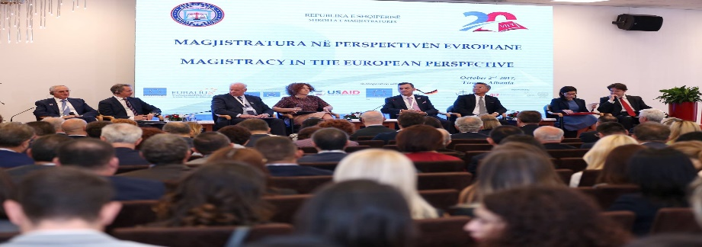
Aktiviteti u zhvillua me dy komponentë, ceremonia e përshëndetjeve për 20 vitet e funksionimit të Shkollës dhe një konferencë shkencore ndërkombëtare “Magjistratura në perspektivën europiane” e ndarë në dy panele. Paneli i parë pati si temë: “Bashkëpunimi ndërkombëtar në rritjen e kapaciteteve dhe ngritjen institucionale të sistemit të drejtësisë. Roli i Shkollave të Magjistraturës në perspektivën europiane”, ndërsa paneli i dytë, temën: “Roli i magjistratit në rritjen e cilësisë dhe eficencës së drejtësisë. Pozita para dhe pas ndryshimeve kushtetuese dhe ligjore”.
Pjesëmarrja në panelin e parë të institucioneve të trajnimit gjyqësor të rajonit synoi të përcjellë frymën e bashkëpunimit me të gjitha vendet në rajon në dhënien e përvojave individuale dhe ndarjen e të ardhmes së përbashkët europiane.

- Vizita studimore në Akademinë e Drejtësisë së Turqisë, 16-20 tetor 2017
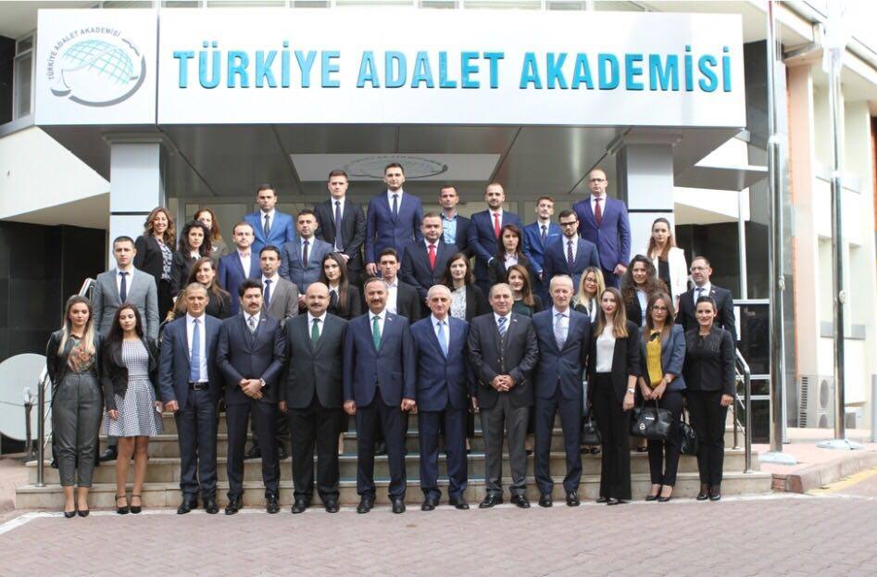
Në kuadër të bashkëpunimit me Akademinë e Drejtësisë të Turqisë, u zhvillua një vizitë trajnimi në Turqi nga një delegacion i Shkollës së Magjistraturës, i përbërë nga anëtarë të Këshillit Drejtues, Pedagogë të Brendshëm dhe kandidatët për magjistratë të vitit të dytë të saj. Vizita u realizua në formën e një sesion trajnues në lidhje me luftën kundër krimit të organizuar, që u pasua nga vizita/takime në institucionet kryesore të drejtësisë së Turqisë. Gjatë trajnimit kandidatët morën informacion në lidhje me organizimin dhe funksionimin e sistemit të drejtësisë dhe të institucioneve të ndryshme, si dhe u trajtuan tematika si: detyrat dhe kompetencat e autoriteteve ligjzbatuese në luftën kundër krimit të organizuar, masat mbrojtëse që aplikohen në çështjet përkatëse, ndjekja ligjore, menaxhimi i procesit gjyqësor dhe vlerësimi i provave nga gjykata etj. Vizita u mbyll me aktivitete kulturore në qytetin e Stambollit.

- Vizitë studimore e kandidatëve për magjistratë në GJEDNJ, Strasburg, 4-7 dhjetor 2017

Në kuadër të bashkëpunimit me Këshillin e Europës dhe Fondacionin Hanns Seidel, Shkolla e Magjistraturës organizoi një vizitë studimore për kandidatët për magjistratë të vitit të dytë në Gjykatën Europiane të të Drejtave të Njeriut dhe institucione të ndryshme të BE-së gjatë datave 4-7 dhjetor 2017.
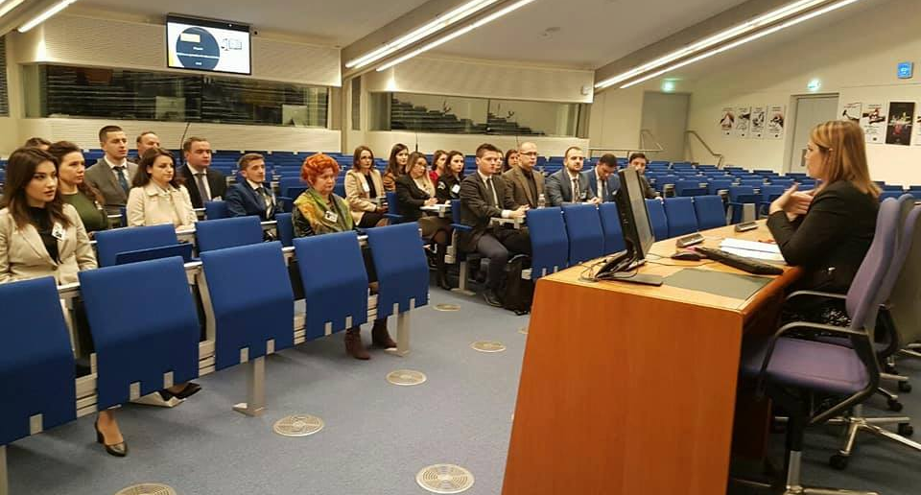
Gjatë vizitës dhe takimeve që u zhvilluan në kuadër të saj, u vizituan Gjykata Europiane e të Drejtave të Njeriut, ku u zhvilluan edhe takime të ndryshme me gjyqtarë të gjykatës, këshilltarët juridik të tyre, por u mor pjesë edhe në seancën e Dhomës së Madhe për çështjen Molla kundër Greqisë. Njëkohësisht delegacioni nga Shkolla vizitoi Parlamentin Europian dhe Këshillin e Europës ku u njoh me funksionimin, organizimin dhe përbërjen e secilit institucion.
Delegacioni u drejtua nga Kryetari i Gjykatës së Lartë dhe Kryetari i Këshillit Drejtues të Shkollës, z. Xhezair Zaganjori, nga pedagogët, znj. Mariana Semini, z. Artan Hajdari nga znj. Ela Qokaj, Kancelare e Shkollës dhe nga kandidatët për magjistratë të vitit të dytë.

- Vizita në Strasburg, në KiE dhe në GJEDNJ. 13-14 mars 2018
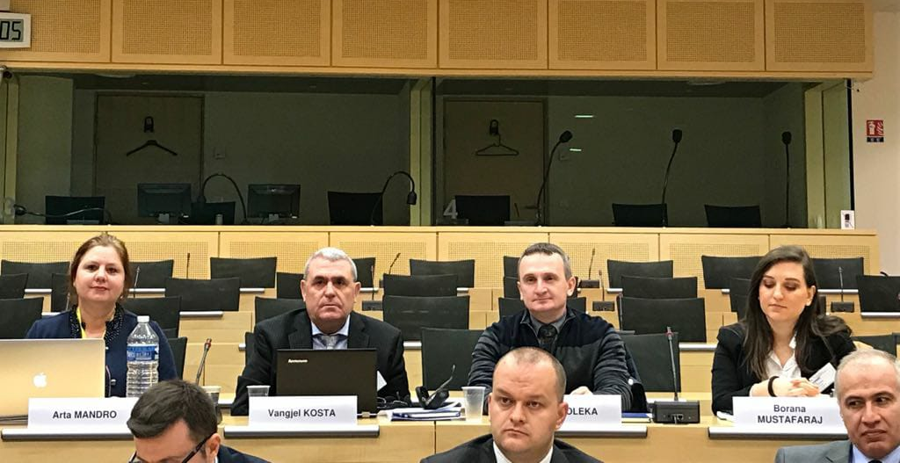
Në kuadër të projektit “Mbështetja e mjeteve efektive të brendshme dhe lehtësimi i ekzekutimit të vendimeve gjyqësore”, që është pjesë e Aksionit Horizontal për Ballkanin Perëndimor dhe Turqinë, rezultat i bashkëpunimit ndërmjet Komisionit Europian dhe Këshillit të Europës, u zhvillua një vizitë studimore gjatë datave 13 dhe 14 mars 2018, nga një përfaqësi e Shkollës së Magjistraturës në Këshillin e Europës dhe në Gjykatën Europiane të të Drejtave të Njeriut.
Vizita konsistoi në zhvillimin e takimeve të ndryshme në këto dy institucione si me gjykatësin përfaqësues të Shqipërisë në GJEDNJ, z. Ledi Bianku dhe përfaqësues të tjerë të të dy institucioneve.
Çështjet e trajtuara në këtë vizitë gjatë të dy ditëve ishin:
- Protokolli nr. 16 i KEDNJ-së dhe perspektiva e zbatimit të tij;
- Komisioni i Venecias dhe Shqipëria: Amicus Curiae për Gjykatën Kushtetuese;
- Edukimi i Profesionistëve të Ligjit me të Drejtat e Njeriut – HELP
Vendimet e GJEDNJ-së për Shqipërinë.
Njëkohësisht, u realizua pjesëmarrja në Dhomën e Madhe të GJEDNJ-së për të ndjekur gjykimin e çështjes Lekic kundër Sllovenisë.

- Konkursi Ndërkombëtar THEMIS, Barcelonë, 24-27 prill 2018

Në kuadër të bashkëpunimit me Rrjetin Europian të Trajnimit Gjyqësor, Shkolla e Magjistraturës mori pjesë në Konkursin Ndërkombëtar THEMIS, me një skuadër studentësh e shoqëruar me një pedagog të brendshëm të Shkollës.
Konkursi pati synimin të promovonte një forum diskutimi për të drejtën europiane dhe ndërkombëtare, të promovonte shkëmbimin e përvojave ndërmjet shkollave të trajnimit gjyqësor në Europë, si dhe të inkurajonte zhvillimin e të menduarit kritik dhe të aftësive të komunikimit.
Skuadra e Shkollës së Magjistraturës përbëhej nga z. Olti Skrame, znj. Iva Çorri dhe z. Florian Boriçi, kandidatë për magjistratë në vitin e tretë dhe të dytë të Shkollës, shoqëruar nga pedagogu z. Arben Rakipi dhe mori pjesë në forumin me tematikë: “Bashkëpunimi ndërkombëtar në çështjet penale”.
Në mbyllje të këtij konkursi, skuadra e Shkollës së Magjistraturës u vlerësua me Çmimin Special të Jurisë.

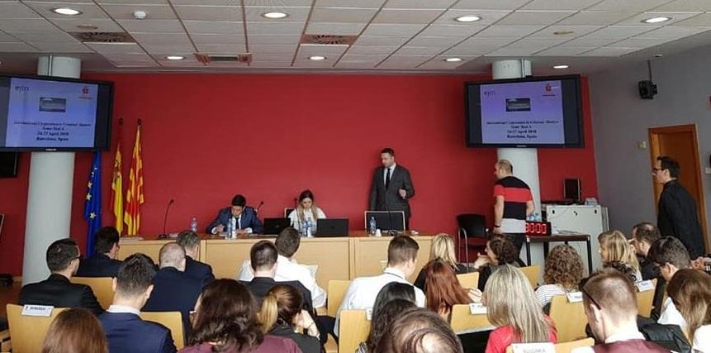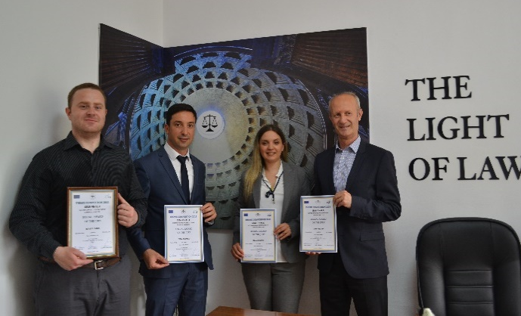

- Vizitë pune e delegacionit nga Akademia e Drejtësisë së Turqisë. 23-27 prill 2018

Në kuadër të bashkëpunimit me Akademinë e Drejtësisë së Turqisë, u zhvillua vizita e punës e një delegacioni përfaqësues të akademisë dhe institucioneve të drejtësisë së Turqisë, i përbërë nga përfaqësues të Akademisë dhe Ministrisë së Drejtësisë së Turqisë.
Gjatë qëndrimit të tyre delegacioni zhvilloi takime me drejtuesit e institucioneve kryesore të drejtësisë në Shqipëri, si në Gjykatën e Lartë, Gjykatën Kushtetuese, Prokurorinë e Përgjithshme, Këshillin e Lartë të Drejtësisë si dhe në Shkollën e Magjistraturës.
Vizita mbyllet me një prezantim të kulturës dhe traditave të Shqipërisë nëpërmjet vizitave në vende kulturore me interes njohës.

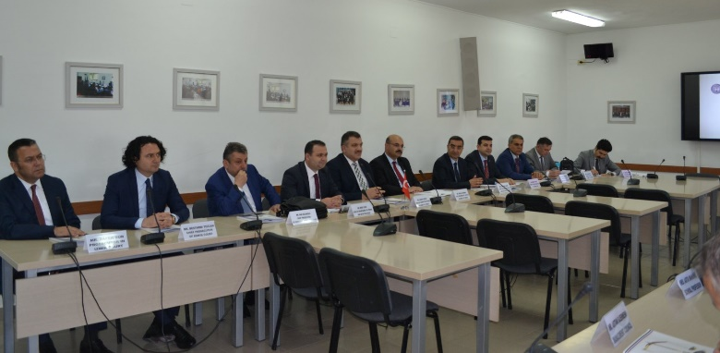
- Vizita e Kryetarit të Gjykatës së Lartë të Los Anxhelos, S.Czuleger, 7-10 maj 2018

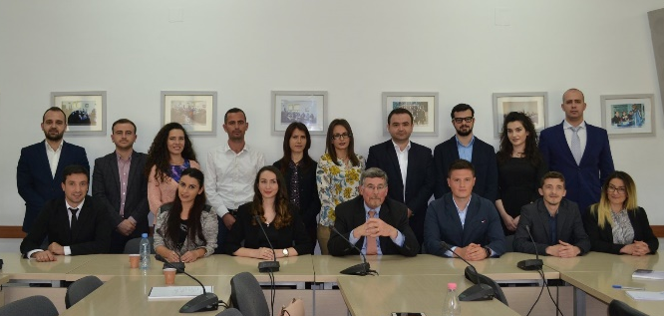
Në kuadër të bashkëpunimit me Ambasadën e Shteteve të Bashkuara të Amerikës, zhvilloi në shkollë një seri leksionesh gjykatësi S. Czuleger, Kryetar i Gjykatës Superiore të Los Anxhelosit, Shtetet e Bashkuara.
Z. Czuleger zhvilloi leksione me kandidatët për magjistratë të të tri viteve të Shkollës si dhe një seminar të shkurtër me kancelarët e gjykatave dhe të prokurorive.
Tematikat e trajtuara ishin: Etika Gjyqësore – Shmangia e grackave, korrupsioni në gjyqësor. Përzgjedhja, rekrutimi dhe trajnimi i gjyqtarëve, pavarësia e gjyqësorit. Procedura Penale në SHBA – Shqipëri. Amendamenti i 4-t: kontrolli dhe sekuestrimi. Amendamenti i 5-të: vetë-inkriminimi. Amendamenti i 6: të drejtat për gjykim. Amendamenti i 8: garancia pasurore dhe ndëshkimi. Etika gjyqësore, rëndësia e procedurave në kohë etj.

- Leksion me z. Clint Williamson, 16 maj 2018

Në bashkëpunim me Universitetin e Arizonës, në Shkollën e Magjistraturës u organizua një leksion për kandidatët për magjistratë me z. Clint Williamson, i cili u prit nga Drejtori i Shkollës për t’u informuar në lidhje me Shkollën dhe pozicionin e saj në tërësi dhe në kuadër të ndryshimeve ligjore.
Ambasadori Williamson është Drejtori për Shtetin e së Drejtës, Qeverisjen dhe Sigurinë në Institutin McCain të Universitetit të Arizonës. Ai ka shërbyer si Ambasador për Krimet e Luftës nga 2006-2009 dhe më parë si Drejtues i Lartë për Emergjencat, Stabilitetin dhe Zhvillimin në Këshillin e Sigurimit Kombëtar të Shteteve të Bashkuara të Amerikës. Njëkohësisht, Ambasadori Williamson ka shërbyer si ekspert i posaçëm i Sekretarit të Përgjithshëm të Kombeve të Bashkuara dhe Prokuror për krimet e luftës në Gjykatën Penale Ndërkombëtare për krimet e luftës në Jugosllavi.
Në leksionin e zhvilluar me kandidatët për magjistratë, Ambasadori Williamson shpjegoi dinamikën e zhvillimit të shtetit të së drejtës në vendet e rajonit të ballkanit, përvojën e tij me investigimin e krimeve të luftës dhe nxjerrjen përpara përgjegjësisë të drejtuesve të shtetit në kuadër të luftës në Jugosllavi.

- Vizita e Sekretarit të Shtetit të Ministrisë Federale të Drejtësisë dhe Mbrojtjes se Konsumatorit Z. Christian Lange

Në kuadër të bashkëpunimit me Ambasadën Gjermane në Shqipëri, u mundësua realizimi i vizitës së Sekretarit të Shtetit të Ministrisë Federale të Drejtësisë dhe Mbrojtjes së Konsumatorit z. Christian Lange në Shkollë, bashkë me Ambasadoren e Republikës Federale të Gjermanisë në Shqipëri, znj. Susanne Schutz. Në përbërje të delegacionit nga gjermania ishte dhe znj. Uta Winterstein, CEO e Fondacionit Gjerman për Bashkëpunim Ligjor Ndërkombëtar – IRZ, me të cilin Shkolla ka një bashkëpunim të gjatë dhe të frytshëm.
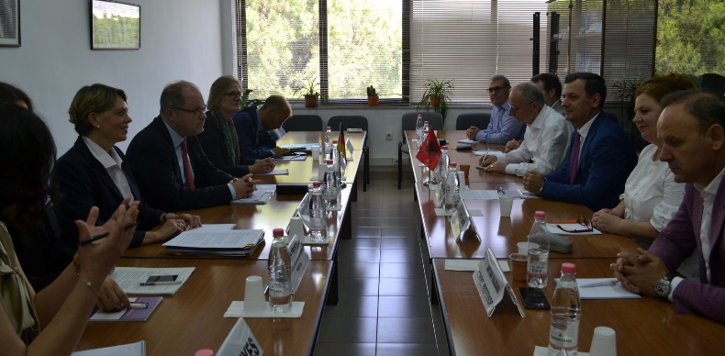
Gjatë takimit përfaqësuesit e shtetit gjerman u informuan në lidhje me situatën në Shkollën e Magjistraturës përsa i takon Formimit Fillestar, Formimit Vazhdues dhe formimit të profesioneve ligjore të tjera. Njëkohësisht, u diskutua gjerësisht në lidhje me kompetencat e reja të Shkollës në kuadër të ndryshimeve ligjore të reformës në drejtësi.
Takimi u mbyll me garancitë e dhëna nga pala gjermane për vazhdimin e ofrimit të mbështetjes për Shkollën dhe proceset e ndryshme të saj akademike dhe institucionale.
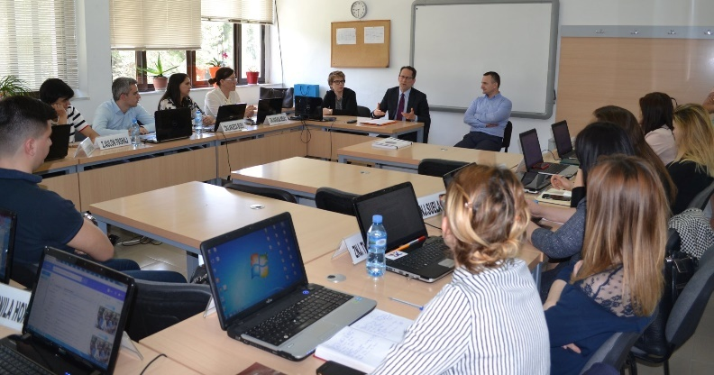

- Workshop rajonal “Shkëmbimi i praktikave më të mira në trajnimin gjyqësor”. 13-14 shtator 2018
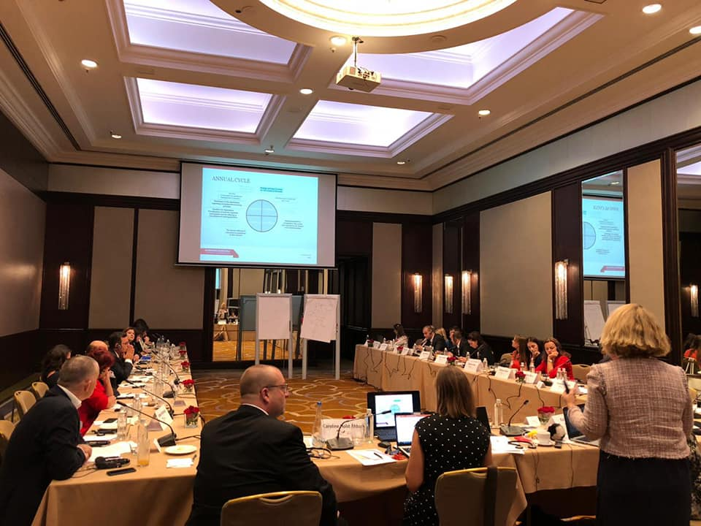
Në kuadër të bashkëpunimit me GIZ u zhvillua në Beograd workshop-i me titull “Shkëmbimi rajonal i praktikave më të mira europiane në trajnimin gjyqësor”. Aktiviteti u zhvillua në datat 13 dhe 14 shtator dhe Shkolla u përfaqësua në këtë aktivitet nga Drejtori i Shkollës, Kancelarja dhe Përgjegjësi për Projektet dhe Marrëdhëniet me Jashtë.
Aktiviteti synoi të krijonte një ndërveprim strategjik dhe sistematik të institucioneve të trajnimit gjyqësor të rajonit për sa i takon zbatimit të metodologjive dhe instrumenteve të trajnimit gjyqësor.

4. BOTIME, PUBLIKIME DHE STUDIME

4.1 Botime të revistës “Jeta Juridike” për vitin akademik 2017-2018

Shkolla e Magjistraturës botoi nën emrin dhe kujdesin e saj revistën “Jeta Juridike”, revistë periodike tremujore, që botohet në shqip dhe anglisht.
Gjatë vitit akademik 2017-2018 janë botuar 3 numra të revistës “Jeta Juridike”, nr. 3, viti 2017, nr. 1, viti 2018, nr. 2, viti 2018. Botimi i këtyre numrave për këtë vit akademik është financuar nga buxheti i shtetit.
Bordi i Redaktorëve të Botimeve. Botimet e revistës “Jeta Juridike” dhe të teksteve realizohen me vendim të Bordit të Redaktorëve. Ky është një organ vendimmarrës që përbëhet nga 7-9 anëtarë, të cilët propozohen nga Drejtori i Shkollës së Magjistraturës dhe miratohen nga Këshilli Drejtues i saj. Kriteret e përzgjedhjes së tyre janë përcaktuar në VKM-në nr. 241, datë 6.4.2011 “Për veprimtarinë akademike, në zbatimin e programit të Formimit Fillestar dhe Vazhdues në Shkollën e Magjistraturës”.
Bordi i Redaktorëve të revistës “Jeta Juridike”, në përbërjen e vet ka 9 (nëntë) anëtarë si më poshtë, që është miratuar nga Këshilli Drejtues me vendimin nr. 17, datë 17.12.2014, “Për caktimin e anëtarëve të Bordit të Redaktorëve të revistës “Jeta Juridike” (i ndryshuar)”.
Prof. dr. Xhezair ZAGANJORI
Prof. asoc. dr. Sokol SADUSHI
Prof. dr. Aurela ANASTAS
Prof. dr. Mariana SEMINI
Prof. dr. Arta MANDRO
Prof. dr. Argita MALLTEZI
Prof. dr. Skënder KAÇUPI
Prof. dr. Eralda MET'HASANI
Z. Dashamir KORE

Struktura e revistës
Struktura e revistës “Jeta Juridike”, miratuar nga Bordi i Redaktorëve, vazhdon të jetë e njëjtë me rubrikat si më poshtë:
- Rubrika 1 - Artikuj teorikë.
- Rubrika 2 – Opinione dhe debat juridik.
- Rubrika 3 – Njohje me legjislacionin e ri.
- Rubrika 4 – Njohje me praktikën gjyqësore.
- Rubrika 5 – Njohje me përvojën ndërkombëtare teorike dhe praktike.
- Rubrika 6 – Shkrime nga juristë të rinj.
- Rubrika 7 – Aktivitete të Shkollës së Magjistraturës.
- Rubrika 8 – Artikuj të spikatur “Botime e artikuj të përkthyer nga periodikë të ndryshëm ndërkombëtarë”.
- Artikujt e rubrikave të mësipërme përkthehen të gjitha në anglisht.

Revista për vitet 2017-2018 përmban rreth 300 faqe, shqip dhe anglisht (+/- 10 faqe); botohet në një tirazh prej 300 kopjesh dhe kopertina pasqyron emblemën (logon) e Shkollës së Magjistraturës. Si përfitues të botimit shkencor “Jeta Juridike” janë identifikuar gjyqtarët dhe prokurorët në të gjithë vendin, si dhe studentët e Shkollës së Magjistraturës, pa lënë mënjanë edhe studentët e drejtësisë, avokatët, noterët, juristët e institucioneve dhe organizatave etj.
Kriteret e zbatuara për artikujt
Bordi i Redaktorëve ka miratuar Rregulloren e revistës “Jeta Juridike” si dhe ka adoptuar standarde të larta përzgjedhjeje për artikujt që janë botuar në këtë revistë. Kështu disa nga kriteret e zbatuara kanë qenë dhe janë:
- Përzgjedhja e shkrimeve nga personalitete të jetës juridike shqiptare.

- Heterogjeniteti i autorëve. Kështu revista pasqyron shkrime nga juristë të moshave të ndryshme, të profileve të ndryshme, të rretheve të ndryshme dhe madje edhe të huaj;
- Larmia e temave që prekin aspekte të ndryshme të teorisë dhe praktikës së të drejtës.
- Duke qenë se lexuesi kryesor është menduar se do të jetë gjyqtari apo prokurori, artikujt dhe struktura janë konceptuar në mënyrë të tillë që t’u shërbejnë këtyre juristëve, përveçse juristëve të rinj. Kështu edhe kur artikujt kanë trajtuar çështje të së drejtës ndërkombëtare apo asaj të huaj, gjithmonë ato janë parë edhe nga këndvështrimi i realitetit shqiptar.
- Nga ana tjetër zgjidhen artikuj që të jenë të pasur me shembuj nga praktika.
- Shkrimet janë seleksionuar mbi bazën e risive dhe origjinalitetit shkencor që ato përcjellin te lexuesi dhe janë shmangur shkrimet me ngjyrime politike apo emocionale.
- Artikujt janë përzgjedhur edhe mbi bazën e formatit shkencor të paraqitjes së tyre, strukturës, bibliografisë, citimeve etj.

Disa arritje dhe probleme

Shkolla e Magjistraturës i konsideron shpenzimet lidhur me revistën, si të domosdoshme për vazhdimësinë e një aktiviteti, që në të gjitha aspektet, përbën një arritje për institucionin si dhe një kontribut të rëndësishëm për doktrinën juridike të vendit tonë. Këtë vendim, strukturat drejtuese të Shkollës e morën duke u nisur nga komentet shumë pozitive për cilësinë dhe seriozitetin e revistës të nëpër takime të ndryshme me juristë nga i gjithë vendi. Veç kësaj, mjaft gjyqtarë, prokurorë e juristë të tjerë, madje pena të njohura të drejtësisë shqiptare, kontaktojnë vazhdimisht me redaksinë për të botuar artikujt e tyre.
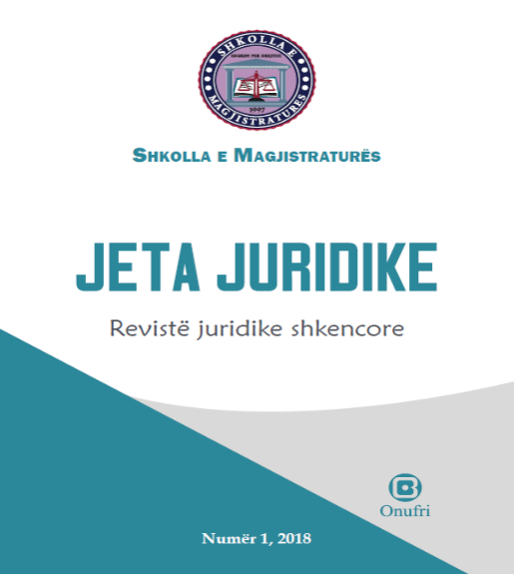
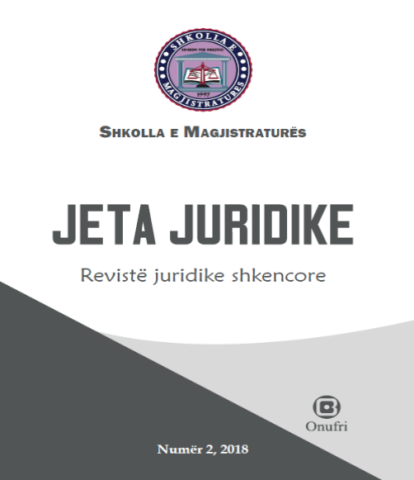
Kjo natyrisht flet për sukses cilësor të revistës dhe për pritjen e mirë të saj nga lexuesi. Por, nga ana tjetër, kjo e vendos redaksinë e revistës përpara një përgjegjësie të madhe që t’i përgjigjet edhe në kohë lexuesit që e pret me padurim daljen e revistës.
Mbetet një sfidë e rëndësishme për institucionin vazhdimi i botimit të saj në vitet në vazhdim me fondet e buxhetit të shtetit, ku parashikohet edhe shitja e saj dhe përdorimi i të ardhurave për botimin e numrave të ardhshëm të revistës.

4.2 Raporti për botimet e teksteve shkencore të Shkollës së Magjistraturës 2017-2018

Shkolla e Magjistraturës mund të botojë nën emrin dhe kujdesin e saj tekstet dhe librat, të cilët trajtojnë probleme ligjore të lidhura ngushtë me programet e lëndëve dhe kurseve të Trajnimit Fillestar e Vazhdues të gjyqtarëve dhe prokurorëve, duke synuar në unifikimin dhe analizimin e praktikës gjyqësore dhe juridike kombëtare e ndërkombëtare. Tekstet konsiderohen tekste shkencore dhe do të botohen nën drejtimin dhe kujdesin e Shkollës së Magjistraturës.
Një sfidë e rëndësishme për institucionin mbeten botimet nën emrin e Shkollës së Magjistraturës e logon e saj. Të drejtën e pronësisë mbi botimin e parë të tekstit e ka Shkolla e Magjistraturës, e cila ka të drejtën e shpërndarjes së tekstit gjyqtarëve, prokurorëve e juristëve, sipas kushteve të parashikuara në kontratën e lidhur nga autori me Drejtorinë e Shkollës.
Tekstet e Programit të Trajnimit Fillestar dhe Vazhdues të Shkollës së Magjistraturës konsiderohen tekste shkencore. Ato botohen nën drejtimin dhe kujdesin e Shkollës. Botimi i këtyre teksteve synon të plotësojë literaturën juridike me njohuri praktike e teorike në ndihmë të gjyqtarëve, prokurorëve që përgatiten rishtas nga Shkolla e Magjistraturës, si dhe në ndihmë të gjyqtarëve e prokurorëve në detyrë, të avokatëve e të përfaqësuesve të tjerë të profesioneve ligjore në procesin e Trajnimit Vazhdues.
Të drejtën për botim e kanë të gjithë pedagogët e brendshëm dhe të jashtëm të Shkollës, ekspertët dhe trajnerët e saj, si dhe në raste përjashtimore gjyqtarët, prokurorët e kandidatët për magjistratë, autorë nga profesione të tjera në shërbim të sistemit të drejtësisë, kur botimi ka interes për praktikën gjyqësore dhe trajnimin e gjyqtarëve dhe prokurorëve.
Përmbajtja e tekstit përfshin të gjitha elementet e një botimi shkencor, si përsa i përket formës, ashtu edhe përmbajtjes. Botimet paraqiten si tekste me natyrë trajnuese, akademike, didaktike e praktike dhe jo më pak se 200 faqe.
Teksti është i strukturuar në kapituj, të cilët i përgjigjen strukturës së programit mësimor të lëndës apo kursit përkatës të Trajnimit Fillestar të miratuar nga Këshilli Drejtues i Shkollës, ose në formë monografie kur në to përmblidhen materialet e një seminari të Trajnimit Vazhdues që lidhet me një temë specifike. Çdo tekst ka jo më pak se 30–40 raste të praktikës gjyqësore për ilustrim, të shoqëruara me referencat përkatëse në vendimet e gjykatës. Teksti mund të përgatitet nga një autor apo grup autorësh, të cilët paraqesin kërkesë me shkrim dhe përbërja e grupit të autorëve miratohet paraprakisht nga Drejtoria e Shkollës.
Tekstet që paraqiten për t’u miratuar për botim në Shkollën e Magjistraturës nuk duhet të jenë botuar më parë si libër, tekst, apo botim tjetër, si dhe nuk mund të botohen në të ardhmen pa lejen paraprake me shkrim të Drejtorisë së Shkollës dhe Bordit të Redaktorëve. Tekstet botohen me ISBN dhe me një tirazh të paktën 300 kopje.
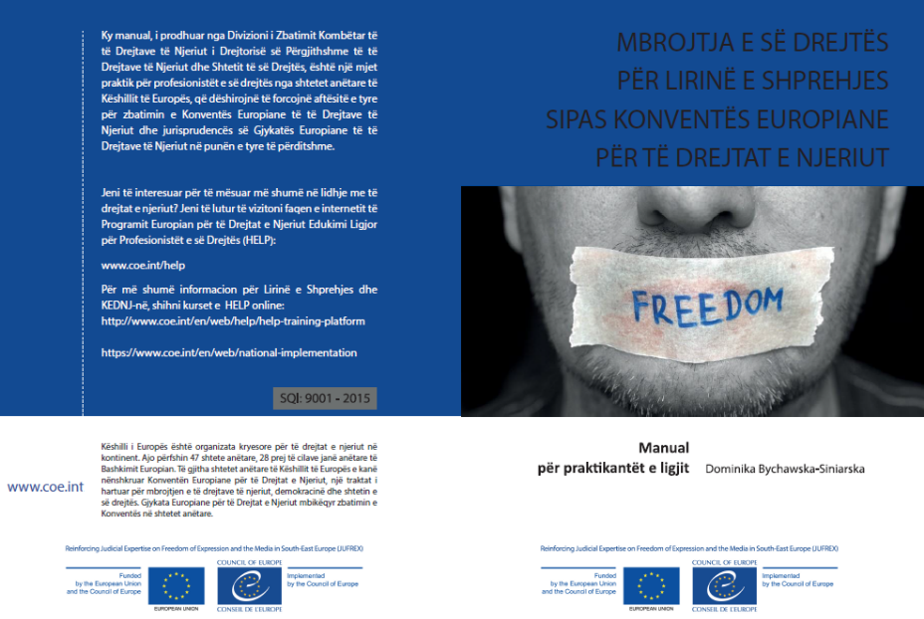
Shkolla e Magjistraturës ka të drejtë të lidhë kontratë botimi për tekstin me shtëpitë botuese sipas rregullave financiare e organizimit të procedurave të prokurimit publik dhe të vërë në dijeni autorin për këtë gjë. Shpenzimet e botimit i ngarkohen tërësisht ose pjesërisht Shkollës së Magjistraturës, sipas kushteve të parashikuara në kontratën e lidhur prej saj me autorin. Me raste përjashtimore teksti mund të botohet nga autori, kur ky i fundit e pranon këtë gjë. Tekstet do të botohen nga Shkolla e Magjistraturës me fondet e saj që burojnë nga buxheti i shtetit, me donacionet e ofruara nga donatorë vendas dhe të huaj apo nga vetë autorët.
Për vitin akademik 2017-2018 me mbështetjen financiare të Këshillit të Europës kanë dalë nga shtypi libri me titull “Mbrojtja e së drejtës për lirinë e shprehjes sipas Konventës Europiane për të Drejtat e Njeriut” me rastin e diplomimit të kandidateve për magjistratë për vitet 2015-2018 si dhe zhvillimit të konferencës shkencore me titull: “Sfida të zbatimit të standardeve europiane në lirinë e shprehjes në kontekstin shqiptar”.
Për vitin akademik 2018-2019 janë planifikuar edhe tituj të tjerë librash, të cilët janë në proces botimi me mbështetjen financiare të donatorëve si dhe të buxhetit të shtetit, si më poshtë:

Nr. | Titujt e botimeve | Nr. i faqeve | Nr. i kopjeve | Financimi | Gjendja
1. | Revista “Jeta Juridike” nr. 1, 2, 2018. | 300 (150 faqe shqip dhe 150 faqe anglisht) | 300 | Nga Buxheti | Janë botuar të dyja
2. | E drejta familjare Casebook | 200 faqe | 300 | PNUD/Buxheti | Po punohet nga ana e autorit
3. | E drejta tatimore – tekst mësimor - Vilma Sharofi | 200 faqe | 300 | Buxheti | Po punohet nga ana e autorit
4. | Magjistrati 10, 11 | 200 faqe (për secilin titull) | 300 x 2 libra | GIZ/Buxheti | Materialet janë gati, botimi në tetor 2018
5. | Pavlefshmëria e akteve dhe papërdorshmëria e provave në procesin penal – Henrik Ligori | 200 faqe | 300 | Buxheti | Po punohet nga ana e autorit
6. | Koment i procedurës penale – Dhimitër Lara | 1400 | 200 | Për botim
7. | Komentari i të Drejtës Ndërkombëtare Private | Grup autoresh mbi 300 faqe | 300 | Donacion | Shpërndarë për recencë
8. | Analiza e provave –  Grup autorësh të huaj | 300 faqe | 300 | Buxheti
9. | Mbrojtja e së Drejtës për lirinë e shprehjes sipas Konventës Europiane për të Drejtat e Njeriut | 120 | 600 | Këshilli i Europës – botuar

4.3 Publikimet dhe puna kërkimore shkencore

Publikimet dhe puna kërkimore konsiderohen “çelës suksesi”. Jo vetëm në formimin e magjistratëve të rinj, por edhe në shumë profesione dhe çështje të tjera akademike, e mendojmë kërkimin shkencor dhe publikimin si pika kyçe të veprimtarisë dhe prioriteteve të Shkollës.
Gjatë periudhës 2018-2023, lidhur me prioritetet afatshkurtra dhe afatmesme të parashikuara në planin strategjik të Shkollës së Magjistraturës, ky program do të fokusohet në:
1. Përfshirjen e gjyqtarëve dhe prokurorëve në fushën e publikimeve dhe forcimin e punës kërkimore e shkencore.
2. Botimin nën emrin dhe kujdesin e Shkollës së Magjistraturës të teksteve dhe librave të cilët trajtojnë probleme ligjore të lidhura ngushtë me programet e lëndëve dhe kurseve të Trajnimit Fillestar e Vazhdues të gjyqtarëve e prokurorëve, duke synuar në unifikimin dhe analizimin e praktikës gjyqësore e juridike kombëtare dhe ndërkombëtare. Botimi i teksteve dhe librave shkencorë do të bëhet duke vijuar me procedurën e miratimit të tyre në Bordin e Redaktorëve dhe me dy recenca. Tekstet me karakter publicistik, historik dhe tërësisht teorik, të pailustruara me praktikë gjyqësore nuk janë në objektin dhe qëllimin e botimeve të Shkollës.
3. Rishikimin e teksteve ligjore ekzistuese dhe bërjen e një plani për botimin e leksioneve, manualeve, përgatitjen e teksteve më thelbësore që mungojnë, përditësimin e atyre që ekzistojnë dhe krijimin e një liste të teksteve të huaja që konsiderohen të dobishme.
4. Botimin e temave të trajtuara në kuadër të Programit të Formimit Vazhdues.
5. Botimin e librave me praktikë gjyqësore (Case study) për Trajnimin Fillestar.
6. Ngritjen e një qendre burimore për të drejtën europiane dhe të drejtat e njeriut, në shërbim të sistemit të drejtësisë në Shqipëri.
7. Zhvillimin dhe përmirësimin e vazhdueshëm të bibliotekës, e cila është thelbësore për magjistratët që kryejnë Formimin Fillestar dhe Vazhdues, si edhe qenien e një burimi për të diplomuarit (në rastin tonë për gjyqtarët dhe prokurorët) dhe të interesuarit e tjerë.
8. Zhvillimin dhe thellimin e lidhjeve tona me bibliotekat e shkollave europiane të magjistraturës dhe institucioneve të tjera ligjore. Prioritet do të jetë sigurimi i aksesit/qasjes në biblioteka dhe database online.
9. Përgatitjen e librave, manualeve, kurseve dhe moduleve për lëndë apo tema që trajtohen në procesin e Formimit Fillestar të magjistratëve. Motivimin dhe trajnimin e kandidatëve për magjistratë për të hulumtuar dhe shkruar ese e tema me qëllim botimin e punimeve më të mira ose të pjesëve të tyre.
10. Përmirësimin në vazhdimësi të punës kërkimore-shkencore nëpërmjet Klinikës Ligjore dhe Kërkimore me qëllim ndërgjegjësimin e kandidatëve për magjistratë për çështje të tilla, si: motivimi, argumentimi, transparenca dhe shteti i së drejtës. Duke bërë punë kërkimore ligjore krahasuese të gjerë dhe veçanërisht për çështjet e të drejtave të njeriut që janë pezull përpara institucioneve të drejtësisë, brezi i ri i gjyqtarëve dhe prokurorëve do të prezantohet me një kulturë të re të argumentimit dhe motivimit ligjor. Për rrjedhojë, është e pritshme që kandidatët për magjistratë të fusin këtë kulturë në gjykatat dhe prokuroritë ku do të punojnë në të ardhmen. Krahas kësaj, kjo Klinikë do të ketë një ndikim pozitiv në cilësinë (përsa i përket motivimit dhe argumentimit) e institucioneve kyçe të sistemit gjyqësor në vendin tonë. Ky ndikim pozitiv do të jetë rezultat jo vetëm i konsulencës që do të marrin institucionet nga kandidatët për magjistratë, por edhe nga trajnimi që do të kenë stafi mbështetës i këtyre institucioneve gjatë kohës së projektit. Ky kurs do të kontribuojë në konsolidimin e profilit të Shkollës si një institucion kyç në edukimin ligjor, që kombinon edukimin profesional me kërkimin akademik.
11. Përgatitjen e teksteve dhe cikleve të leksioneve me grupe autorësh dhe shtimin e botimeve nga ana e ekspertëve të Shkollës.

4.4 Biblioteka

Biblioteka, si pjesë e Sektorit të Studimeve dhe Publikimeve, ka vazhduar t’i shërbejë kandidatëve për magjistratë, stafit akademik dhe administrativ të Shkollës, në ndihmë të zhvillimit të procesit mësimor dhe aktiviteteve të tjera të zhvilluara nga Shkolla gjatë vitit akademik 2017-2018.
Fondi i Bibliotekës pasurohet vazhdimisht me literaturë të re në fushën e jurisprudencës. Literatura e re që iu shtua fondit për vitin akademik 2017- 2018 konsiston në 43 tituj, ardhur në 136 kopje gjithsej, nga dhurime, blerje dhe botime vetjake. Koleksioni i veçantë i temave të kandidatëve për magjistratë të vitit të dytë u shtua me 25 tema të reja. Të gjithë titujt e rinj që i janë shtuar fondit të bibliotekës janë regjistruar në bazën e të dhënave elektronike të Bibliotekës së Shkollës së Magjistraturës me një përshkrim të plotë bibliografik.
Vazhdon regjistrimi bibliografik i gjithë fondit të bibliotekës në bazën lokale të të dhënave bibliografike, pjesë e sistemit COBISS.net, një sistem i regjistrimit bibliografik dhe katalogimit të përbashkët online për të gjithë Europën Juglindore.
Biblioteka e Shkollës së Magjistraturës si rrjedhojë e kërkesës së vazhdueshme të studentëve, pedagogëve dhe ekspertëve të drejtësisë, të cilët nuk janë në marrëdhënie me Shkollën, ka hapur dyert e saj për të ofruar shërbimin e leximit në sallë. Vihet re një interes i vazhdueshëm dhe i shtuar i personave jo-anëtarë të bibliotekës për leximin e temave të magjistratëve të vitit të dytë. Në të gjitha rastet, pavarësisht kapaciteteve të pakta infrastrukturore të Bibliotekës, është mundësuar shërbimi i leximit në sallë dhe është mbajtur evidenca për lexueshmërinë e secilës temë.
Zhvillimi dhe përmirësimi i vazhdueshëm i bibliotekës, e cila është thelbësore për magjistratët që kryejnë Formimin Fillestar dhe Vazhdues, si edhe qenien e një burimi për të diplomuarit (në rastin tonë për gjyqtarët dhe prokurorët) dhe të tjerët është prioritet i Shkollës. Prioritetet tona afatshkurtra, për bibliotekën përfshijnë përdorimin e teknologjive elektronike, pasurimin e bibliotekës me materiale shqiptare e të huaja për të përballuar kurset e reja që do të zhvillohen dhe thellimin e lidhjeve tona me bibliotekat e shkollave europiane të magjistraturës dhe institucioneve të tjera ligjore. Prioritet do të jetë sigurimi i aksesit në biblioteka dhe database online.
Në bibliotekën tonë, do t’i kushtojmë përpjekje katalogimit të burimeve tona në përputhje me praktikat standarde të bibliotekave, duke vazhduar të shfrytëzojmë teknologjitë e reja dhe duke qenë një shërbim mbështetjeje efikas për sektorët ose departamentet e reja për botim dhe punë kërkimore.

5. PËRDORIMI I TEKNOLOGJISË SË PËRPARUAR TË INFORMACIONIT

5.1. Aksesi në faqen zyrtare të Shkollës së Magjistraturës

Shkolla e Magjistraturës ka siguruar akses në internet dhe gjithashtu ka faqen e saj zyrtare në shqip dhe anglisht me adresë: www.magjistratura.edu.al Faqja e internetit është mirëmbajtur në mënyrë të vazhdueshme në përmbajtje dhe në konfigurim.
Në faqen e internetit përditësohen informacione të ndryshme që i vijnë në ndihmë çdo përdoruesi, duke filluar me një prezantim të përmbledhur për Shkollën te rubrika “Rreth nesh”, ligjet që rregullojnë aktivitetin e saj, Rregulloren e Shkollës, programet mësimore, raportet vjetore, organet vendimmarrëse, pasqyrimi i aktiviteteve që organizohen në Shkollën e Magjistraturës, Programi i Trajnimit të Vazhduar së bashku me një kalendar vjetor me datat e seminareve, informacion në lidhje me konkursin që zhvillohet në Shkollën e Magjistraturës për prokurorë dhe gjyqtarë, mënyra e organizimit të konkursit, programin e konkursit, rezultatet përfundimtare si dhe emërimet e kandidateve për magjistratë që nga brezi i parë që ka mbaruar në këtë Shkollë, përmbledhje të temave të punuara nga studentët, të dhëna për botimet dhe për revistën “Jeta Juridike”, të dhëna për projektet e zhvilluara me partnerët ndërkombëtarë dhe arkiva në të cilën hidhen vendimet e Këshillit Drejtues.
Këtë vit është shtuar rubrika “Programi i Rivlerësimit (VETING)”, në sajë të ligjit nr. 84 të vitit 2016 “Mbi rivlerësimin kalimtar të gjyqtarëve dhe prokurorëve në Republikën e Shqipërisë”, e cila jep informacion për programin dhe kriteret e testimit të aftësive profesionale.
Rubrika “Njoftime” pasqyron njoftimet më të fundit ose informacionet që duhen vënë në dukje për shkak të detyrimeve që ka Shkolla në zbatim të parimit të transparencës dhe bashkëpunimeve me organet e tjera publike. Këto njoftime së bashku me aktivitet arkivohen te rubrika “Arkiva”.
Shkolla i kushton shumë rëndësi pasqyrimit të aktiviteteve të saj në rubrikën “Aktiviteti i fundit”, në mënyrë që të bëhet publik dhe transparent çdo aktivitet i saj, vizita studimore ndërkombëtare pranë institucioneve, gjykatave dhe organeve të drejtësisë të vendeve të Bashkimit Europian, por njëkohësisht të rrisë interesin e publikut për Shkollën. Për realizimin e këtij funksioni është krijuar një rubrikë “Foto Galeri”, ku pasqyrohen vetëm fotografi të aktiviteteve më të fundit të Shkollës.

5.2. Sistemet dhe pajisjet teknologjike

Stafi i institucionit tonë përdor një teknologji të përparuar. Është siguruar aksesi wireless i internetit në të gjithë institucionin nëpërmjet router-ave mikrotikë, të cilët janë të menaxhueshëm si një i vetëm, me SSID: Shkolla e Magjistraturës. Kompjuterat janë të parametrave të lartë, me brandname (origjinale). Çdo student i vitit të parë është i pajisur me laptop, që të ketë mundësi të aksesojë internetin me wireless për të realizuar detyrat që i lindin gjatë procesit mësimor.
Shpejtësia e internetit është 100 Mbps me një infrastrukturë të fibrës optike. Kjo ka përmirësuar shpejtësinë e marrjes dhe të hedhjes së të dhënave të kërkuara. Lidhja mbështetëse realizohet me radio link (10 Mbps). Shkolla ka një MailServer të administrueshëm lokalisht me 50 adresa email-i me 50 GB për secilin dhe me 5 grupe e-mail-esh të aksesueshëm në linkun e mëposhtëm: https://webmail.magjistratura.edu.al.
Çdo vit kompjuterat formatohen me sisteme shfrytëzimi sipas teknologjisë, p.sh. Sistem Shfrytëzimi të Windows 10 dhe Paketën Office të licencuar me çelësa të marra nga Microsoft Corporation nëpërmjet AKSHI-t.
Për realizimin e provimit të pranimit të Shkollës së Magjistraturës (për fazën e parë) përdoret pajisja e scan tron-it e dhuruar nga Zyra e INL-s në Ambasadën Amerikane dhe OPDAT.
Në sallën e konferencave sistemi i përkthimit dhe dëgjimit është me pajisje të reja bashkëkohore, për një kapacitet më të madh pjesëmarrësish në trajnime dhe për eficencë më të lartë. Ky sistem është konfiguruar dhe me sistemin e ri të trajnimit në distancë E-learning, në mënyrë që trajnimet që do të zhvillohen nëpërmjet platformës VidyoOne të kenë një akustikë normale në sallë.
Për arsye të kompletimit të stafit të ri dhe mbarëvajtjes së punës së përditshme, këtë vit nga buxheti i planifikuar për blerjen e pajisjeve teknologjike janë shtuar këto pajisje fizike:
- Laptop Acer Aspire 3 me sistem shfrytëzimi Windows 10 Home 64-bit, me procesor Intel Core i5-6200U 2.8 GHz dhe kartë grafike Intel HD Graphics 520, RAM: 8 GB, madhësia e hard diskut: 500 GB (1 copë).
- Kompjuter desktop Acer Veriton me sistem shfrytëzimi Windows 10 Home 64-bit, me procesor Intel Core i3-7100 CPU 3.91 GHz, RAM 4 GB dhe madhësia e hard diskut 500GB (5 copë).
- Projektor Acer P5530, DLP me rezolucion 1920x1080 dhe ndriçim 4000 ANSI Lumen (1 copë).
- UPS Cyber Power 2000VA (1 copë) dhe SPSSL 1000VA (4 copë).
Përveç këtyre janë kryer blerje dhe shërbime të vogla lindur nga nevoja dhe problemet e punës së përditshme, si për shembull; routera wireless mikrotik hap lite (4 copë), hard disk të jashtëm 2 TB (1 copë), tastierë, mouse, USB portabël 32GB (10 copë) riparime e pastrim printeri, riparim kompjuteri etj.
Sa i takon sigurisë, mjediset e brendshme të Shkollës survejohen nga 7 kamera, regjistrimet e të cilave ruhen në 1(një) DVD recorder me hard-disk 4 TB. Është bërë e mundur hyrja e kontrolluar e stafit të brendshëm dhe e çdo individi për arsye sigurie, nëpërmjet një software-i të quajtur Matrix COSEC, i cili është në formën e një databaze që ruan dhe regjistron të gjitha hyrjet dhe daljet e një useri nëpërmjet kartave magnetike ose shenjës së gishtave. Gjithashtu, nëpërmjet tij mund të gjenerohen raporte të ndryshme në bazë të datës, llojit të usera-ve etj.

5.3. Risia e teknologjisë: Platforma E-learning “Moodle”

Shkolla e Magjistraturës ka në përdorim një sistem “open-source” të quajtur “moodle”, i cili përveç rolit që do të luajë si një databazë për ruajtjen e të dhënave për formimin profesional (Fillestar dhe të Vazhduar) do të krijojë mundësinë edhe të një trajnimi në distancë e bashkëkohor të gjyqtarëve dhe prokurorëve apo jo vetëm, duke shkëmbyer eksperienca dhe informacione të ndërsjella në lidhje me legjislacionin kombëtar e ndërkombëtar, si dhe praktikat më të mira, me perspektivën e krijimit të një rrjeti të gjerë “online” përfshirë edhe Shkollat simotra të Magjistraturës.
Metodologjia e sistemit “E-learning” ka për qëllim të mësuarit nëpërmjet teknologjive elektronike, duke dalë jashtë kornizave të sistemit tradicional të të mësuarit, siç është zbatuar përgjatë viteve, ku trajneri apo eksperti përcjell dijet e tij te një grup i kufizuar përfituesish brenda një salle apo klase. Ky sistem inovativ eliminon distancat midis atij që kërkon të marrë edukim dhe atij që e ofron edukimin. Përfitimi i dijeve “online” është një lehtësi, pasi redukton kostot dhe kursen kohë, duke u ardhur në ndihmë si Shkollës së Magjistraturës dhe grupeve të interesuara me fokus rritjen e produktivitetit. Ajo ofron edukim (video konferencë, trajnime, workshop-e apo forma të tjera interaktive edukimi të ndërtuara sipas kurikulës bazë) në kohë reale, përfitim dijesh, si dhe ofron lexim të materialeve të kursit përkatës. Ndërveprimi mund të kryhet në kohë reale apo mund të përfitohet nëpërmjet një leksioni të regjistruar paraprakisht. Rritja e cilësisë për ofrimin e trajnimeve mbetet një objektiv dhe një politikë që Shkolla e Magjistraturës nuk do të reshtë së ndjekuri, duke u përkushtuar që të arrijë më të mirën e mundshme dhe duke u përpjekur që ta përmirësojë në përmbushje të funksioneve dhe standardeve të saj.
Krijimi i këtij portali vjen si një ndihmë dhe kontribut tjetër i Shkollës së Magjistraturës për gjyqtarë e prokurorë, profesionistë ligjorë, ekspertë, lehtësues dhe moderatorë.
Puna për regjistrimin e të dhënave në këtë proces po realizohet nga stafi i brendshëm i Shkollës, pjesë e sektorëve përkatës të Formimit Fillestar e Vazhdues, si dhe nga secili user përdorimi që do të ketë role të veçanta. Faza e parë për regjistrimin e user-ave dhe për hedhjen e kalendarit me tematikat përkatëse ka përfunduar. Deri më tani në sistem rezultojnë 1016 user-a të regjistruar.
Platforma gjendet duke klikuar në linkun http://moodle.magjistratura.edu.al.

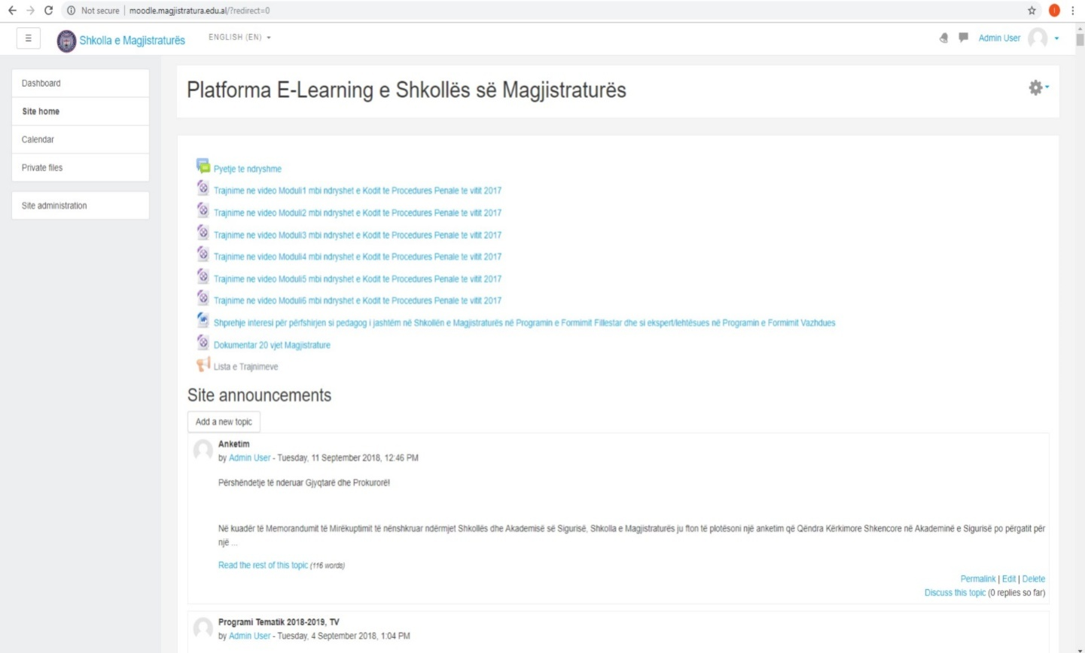
Figura nr.1 Faqja kryesore e platformes Moodle
Në platformë, siç shihet dhe në figurën më sipër, janë hedhur dhe video të regjistrimeve të trajnimeve që janë bërë mbi ndryshimet e KPP-së të realizuara nga OPDAT-i, të cilat mund t’i dëgjojnë të gjithë përdoruesit që kanë një llogari.
Në platformë është hedhur një numër i konsiderueshëm trajnimesh që janë zhvilluar nga Shkolla e Magjistraturës për vitin akademik 2017-2018 për kategori të ndryshme si në figurën më poshtë:

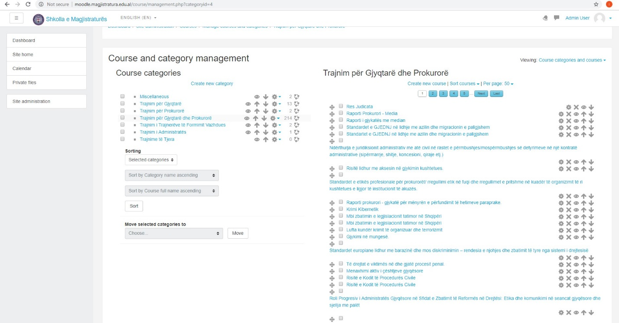
Figura nr.2 Numri total i trajnimeve sipas kategorive i hedhur ne platforme
Gjithashtu për lehtësim të punës së sekretarëve të Formimit Vazhdues, tashmë nëpërmjet platformës Moodle gjyqtarët dhe prokurorët mund të konfirmojnë pjesëmarrjen e tyre vetëm me një klikim në temën e trajnimit që ata kanë përzgjedhur, pa qenë nevoja për komunikim nëpërmjet postës elektronike me ta. Në këtë mënyrë automatikisht nga sistemi krijohet dhe lista me pjesëmarrësit e konfirmuar që do të jenë të pranishëm në trajnim. Kjo listë është lehtësisht e gjenerueshme dhe e përpunueshme për raporte dhe informacione të ndryshme që i nevojiten Sektorit të Formimit Vazhdues.

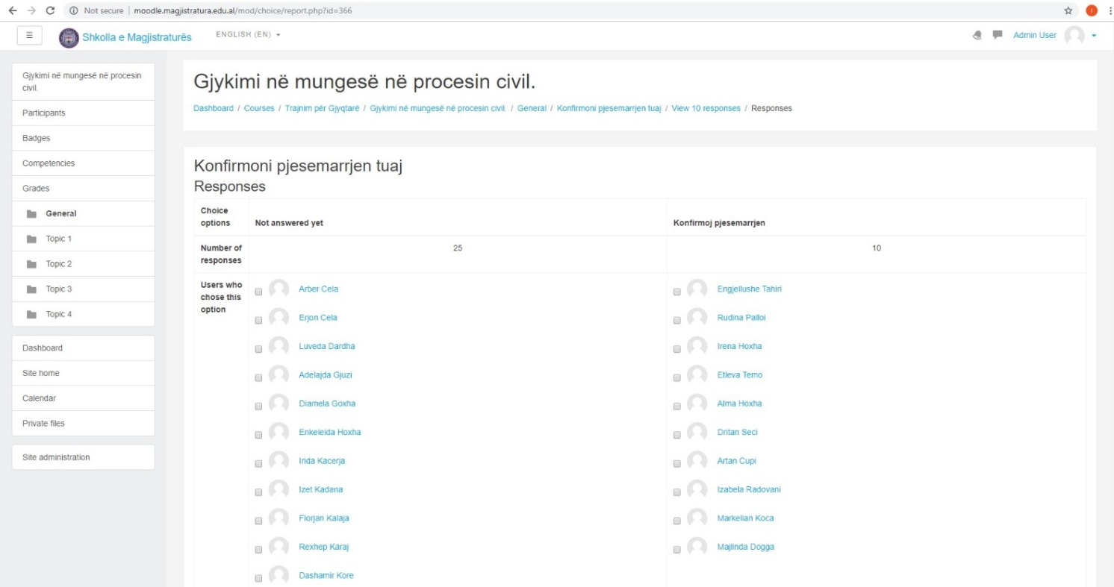
Figura nr.3 Lista e pjesemarresve qe kane bere konfirmin per nje trajnim te caktuar
Përveç kësaj liste gjithashtu mund të plotësohet nëpërmjet sistemit edhe listëprezenca e pjesëmarrësve në sallë për çdo sesion dhe ditë si në figurën më poshtë:

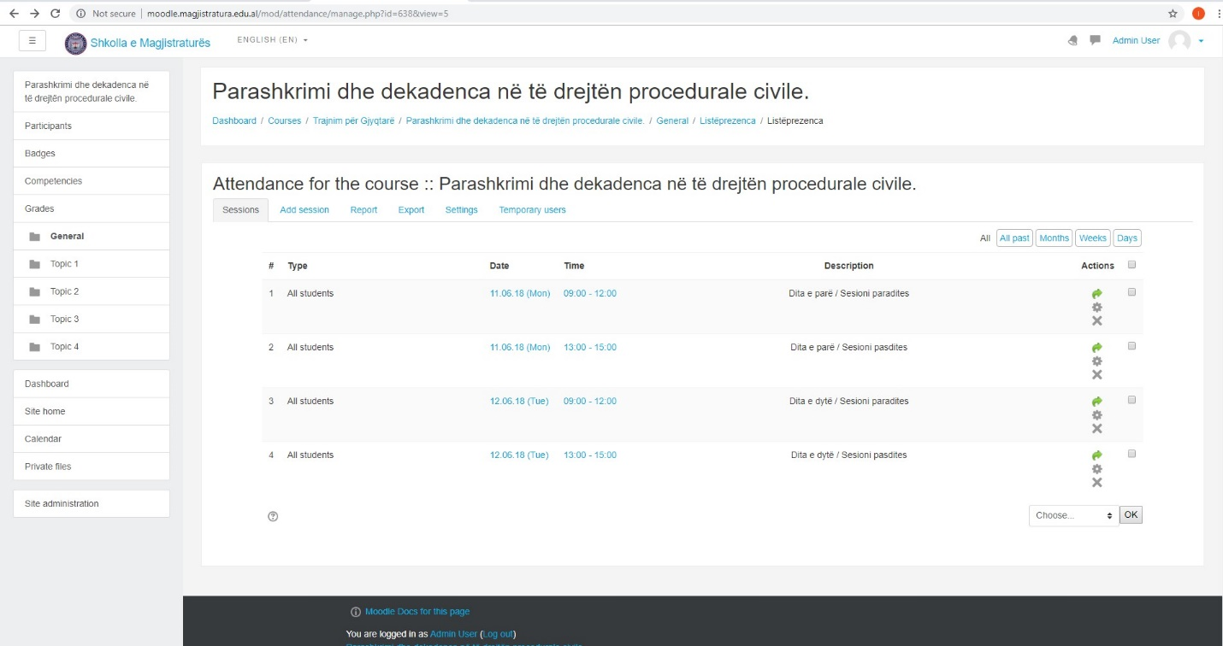
Figura nr.4 Listprezenca e pjesemarresve e krijuar per 4 sesione per nje trajnim dy ditor
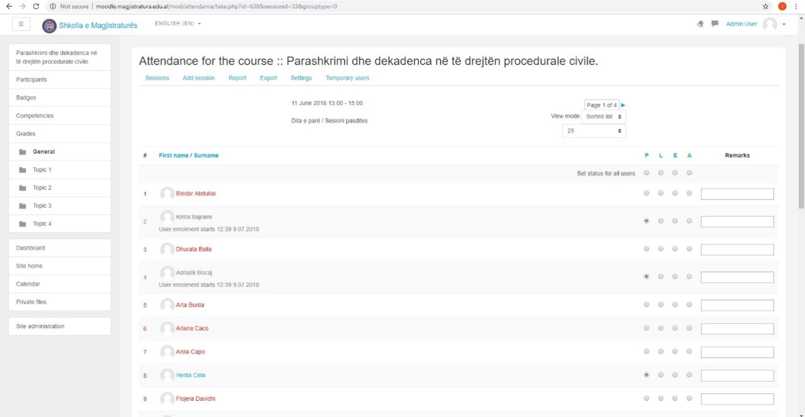
Figura nr.5 Menyra e plotesimit te listprezences per nje trajnim te caktuar
Puna në këtë platformë së shpejti do të fillojë edhe për Sektorin e Formimit Fillestar dhe më gjerë.

6. Perspektiva dhe vizioni për të ardhmen

6.1. Trajnimi Fillestar
Me miratimin e paketës së plotë ligjore të Reformës në Drejtësi, e cila solli ndryshime në Kushtetutën e Republikës së Shqipërisë dhe hartimin e një sërë ligjesh të reja për funksionimin dhe organizimin e veprimtarisë së organeve kryesore të drejtësisë në vend, roli dhe funksioni i Shkollës së Magjistraturës kaloi në një tjetër dimension. Ajo është ngritur në nivelin e një institucioni të parashikuar nga Kushtetuta për përmbushjen e një sërë detyrash të rëndësishme, duke zgjeruar përgjegjësitë e saj në konsolidimin e sistemit të rekrutimit për gjyqtarët dhe prokurorët e rinj, si edhe në rekrutimin e kategorive të tjera të parashikuara në ligje. Veprimtaria dhe funksionimi i Shkollës së Magjistraturës është rregulluar nëpërmjet disa ligjeve të miratuara me shumicë të cilësuar, si:
- ligji nr. 115/2016, “Për organet e qeverisjes së sistemit të drejtësisë”;
- ligji nr. 96/2016, “Për statusin e gjyqtarëve dhe prokurorëve në Republikën e Shqipërisë”;
- ligji nr. 98/2016, “Për organizimin e Pushtetit Gjyqësor në Republikën e Shqipërisë”;
- ligji nr. 97/2016, “Për organizimin dhe funksionimin e prokurorisë në Republikën e Shqipërisë”;
- ligji nr. 84/2016, “Për rivlerësimin kalimtar të gjyqtarëve dhe prokurorëve në Republikën e Shqipërisë”.
Në përputhje me drejtimet dhe objektivat e reformës në drejtësi, Shkolla e Magjistraturës ka si detyrë funksionale jo vetëm sigurimin e Formimit Fillestar dhe Vazhdues të magjistratëve (gjyqtarë dhe prokurorë), por ajo do të ofrojë formim fillestar dhe të vazhdueshëm të profilizuar për kategori të ndryshme juristësh, ku përfshihen avokatët e shtetit, ndihmësit ligjorë si dhe kancelarët në gjykata dhe prokurori.
Roli i Shkollës së Magjistraturës për përmbushjen e të gjitha detyrimeve që vijnë për shkak të efekteve ligjore që krijojnë ligjet e reja që rregullojnë aktivitetin e Shkollës, është mjaft thelbësor. Bashkëpunimi me Këshillin e Lartë Gjyqësor dhe Këshillin e Lartë të Prokurorisë do të jetë një element i domosdoshëm për rregullimin e shumë drejtimeve për të cilat ligji kërkon organizim dhe vendimmarrje të përbashkët nga ana e institucioneve.

Objektiva të realizimit të Trajnimit Fillestar për vitin akademik në vijim 2018 – 2019
- Ruajtja e qëndrueshmërisë institucionale të Shkollës së Magjistraturës, duke filluar nga procesi i përzgjedhjes së magjistratëve, vlerësimit të tyre dhe në tërësi ruajtja e pavarësisë së Shkollës nga çdo pushtet apo ndikim që cenon apo zbeh pavarësinë dhe paanësinë e saj, deri te reputacioni pozitiv i saj, duke mundësuar edhe rikthimin e besimit të publikut te drejtësia dhe te pushteti i ardhshëm gjyqësor
- Detyrimi për organizimin e procedurave të rekrutimit nëpërmjet organizimit të provimit të pranimit:
- 25 (50) kandidatëve për magjistratë (të ndarë në gjyqtarë dhe prokurorë), sipas procedurës së parashikuar në ligjin nr. 115/2016, “Për organet e qeverisjes së sistemit të drejtësisë”. Kjo procedurë duhet të fillojë në muajin shkurt të vitit 2019, për vitin akademik 2019-2020. Për shkak të moskrijimit të Këshillit të Lartë Gjyqësor dhe Këshillit të Lartë të Prokurorisë, të cilët do të përcaktonin vendet vakante për kandidatët për gjyqtarë dhe kandidatët për prokurorë, konkursi i pranimit nuk u arrit të realizohej për këtë vit akademik.
- Kandidatë për avokatë shteti, kërkesat për rekrutim do të vijnë nga Avokatura e Shtetit;
- Këshilltarë dhe ndihmës ligjorë, kërkesa për vende të lira do të arsyetohet pas procesit të rivlerësimit, i cili do të përcaktojë edhe personat që do të vazhdojnë të qëndrojnë në detyrë. Vendet vakante do të propozohen nga KLGJ-ja dhe KLP-ja.
- Kancelarëve në detyrë (një herë në tre vjet), si edhe të kandidatëve për kancelarë.

3. Detyrimi për kryerjen e testimit profesional, për shkak të ligjit të vetingut, nëpërmjet organizimit të procedurave të provimit të:
- kancelarëve në detyrë.

4. Detyrimi për Formimin profesional Fillestar të:
- kandidatëve për magjistratë, nëpërmjet një programi mësimor trevjeçar, shoqëruar me kurikula të standardeve bashkëkohore të përshtatura edhe me ndryshimet apo detyrimet që kanë të bëjnë me sistemin në kuadër të reformës në drejtësi;
- kandidatëve për magjistratë, sipas parashikimeve të nenit 165/4 të ligjit nr. 96/2016, “Për statusin e gjyqtarëve dhe prokurorëve në Republikën e Shqipërisë“, me një program dyvjeçar trajnimi. Programi i trajnimit dhe plani mësimor për kandidatët për magjistratë, të ardhur nga radhët e ndihmësve/këshilltarëve ligjorë në gjykata dhe prokurori, si subjekte rivlerësimi ex officio është përgatitur posaçërisht për këtë kategori, si një detyrim ligjor ndaj Shkollës së Magjistraturës;
- gjyqtarëve dhe prokurorëve që nuk do të kalojnë procesin e vetingut për arsye të përgatitjes së pamjaftueshme profesionale, nëpërmjet një programi mësimor njëvjeçar të përshtatur për ta, që i përgjigjet eksperiencës dhe përgatitjes që ata kanë;
- kandidatëve për pozicionet në Avokaturën e Shtetit dhe të kandidatëve për ndihmës ligjorë nëpërmjet një programi mësimor dyvjeçar, që i përgjigjet eksperiencës dhe përgatitjes që ata kanë;
- kandidatëve për kancelarë nëpërmjet një programi tremujor të organizuar si pjesë e Trajnimit Fillestar të tyre.

5. Sigurimi i standardit më të lartë në mësimdhënie, nëpërmjet përsosjes dhe përafrimit të programeve të lëndëve me standardet dhe kurikulat e vendeve europiane. Një nga objektivat e Shkollës së Magjistraturës është edhe rishikimi i Programeve dhe planeve mësimore, për shkak të ndryshimeve të legjislacionit të brendshëm, si dhe në përputhje me acquis e BE-së. Në veçanti do të përqendrohemi te ndryshimet apo detyrimet që kanë të bëjnë me gjyqësorin dhe prokurorinë, në kuadër të reformave në sistemin e drejtësisë nëpërmjet:
- përgatitjes së kurikulave të kandidatëve për magjistratë, 9 kandidatë për gjyqtarë, që vijnë nga radhët e ndihmësve/ këshilltarëve ligjorë, sipas parashikimeve të nenit 165/4 të ligjit nr. 96/2016 (viti akademik 2018 - 2019) si edhe për kandidatët për pozicionet në Avokaturën e Shtetit dhe të kandidatëve për ndihmës ligjorë;
- përgatitjes së kurikulave për Trajnimin Fillestar të kandidatëve për magjistratë që vijnë nga radhët e gjyqtarëve dhe prokurorëve që nuk do të kalojnë procesin e vetingut për arsye të përgatitjes së pamjaftueshme profesionale,
- përgatitjes së kurikulave për Trajnimin Fillestar të kancelarëve të gjykatave dhe prokurorive;
- sigurimit të sallave për mësim të tri grupeve, ku nevojitet të paktën një sallë për çdo grup prej 25 personash;
- sigurimit të trupës pedagogjike për çdo grup trajnimi dhe për çdo program trajnimi, duke llogaritur që për 20-25 kandidatë që trajnohen nevojiten rreth 35-40 pedagogë për programin e plotë trevjeçar dhe rreth 20 trajnerë në programin më të reduktuar për kategoritë e trajnimit 1.1.2 dhe 1.2.1.
- sigurimit të një shtese në stafin pedagogjik dhe administrativ me të paktën 2-3 persona për çdo program trajnimi gjatë tri viteve në vazhdim.

6. Rritja e nivelit të mësimdhënies nga pedagogët edhe nëpërmjet ndërtimit të një sistemi vlerësimi të Trajnimit Fillestar nga vetë kandidatët për magjistrat. Shkolla duhet të mbështetet te një staf pedagogjik me përvojë. Për këtë arsye, ne kemi ndërtuar një sistem të vlerësimit të nivelit të Trajnimit Fillestar, ku kryesisht kandidatët për magjistrat shprehen anonimisht për nivelin e organizimit të procesit mësimor, duke filluar nga programet, struktura e tyre, tematika, metodologjia, pedagogët dhe specialistët, me qëllim që të pasqyrohen ndryshimet për vitet e ardhshme akademike. Për të rritur shkallën e profesionalizmit në mësimdhënie, duhet të bëhet kujdes në zbatimin e sistemit të vlerësimit të pedagogëve, për të parë nëse ka nevojë për ndryshime në listën e tyre, si dhe në grupet e lëndëve, të parashikuara në programet mësimore. Procesi i vlerësimit të pedagogëve të Formimit Fillestar realizohet në fund të çdo viti akademik dhe kryhet fillimisht nga kandidatët për magjistratë, të cilët plotësojnë pyetësorët në fund të çdo viti akademik, duke respektuar anonimatin: Përgjegjësi i Formimit Fillestar përgatit një relacion me shkrim në fund të çdo viti akademik me vlerësimet për punën e çdo pedagogu/specialisti, të aktivizuar gjatë vitit akademik të cilin ia drejton Drejtorit të Shkollës. Drejtori i Shkollës, çdo fillim viti akademik përgatit një raport për Këshillin Drejtues mbi rezultatet e vlerësimit të pedagogëve/specialistëve gjatë vitit pararendës akademik, së bashku me propozimet për marrjen e masave për largimin apo ndryshimin e atyre që nuk plotësojnë kriteret, me qëllim që Këshilli Drejtues të realizojë vendimmarrjen e tij në formën e dhënies së Vlerësimit Përfundimtar.
7. Programi i praktikës së vitit të tretë duhet të përmirësohet që kontaktet e Shkollës me kandidatët e praktikës të jenë më aktive dhe më periodike. Kjo do të realizohet përmes takimeve dhe raportimeve mujore të kandidatëve me trupën pedagogjike apo Këshillin Pedagogjik. Gjatë këtij viti, ata nuk do të ushtrojnë drejtpërdrejt funksionin e magjistratit, por do të angazhohen pranë magjistratëve udhëheqës të caktuar për të ndjekur praktikën e tyre profesionale. Gjatë kësaj periudhe ata përfshihen sa më shumë të jetë e mundur në aspekte të punës së përditshme të magjistratëve, me pjesëmarrjen në seancat dëgjimore ose marrjen në pyetje, me përgatitjen dhe diskutimin e projektvendimeve etj. Do të ndiqet në vijimësi përgatitja e tyre gjatë praktikës duke plotësuar formularët e vlerësimit nga magjistratët udhëheqës përgjatë ndjekjes së tyre. Qëllimi i këtyre vlerësimeve periodike është që të punohet me kandidatin aty ku ai ka mangësi.
Gjithashtu, e rëndësishme është edhe procedura e vlerësimit nga kandidati për magjistrat i magjistratit udhëheqës. Formularët e vlerësimit për magjistratin udhëheqës nga kandidati për magjistrat do të plotësohen gjatë periudhës së praktikës.
8. Detyrimi për ndjekjen e seminareve të Trajnimit Vazhdues nga kandidatët që ndjekin vitin e tretë të Shkollës, përmes një programi të specifikuar për ta, jo vetëm kundrejt zgjedhjes së temave të seminareve prej tyre, por edhe përzgjedhjes së temave të detyrueshme për t'u ndjekur nga Shkolla, meqenëse viti i tyre i praktikës aktive është jo vetëm një vit prove, por edhe një vit formimi.
9. Aktivizimi i trajnerëve në Shkollë qoftë për Trajnimin Fillestar, qoftë për Trajnimin Vazhdues, realizohet pasi konkurrohet me dokumentacion prej tyre, në përputhje me kërkesat e ligjit dhe Rregulloren e Shkollës së Magjistraturës. Prioritet do të jetë përthithja e pedagogëve të huaj, të spikatur në fushat me prioritet për Shkollën, nga Universitete të Europës Perëndimore për të dhënë mësim në lëndë që gjykohen si më thelbësoret, apo aty ku ekspertët shqiptarë janë të paktë.
10. Hartimi i një programi për trajnim trajnerësh, jo vetëm për trajnerët ekzistues, por edhe për çdo trajner të ri, që futet rishtazi në Shkollë, para se të fillojë nga puna, me qëllim unifikimin e metodave të mësimdhënies, duke ruajtur parimet e pavarësisë akademike. Gjithashtu, do të parashikohen trajnime të veçanta për gjyqtarët dhe prokurorët që do të jenë udhëheqës të stazhit të magjistratëve.
11. Shkolla do të vendosë në dispozicion materiale, artikuj, publikime, do të zhvillojë seminare dhe trajnime dhe do të angazhohet në trajnimin e trajnerëve në mënyrë që të plotësohen e pasurohen njohuritë për çështjet e mëposhtme: institucionet e Bashkimit Europian dhe burimet ligjore të tij; marrëdhëniet e jashtme të BE-së dhe Planit Kombëtar të Integrimit Europian, funksionet kryesore dhe përbërja e Gjykatës së Drejtësisë; mbrojtja e të drejtave themelore në sistemin ligjor të BE-së; njohja dhe ekzekutimi i vendimeve në vendet e BE-së; dhe e drejta e krijimit të shoqërive dhe profesioneve.
12. Gjatë kësaj periudhe, do të planifikojmë të identifikojmë nevojat për kurse të reja në fusha të tjera, paralelisht me forcimin e kurseve aktuale. Kurset mund të zhvillohen në lidhje me rritjen e njohurive të gjyqtarëve dhe prokurorëve për efekte e faktorë shoqërorë, në rritjen e përgjegjshmërisë sociale të gjyqtarëve dhe prokurorëve.
13. Përsa i përket trajnimit praktik, prioriteti ynë është të garantojmë që të trajnuarit të arrijnë nivelin më të lartë të kompetencës në lidhje me natyrën e funksionit të tyre të ardhshëm. Për këtë, Shkolla ka për qëllim ta drejtojë trajnimin drejt praktikave profesionale me qëllim që t’i aftësojë magjistratët e ardhshëm në mënyrë që ata të kryejnë detyrat dhe të zhvillojnë aktivitetet profesionale.
14. Përmirësimin e komunikimit ndërmjet kandidatëve për magjistratë të të tre viteve (si edhe të të diplomuarve) dhe për këtë qëllim të krijohet një forum diskutimi nëpërmjet faqes sonë të Internetit, në të cilin do të marrin pjesë të gjithë.
15. Përmirësimin dhe zhvillimin e marrëdhënies me median, jo vetëm për të pasqyruar aktivitetet e Shkollës në funksion të parimit të transparencës dhe informimit, por edhe për të rritur interesin dhe për të forcuar besimin e publikut për Shkollën e Magjistraturës.
16. Duke njohur rëndësinë kyçe të bashkëpunimit me Këshillin e Lartë të Drejtësisë dhe Prokurorinë e Përgjithshme, në përmbushjen e nevojave të gjyqtarëve dhe prokurorëve për Formimin Fillestar, Shkolla do të vijojë bashkëpunimin me këto organe deri në krijimin e organeve të reja, KLGJ dhe KLP. Me krijimin e KLGJ-së dhe KLP-së, pritet të përgatitet një studim, i cili të japë një analizë të hollësishme për të ardhmen, lidhur me dy drejtime:
- së pari, lidhur me vendet vakante dhe nevojat e gjyqësorit dhe prokurorisë për gjyqtarë e prokurorë të rinj, për të parë se si do të riorganizohen gjykatat dhe strukturat e tyre, sa vetë dalin në pension, sa transferohen në fusha të tjera, sa shkarkohen e të tjera, dhe
- së dyti, lidhur me parashikimin dhe vlerësimin e kritereve praktike të rekrutimit të tyre, mbështetur në eksperiencën e këtyre viteve, me qëllim që të ecet me një program të qartë, (meqenëse varet shumë shikimi strategjik i Shkollës në varësi të faktit) nëse për një periudhë ajo do të përqendrohet te Formimi Fillestar, apo do të përqendrohet te Trajnimi Vazhdues dhe botimet e studimet.
17. Do të rishikojmë çështje të ndryshme që lidhen me vlerësimin e kandidatëve për magjistratë, duke filluar me mënyrën e zhvillimit të konkursit të pranimit, duke u përpjekur që të bëjmë unifikimin e mënyrës së kontrollit të dijeve, me qëllim realizimin e një konkursi sa më të drejtë e të ndershëm, njësoj për të gjithë kandidatët. Për këtë qëllim, gjatë vitit 2018-2019 do të rishikohet dhe do të studiohet programi i provimit të pranimit, për të dy fazat e tij (scan-tron dhe testi profesional), do të standardizohet testi i shëndetit mendor dhe psikologjik, i cili është pjesë e procesit të rekrutimit të kandidatëve për magjistratë. Duhet të shkojmë drejt një provimi pranimi ku evidentohet aftësia logjike dhe interpretative e konkurrentit, duke synuar përthithjen e prurjeve më të mira për kandidatët për magjistratë.
18. Përmirësimin e praktikave për realizmin e provimit përfundimtar të vitit të dytë, i cili zhvillohet në përfundim të ciklit teorik dhe praktiko-teorik të studimeve, për ta bërë vlerësimin përfundimtar, sa më të dobishëm dhe në funksion të klasifikimit të kandidatëve.
19. Realizimin e procesit të trajnimit teorik të kandidatëve për magjistratë të vitit të parë, për shkak edhe të specifikës së tyre si subjekte të rivlerësimit ex officio dhe realizimin e vlerësimit të tyre, duke zhvilluar provimin përfundimtar në përfundim të vitit të parë teorik.
20. Përgatitjen e një projektplani për vitin e dytë të trajnimit të tyre gjatë praktikës së tyre profesionale, sipas parashikimeve të nenit 165/7 të ligjit nr. 96/2016, “Shkolla e Magjistraturës miraton rregullat për procedurën dhe kushtet për pjesëmarrjen në provimin përfundimtar, kurikulën dhe pjesëmarrjen në kurset e trajnimit.”
21. Drejtimi i formimit në fushën e mprehjes së aftësive profesionale dhe etikës do të vazhdojë të mbetet i rëndësishëm.
22. Kontaktimi me ekspertët nga nivele akademike dhe nga praktika gjyqësore lidhur me përgatitjen e materialeve didaktike për kurset e reja që do t’i shtohen programit mësimor për vitin e ardhshëm akademik.
23. Shtimi i numrit të pedagogëve të brendshëm për ndjekjen e praktikës mësimdhënëse të kandidatëve gjatë vitit të dytë dhe të tretë, por edhe për realizimin e programeve të reja akademike, si rrjedhojë e detyrimeve që sjell reforma në drejtësi.
24. Vizita studimore për studentët e vitit të parë dhe të dytë që ndjekin Programin e Formimit Fillestar në gjykatat e Strasburgut dhe Luksemburgut.
25. Praktikë (intership) për kandidatët për magjistratë me rezultate të larta të vitit të tretë në gjykatat e vendeve të BE-së.
26. Asistencë me profesorë /lektorë ndërkombëtarë në Programin e Formimit Fillestar.
27. Përmirësimi në vazhdimësi i punës kërkimore shkencore nëpërmjet Klinikës Ligjore dhe Kërkimore me qëllim ndërgjegjësimin e kandidatëve për magjistratë për çështje të tilla, si: motivimi, argumentimi, transparenca dhe shteti i së drejtës. Duke bërë punë kërkimore ligjore krahasuese të gjerë dhe veçanërisht për çështjet e të drejtave të njeriut që janë pezull përpara institucioneve të drejtësisë, brezi i ri i gjyqtarëve dhe prokurorëve do të prezantohet me një kulturë të re të argumentimit dhe motivimit ligjor. Për rrjedhojë, është e pritshme që kandidatët për magjistratë të fusin këtë kulturë në gjykatat dhe prokuroritë ku do të punojnë në të ardhmen. Krahas kësaj, kjo Klinikë do të ketë një ndikim pozitiv në cilësinë – përsa i përket motivimit dhe argumentimit – e institucioneve kyç të sistemit gjyqësor në vendin tonë. Ky ndikim pozitiv do të jetë rezultat jo vetëm i konsulencës që do të marrin institucionet nga kandidatët për magjistratë, por edhe nga trajnimi që do të ketë stafi mbështetës i këtyre institucioneve gjatë kohës së projektit. Ky kurs do të kontribuojë në konsolidimin e profilit të Shkollës si një institucion kyç në edukimin ligjor, që kombinon edukimin profesional me kërkimin akademik.

6.2. Trajnimi Vazhdues

Objektivat për periudhën 2018-2019
Viti akademik 2018-2019 është në vazhdim të zbatimit të programit trevjeçar të Formimit Vazhdues, por njëkohësisht, i ndikuar edhe nga ndryshimet më të fundit të ndodhura në legjislacion. Përmendim se gjatë gjithë këtij viti ishte prioritet strukturimi dhe zbatimi i koordinuar i këtij programi për gjyqtarë e prokurorë si edhe implementimi dhe përshtatja me parashikimet në legjislacion.
Kështu, lidhur me prioritetet afatshkurtra dhe afatmesme të parashikuara në planin strategjik të Shkollës së Magjistraturës ky program u fokusua në:
- Përmirësimin e sistemit të mbajtjes së të dhënave lidhur me aspekte të ndryshme të komponentëve të Trajnimit Vazhdues të tilla, si: listat e pjesëmarrësve, ditët e trajnimit mbi baza vjetore dhe 5-vjeçare, tematika, certifikimi, aplikimi on line etj.
- Përmirësimin vazhdues të metodologjisë së vlerësimit të nevojave për trajnim dhe përmirësimin e mjeteve dhe metodave të analizës; programimin mbi baza shkencore, organizimin dhe zhvillimin e sesioneve trajnuese të evidentuara nga vlerësimi i nevojave të marra drejtpërdrejt nga aktorët përfitues dhe nga institucionet që afektojnë në sistemin e drejtësisë, përfshi këtu proceset e reformës në drejtësi dhe të atyre integruese në BE etj. Këtu duhet të nënvizohet vendi dhe roli i partnerëve ndërkombëtarë që ende japin një kontribut cilësor në komponentë të ndryshëm të Programit të Formimit Vazhdues. Programi i Formimit Vazhdues do të vazhdojë të ketë një përmbajtje tematike gjithëpërfshirëse. Kështu, edhe në vazhdim, seminaret që do të organizojmë, do të prekin të gjitha fushat e ligjit, si: e drejta civile dhe e drejta procedurale civile me ndryshimet më të fundit në ligj, e drejta penale dhe e drejta procedurale penale me ndryshimet më të fundit në ligj, e drejta familjare dhe e drejta e të miturve me ndryshimet më të fundit në ligj, e drejta administrative, ku pritet që të vazhdohet me sete trajnimesh kushtuar gjyqtarëve të këtyre gjykatave të reja me gjyqtarët e emëruar në rreth e apel, shkrimi dhe arsyetimi ligjor, etika profesionale, e drejta e punës, e drejta tregtare, e drejta kushtetuese, e drejta europiane, të drejtat e njeriut, e drejta ndërkombëtare private, kibernetika, barazia gjinore dhe mosdiskriminimi, e drejta e punës, e drejta familjare, e drejta e falimentimit, e drejta bankare, e drejta ndërkombëtare publike, sistemi i drejtësisë për të miturit etj.
- Përmirësimin e aspekteve të koordinimit të aktiviteteve trajnuese dhe zyrtarizimit të protokolleve dhe mënyrave të njoftimit të pjesëmarrësve nga ana e Shkollës dhe e konfirmimit të pjesëmarrjes ose mospjesëmarrjes, përmes metodave on line.
- Përmirësimin e metodave të trajnimit duke përfshirë mundësinë e trajnimit në distancë dhe E-learning, teknologjitë e reja në ndihmë të trajnimit, me qëllim rritjen e cilësisë së trajnimit dhe performancës së trajnerëve etj. Tashmë, Shkolla është e mirë orientuar dhe ka hyrë në një fazë të konsoliduar të aktivitetit trajnues duke: u mbështetur në programe trajnuese të detajuara dhe të miratuara paraprakisht, sikurse ka ndodhur edhe me programet e mëparshme të miratuara nga Këshilli Drejtues; ka adoptuar protokolle për koordinimin dhe metodologjinë e mësimdhënies, të përshtatshme për seminaret kjo edhe falë një sërë aktivitetesh të formatit të trajnimit të trajnerëve të organizuara në vazhdimësi; mbledhur materiale si p.sh.: tekste ligjore; doktrina; jurisprudencë, një pjesë e të cilave bëhen edhe pjesë e modulit të çdo aktiviteti trajnues duke orientuar gjyqtarët dhe prokurorët në orientime doktrinare e praktike; individualizuar dhe rinovuar një grup pedagogësh të zgjedhur në bazë të ekspertizës specifike të demonstruar në lidhje me lëndë të veçanta për seminaret nisur edhe sipas vlerësimeve të shprehura nga pjesëmarrësit.
- Përmirësimin e metodologjisë në Formimin Vazhdues, përmes trajnimit të trajnerëve në mënyrë të rregullt në fillim të çdo viti akademik, por edhe në vazhdimësi, të seleksionimit dhe të rivlerësimit të kritereve për përzgjedhjen e trajnuesve, duke i dhënë përparësi rritjes së përfshirjes së gjyqtarëve dhe prokurorëve, si edhe ndjekjes me kujdes të procesit për përgatitjen e kurikulave dhe të moduleve të trajnimit prej trajnuesve. Për më tepër, do t’i jepet rëndësi kualifikimit të stafit të ekspertëve trajnues (ose pedagogjik) për seminare të cilat janë krejt të reja për nga tematika, ose të tilla që janë organizuar deri tani nga Shkolla, por pjesërisht janë mbështetur edhe nga ekspertë të ardhur prej partnerëve ndërkombëtarë.
- Realizimin e Programit të Formimit Vazhdues, nisur edhe nga nevojat që vijnë si nga ndryshimet e legjislacionit, si dhe nga praktika e përditshme e punës së gjyqtarëve dhe prokurorëve. Kjo do të thotë kurse më të shpeshta për tema të interesit më të gjerë; kurse të niveleve të caktuara për më tepër gjyqtarë dhe prokurorë; dhe kurse në fusha të reja dhe unifikim i tematikës së Formimit Vazhdues. Ndërmjet të tjerash, kurset që janë dhënë dhe që do të vazhdojnë të jepen nuk do të bëhen rutinë, por do të përmirësohen vazhdimisht, bazuar në opinionet e pjesëmarrësve, këshillat e miqve tanë ndërkombëtarë dhe, sigurisht, në përfundimet dhe sugjerimet e stafit tonë pedagogjik.
- Përfshirjen në trajnimet e profesioneve gjyqësore edhe të njohurive teknike që lidhen me: informatikën ligjore, krimin kompjuterik, administrimin e çështjeve dhe gjykatave, teknikat e administrimit të gjyqit, teknikat e hetimit, teknikat e mbledhjes së provave, teknikat e pyetjes së dëshmitarëve me vëmendje të veçantë për dëshmitarët e dobët si të miturit dhe viktimat e krimit, teknikat e ekspertizës gjyqësore, teknikat e dëgjimit, barazia gjinore dhe mosdiskriminimi etj.
- Aftësimin e gjyqtarëve dhe prokurorëve në detyrë, në lidhje me implementimin e rregullave kombëtare dhe ndërkombëtare dhe parimet për të drejtën e shtetasve për një gjykim të drejtë e të shpejtë, të drejtën e mbrojtjes dhe të barazisë në gjyq, të drejtën për t’u gjykuar nga një gjyqtar i paanshëm. Në këtë pikëpamje, qëllimi ynë do të jetë vazhdimi, si më parë, i trajnimit të gjyqtarëve e prokurorëve në lidhje me çështje të Konventës Europiane për të Drejtat e Njeriut dhe Etikës Profesionale të Gjyqësorit dhe në të njëjtën kohë, zhvillimin e trajnimeve të reja për aksesin në drejtësi dhe për një lidhje më të drejtpërdrejtë të gjyqtarëve dhe prokurorëve me tema të fokusuara mbi çështje të kontekstit social.
- Përditësimin dhe pasurimin e programeve, të cilat do të mbetet përsëri prioritet, duke marrë në konsideratë nxitjen që vjen nga jeta shkencore. Trajnimi i gjyqtarëve dhe prokurorëve, i ofruar nga Shkolla, do të investigojë marrëdhëniet ndërmjet të drejtës dhe shkencës, të drejtës dhe filozofisë, të drejtës dhe logjikës, të drejtës dhe psikologjisë dhe të drejtës e ekonomisë. Kjo, me qëllim që ligji të jetë në funksion të shoqërisë.
- Identifikimin nga pikëpamja sasiore të numrit të gjyqtarëve dhe prokurorëve që do të trajnohen lidhur me legjislacionin dhe standardet e BE-së dhe praktikën ndërkombëtare. Në këtë vështrim, do të studiohet një orientim i tematikës mbi bazë nivelesh dhe duke studiuar realitetin dhe perspektivën e përçimit të këtyre standardeve.
- Rritjen e kapaciteteve të trajnerëve lokalë të ardhur nga radhët e gjyqtarëve dhe prokurorëve. Shkolla do të kujdeset në vazhdimësi për evidentimin e trajnerëve të rinj dhe trajnimin e tyre në vazhdimësi, si dhe do të mbajë në vëmendje gjithashtu, për vendosjen e marrëdhënieve të drejta ndërmjet trajnerëve lokalë dhe atyre ndërkombëtarë.
- Trajnimin e kryetarëve të gjykatave dhe drejtuesve të prokurorive, duke pasur parasysh se puna e tyre presupozon aftësi gjyqësore dhe gjithashtu administruese. Në një afat të shkurtër, do të vazhdojmë të zhvillojmë më tej trajnimet për kryetarët e gjykatave në lidhje me: kuadrin ligjor që rregullon statusin, rolin dhe përgjegjësitë e tyre; planifikimin dhe administrimin e zyrave në lidhje me implementimin e reformave administrative dhe gjyqësore; menaxhimin e burimeve njerëzore; kontabilitetin; politikat buxhetore; dhe vlerësimin profesional të gjyqtarëve. Disa sesione trajnuese do të jenë të përbashkëta me kancelarët, përderisa ne shohim detyra dhe përgjegjësi të përbashkëta në lidhje me administrimin e gjykatës. Në të njëjtën mënyrë do të zhvillohen edhe sesione trajnimi specifike të dedikuara prokurorëve të rretheve në fushën e administrimit të prokurorive.
- Trajnimin e gjyqtarëve dhe prokurorëve edhe me legjislacionin rajonal, me të cilin marrëdhëniet juridiksionale janë më të spikatura. Kështu, do të bëhet orientimi i të gjithë tematikës, për nga nivelet e marrëdhënieve dhe të ndërvarësisë të legjislacionit shqiptar me atë të shteteve të tjera dhe të BE-së;
- Nxitjen e gjyqtarëve dhe prokurorëve për përdorimin e teknologjisë ekzistuese dhe në zhvillim. Shkolla ka faqen e saj të internetit, në të cilën do të paraqiten informacione të ndryshme. Do të jemi vazhdimisht të përditësuar me ndryshimet në teknologji dhe do të kërkojmë që të përfitojmë plotësisht nga burimet e disponueshme të internetit. Ndër të tjera, kjo do të përfshijë zhvillimin e mëtejshëm të faqes së internetit në përfitim të gjyqtarëve dhe prokurorëve në detyrë, duke zhvilluar dhe stimuluar përdorimin e forumit të diskutimit në internet dhe përhapjen e informacionit ligjor me anë të komunikimit online me ta. Ne do të vazhdojmë t’i kushtojmë vëmendje përmirësimit të faqes së internetit të Shkollës për ta bërë sa më të dobishme që të mundemi, midis të tjerave duke: futur informacion në lidhje me kurset e ardhshme, në mënyrë që të ketë më tepër pjesëmarrje; me futjen e materialeve ligjore, si leksione jurisprudencë të mbledhura nga seminaret, në mënyrë që njohuritë e trajnimit të përhapen në të gjithë vendin.
- Përdorimin e platformës E-learning në lidhje me aplikimin apo edhe disponimin e materialeve trajnuese ku çdo gjyqtar apo prokuror, ka mundësinë e pasjes së të gjitha materialeve trajnuese të përdorura nga ekspertët në aktivitetet përkatëse, por edhe të kontrollojnë temat për të cilat ata kanë interes, ka qenë objektiv i realizuar nga Shkolla gjatë vitit akademik 2017-2018. Synohet që platforma të përmirësohet vazhdimisht në materialet referuese, por dhe në shtimin e numrit të seminareve dhe zgjerimin e përfituesve duke mundësuar ndjekjen në distancë dhe të seminareve trajnuese, duke ua lehtësuar gjyqtarëve dhe prokurorë që për shkak të largësisë gjeografike apo angazhimeve do ta kishin të pamundur ndjekjen e tyre.
- Vendosjen e pikave të kontaktit me gjykatat dhe prokuroritë në rreth dhe në apel, me qëllim koordinimin e aktiviteteve duke siguruar komunikim të drejtpërdrejtë dhe në kohë reale. Ky angazhim do të mbetet prioritet i Shkollës edhe për të ardhmen.
- Rritjen e disiplinës dhe pjesëmarrjes në seminare të pjesëmarrësve dhe do të rrisë shkallën e bashkëpunimit me KLGJ-në dhe KLP-në edhe për këtë problem.
- Organizimin e trajnimeve specifike për gjyqtarët, prokurorët dhe avokatët e shtetit për zbatimin e ligjit për gjykatat administrative.
- Organizimin e trajnimeve specifike për subjektet e tjera të përfshira në programin e Trajnimit Vazhdues, referuar ndryshimeve më të fundit në legjislacion: gjyqtarë të Gjykatës së Lartë dhe prokurorëve të Prokurorisë së Përgjithshme dhe të SPAK-ut; avokatët e shtetit në detyrë; këshilltarët dhe ndihmësit ligjorë në detyrë në gjykatat dhe prokuroritë; kancelarët në detyrë në gjykatat dhe prokuroritë si edhe gjyqtarët dhe prokurorët që nuk kalojnë procesin e vetingut.
- Identifikimin e nevojave për kurse të reja në fusha të tjera paralelisht me kurset ekzistuese për të rritur aftësitë gjyqësore mbi efektet e faktorëve shoqërorë në rritjen e përgjegjësisë sociale të gjyqtarëve dhe prokurorëve, për shembull, në fushën e logjikës dhe psikologjisë gjyqësore e të tjera.

6.3. Publikimet dhe puna kërkimore-shkencore

Objektivat për periudhën 2018-2019
Publikimet dhe puna kërkimore do të vazhdojnë të jenë veprimtari e rëndësishme e Shkollës për të mbështetur por dhe pasqyruar veprimtaritë akademike të Formimit Fillestar dhe Formimit të Vazhduar. Duke punuar së bashku me të gjitha palët e interesuara në fushën e së drejtës synojmë të japim një kontribut të rëndësishëm në literaturën e fushës së jurisprudencës. Shkolla e Magjistraturës do të botojë nën emrin dhe kujdesin e saj tekste të ndryshme (monografi, periodikë, manualë, botime konferencash) në fushën e së drejtës duke ju referuar publikut të gjerë të juristëve vendas, por dhe të rajonit.
Gjatë periudhës 2018-2019, lidhur me prioritetet afatshkurtra dhe afatmesme të parashikuara në planin strategjik të Shkollës së Magjistraturës ky program ka në fokus përparësitë e mëposhtme:
1. Shkolla do të vazhdojë të publikojë revistën “Jeta Juridike” me tri numra në vit dhe të ndërmarrë hapa për ta përmirësuar atë duke nxitur juristët me përvojë (jo vetëm gjyqtarë dhe prokurorë) për të dhënë kontributin e tyre.
2. Po ashtu, do të vazhdojë botimin e revistës “Magjistrati” me botime të temave të kandidatëve për magjistratë të vitit të dytë.
3. Mendohet të nisim botime në format digjital të periodikëve “Magjistrati” dhe “Jeta Juridike”.
4. Përfshirja e gjyqtarëve dhe prokurorëve në fushën e publikimeve dhe forcimi i punës kërkimore-shkencore.
5. Shkolla e Magjistraturës do të botojë, nën emrin dhe kujdesin e saj, tekstet dhe librat të cilët trajtojnë probleme ligjore të lidhura ngushtë me programet e lëndëve dhe kurseve të Trajnimit Fillestar e Vazhdues të gjyqtarëve dhe prokurorëve, duke synuar në unifikimin dhe analizimin e praktikës gjyqësore dhe juridike kombëtare e ndërkombëtare.
6. Përditësimi i Rregullores së Botimeve dhe revistës “Jeta Juridike”, me qëllim rritjen e cilësisë së këtyre botimeve.
7. Një prioritet mbetet dhe rishikimi i teksteve ligjore ekzistuese dhe bërja e një plani për botimin e leksioneve, manualeve; përgatitjen e teksteve më thelbësore që mungojnë, përditësimin e atyre që ekzistojnë dhe krijimin e një liste të teksteve të huaja që konsiderohen të dobishme. Përgatitja e librave, manualeve, kurseve dhe moduleve për lëndë, apo tema që trajtohen në procesin e Formimit Fillestar të magjistratëve. Motivimi dhe trajnimi i kandidatëve për magjistratë për të hulumtuar dhe shkruar ese e tema me qëllim botimin e punimeve më të mira ose të pjesëve të tyre. Pjesë e rëndësishme e aktivitetit të Departamentit të Botimeve do të jetë edhe botimi i temave të trajtuara në kuadër të Programit të Formimit Vazhdues.
8. Një nga synimet e Shkollës në këtë fushë është botimi i librave me praktikë gjyqësore (Case study) për Trajnimin Fillestar.
9. Sigurimi i aksesit në të gjitha portalet dhe bazat e të dhënave ligjore.
10. Ngritjen e një qendre burimore për të drejtën europiane, në shërbim të sistemit të drejtësisë në Shqipëri.
11. Krijimin e hapësirave për studim duke mbajtur një bibliotekë moderne me fond të gjerë dhe multimedial.

6.4. Biblioteka
Zhvillimi dhe përmirësimi i vazhdueshëm i bibliotekës, e cila është thelbësore për magjistratët që kryejnë Formimin Fillestar dhe Vazhdues, si edhe qenien e një burimi për të diplomuarit (në rastin tonë për gjyqtarët dhe prokurorët) dhe të tjerët është prioritet i Shkollës. Prioritetet tona afatshkurtra, për bibliotekën përfshijnë përdorimin e teknologjive elektronike, pasurimin e bibliotekës me materiale shqiptare dhe të huaja për të përballuar kurset e reja që do të zhvillohen dhe zhvillimin e thellimin e lidhjeve tona me bibliotekat e shkollave europiane të magjistraturës dhe institucioneve të tjera ligjore.
Prioritet do të jetë sigurimi i aksesit në bibliotekat digjitale. Synojmë gjithashtu krijimin e një koleksioni digjital të bibliotekës nëpërmjet digjitalizimit të formatit të librit për botime që janë nën të drejtën tonë të autorit dhe që janë prodhim i Shkollës së Magjistraturës. Funksionimi në vazhdim i platformës E-learning mund të krijojë mundësinë për ngritjen e një koleksioni multimedial si pjesë e veçantë e fondit të bibliotekës. Një koleksion multimedial përbëhet nga regjistrime në video të trajnimeve apo leksioneve të veçanta të ruajtura në server apo CD. Përdoruesit e bibliotekës do të mund të aksesonin trajnime me interes pavarësisht mospjesëmarrjes së tyre në ditën e zhvillimit të tyre. Në bibliotekë do t’i kushtojmë përpjekje katalogimit të burimeve tona në përputhje me praktikat standarde të bibliotekave, duke vazhduar të shfrytëzojmë teknologjitë e reja, duke qenë një shërbim efikas mbështetjeje për sektorët ose departamentet e reja për botim dhe punë kërkimore.
Do të vazhdojë regjistrimi bibliografik i gjithë fondit të bibliotekës në bazën lokale të të dhënave bibliografike, pjesë e sistemit COBISS.net, një sistem i regjistrimit bibliografik dhe katalogimit të përbashkët online për Europën Juglindore.

6.5. Avancimi i Teknologjisë së Informacionit
Për periudhën 2018-2019:
- Është hedhur ideja për digjitalizimin e formatit të librit (një pjesë e tyre), që nënkupton se do të hidhen online ato botime që janë nën të drejtën tonë të autorit dhe që janë prodhim i Shkollës së Magjistraturës, pa cenuar të drejtën e autorit të botimeve të tjera.
- Krijimi i një platforme për Formimin Fillestar, ku studentët dhe pedagogët të kenë një komunikim online për sa i përket temave, detyrave të kursit, zhvillimit të forumeve me pyetje etj. Gjithashtu, kjo do të mundësojë dhe vlerësimin në mënyrë elektronike dhe të fshehtë të magjistratëve dhe njohjen me rezultatin në kohë më të shpejtë.
- Bashkëveprimi me kompani të huaja për të pasur akses në module që realizojnë procesin e plagjiaturës së një shkrimi akademik.
- Upgrade i rrjetit të brendshëm të Shkollës së Magjistraturës në 1 Gbps. Kjo realizohet me vendosjen e një switch-i me porta 1 Gbps.
- Instalimi i një centrali telefonik digjital dhe kalimi i linjave telefonike nga analoge në digjitale.

Skema e vlerësimit e miratuar nga Këshilli Pedagogjik me procesverbalin nr. 153 prot., datë 11.3.2014, si dhe nga Këshilli Drejtues me vendimin nr. 7, datë 7.5.2014.
Sipas Aneksit 10 të Rregullores së Brendshme të Shkollës së Magjistraturës, vlerësimi është miratuar me vendimin nr. 15, datë 29.6.2017 të Këshillit Drejtues.
Të gjitha aktivitetet e zhvilluara me partnerët ndërkombëtarë janë të përfshira në Aneksin 3 të këtij raporti.
Një kopje të CV-së së tyre ose të kolegut të sugjeruar duke specifikuar eksperiencën si gjyqtar/prokuror dhe trajnimet e marra, shkrimet akademike në fushë; titullin e temës, çështjes apo nënçështjes që mendojnë të trajtojnë; metodologjinë e trajnimit që do të përdorin (p.sh. duke përdorur raste problemore e hipotetike, diskutime në grupe të vogla, demonstrime, simulime, pyetësorë paraprakë për të testuar njohuritë e auditorit, mjetet audiovizive etj.); një përshkrim (të shkurtër) problemor të çështjeve të kursit trajnues apo çështjes që kanë zgjedhur (mini modul).
Shih marrëveshjen me lehtësuesit dhe ekspertët për sa më sipër.
Sa i përket datave të trajnimit, me shpalljen e tyre, ndryshimi lidhet vetëm në raste përjashtimore dhe shumë të justifikuara që lidhen me ekspertët ose probleme të pjesëmarrjes. Në të dyja rastet, ndryshimi mbështetet në arsye objektive dhe të pa parashikuara që mund të lindin gjatë zbatimit të këtij kalendari.
Në çdo temë, ekspertët dhe lehtësuesit, do të bëjnë kujdes të sjellin problematikën aktuale si nga këndvështrimi i doktrinës, jurisprudencës shqiptare, ndryshimeve ligjore ashtu edhe të standardeve ndërkombëtare dhe jurisprudencës së GJEDNJ-së e GJED-së sipas rastit.

